**Andrea Valdez Hernández**

**Sesión 1 - SQL** **2**

Código 2

Reto 1 2

Reto 2 4

Reto 3 5

Proyecto 5

**Sesión 2** **11**

Código 11

Reto 1 12

Reto 2 13

Reto 3 14

Reto 4 16

Proyecto 17

**Sesión 3** **20**

Código 20

Reto 1 21

Reto 2 22

Proyecto 23

**Sesión 4 - Mongo DB** **27**

Reto 1 27

Reto 2 28

Proyecto 30

**Sesión 5** **38**

Reto 1 38

Reto 2 40

Reto 3 40

Proyecto 41

**Sesión 6** **42**

Reto 1 42

Reto 2 43

Reto 3 43

Proyecto 44

# Sesión 1 - SQL

## Código

#si no sabes que bases de datos contiene el documento

show databases;

#decir cual base de dato vas a utilizar

use tienda;

#ver las tablas

show tables;

#ver la estructura de la tabla

describe empleado;

#int son numeros enteros

#varchar() son textos en el parentesis se pone la longitud llega hasta 250 caracteres

#imágenes es mejor no guardarlos, mejor las ligas

## Reto 1

1. **Usando la base de datos tienda, muestra la descripción de las tablas articulo, puesto y venta. Por cada tipo de dato que encuentras llena la siguiente tabla, a mano. Usa la** [**Documentación de MySQL**](https://dev.mysql.com/doc/refman/8.0/en/data-types.html) **como referencia.**

describe articulo;

describe puesto;

describe venta;

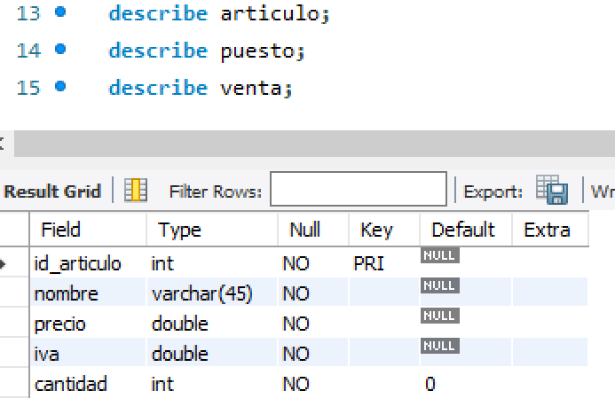



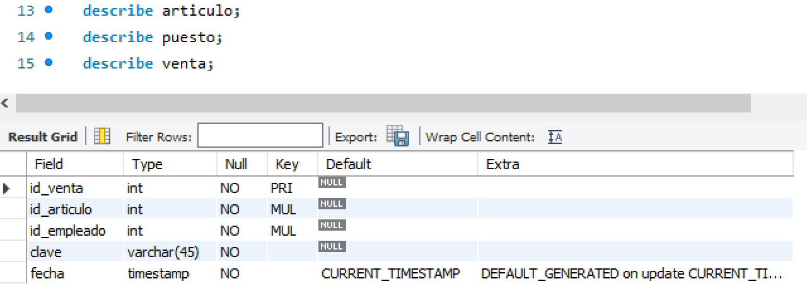

#seleccionar datos de una tabla en especifico

select nombre from empleado;

#para todos los campos de la tabla

select * from empleado;

#se usa WHERE para filtrar

#para que te de un resultado deseado

select *

from empleado

where apellido_paterno = 'Risom';

#para que sea mayor a algo deseado

select *

from empleado

where id_puesto > 100;

#se usa ORDER BY para ordenar

SELECT *

FROM empleado

WHERE id_puesto >= 100

AND id_puesto <= 200

ORDER BY id_puesto ASC;

SELECT *

FROM empleado

WHERE id_puesto = 100

OR id_puesto = 200;

#otra forma de decirlo sería

SELECT *

FROM empleado

WHERE id_puesto IN (100, 200, 300);

## Reto 2

1. **¿Cuál es el nombre de los empleados con el puesto 4?**

SELECT nombre

FROM empleado

WHERE id_puesto = 4;

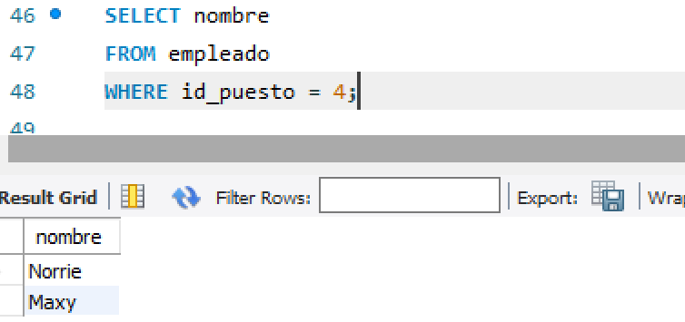

1. **¿Qué puestos tienen un salario mayor a $10,000?**

SELECT *

FROM puesto

WHERE salario > 10000;

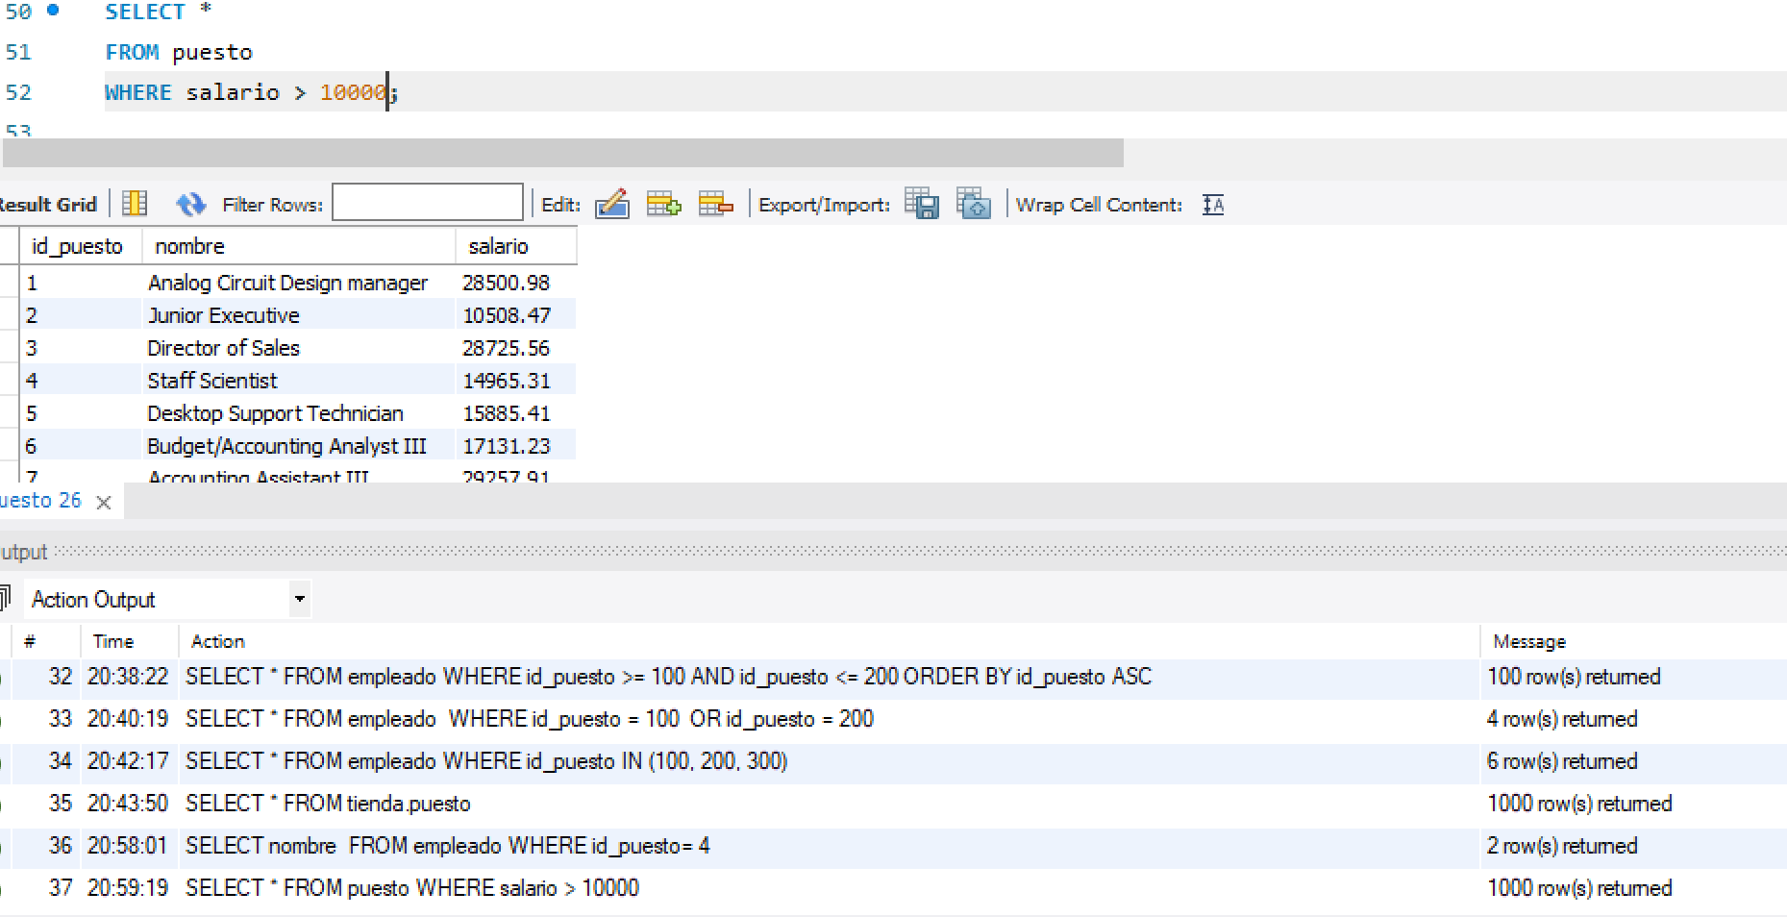

1. **¿Qué artículos tienen un precio mayor a $1,000 y un iva mayor a 100?**

SELECT *

FROM articulo

WHERE precio > 1000

AND iva > 100;

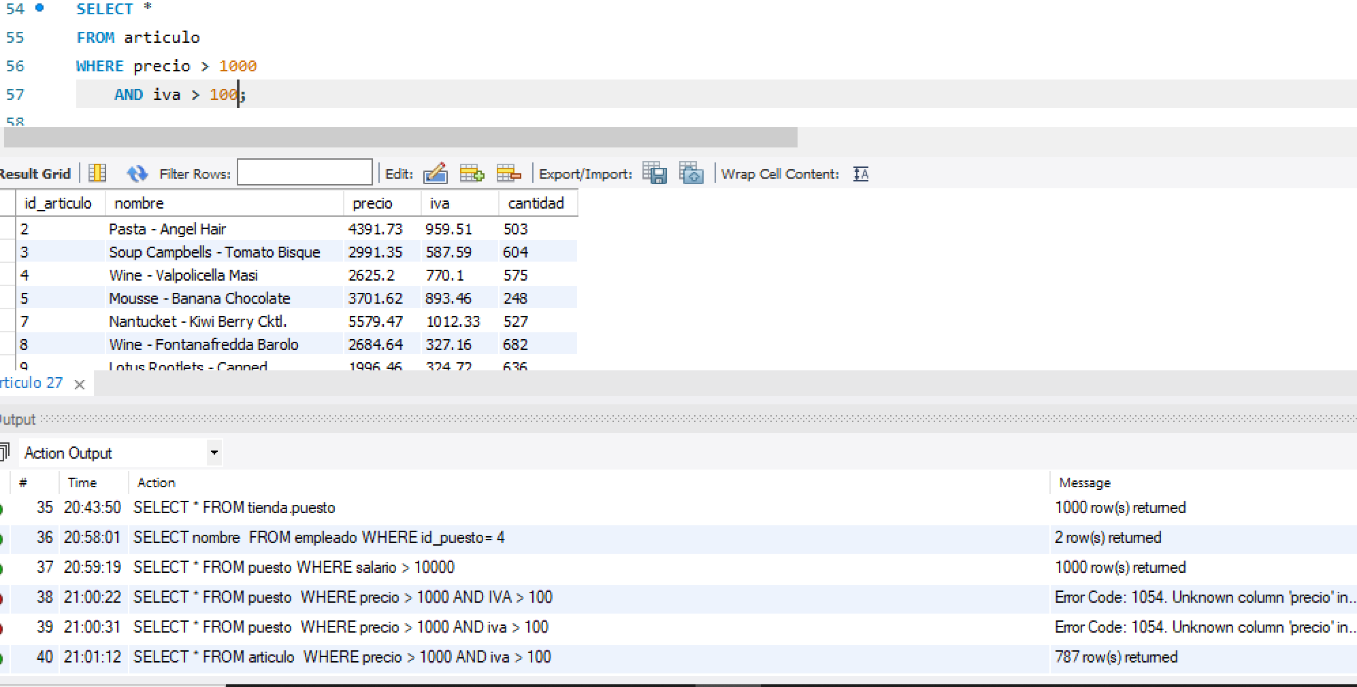

1. **¿Qué ventas incluyen los artículo 135 o 963 y fueron hechas por los empleados 835 o 369?**

SELECT *

FROM venta

WHERE id_articulo IN (135, 963)

AND id_empleado IN (835, 369);

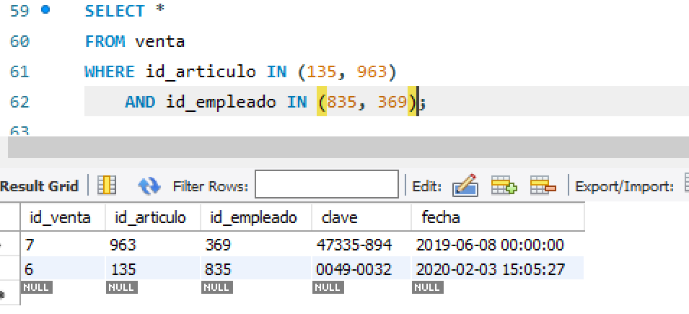

#para ordenar descendente

SELECT *

FROM puesto

ORDER BY salario DESC;

#para ordenar ascendente puede llevar o no ASC

SELECT *

FROM puesto

ORDER BY salario;

SELECT *

FROM puesto

ORDER BY nombre;

#es para limitar el numero de resultados

SELECT *

FROM empleado

LIMIT 5;

## Reto 3

1. **Usando la base de datos tienda, escribe una consulta que permita obtener el top 5 de puestos por salarios.**

SELECT *

FROM puesto

ORDER BY salario DESC

LIMIT 5;

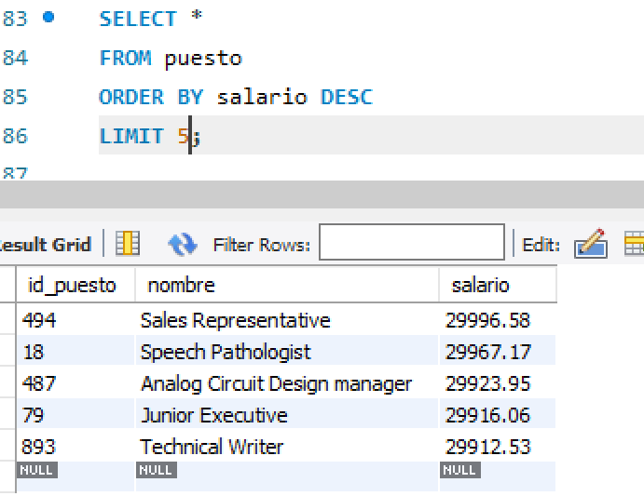

## Proyecto

#proyecto

1. **Dentro del mismo servidor de bases de datos, conéctate al esquema classicmodels.**

USE classicmodels;



1. **Dentro de la tabla employees, obtén el apellido de todos los empleados.**

SELECT lastName

FROM employees;

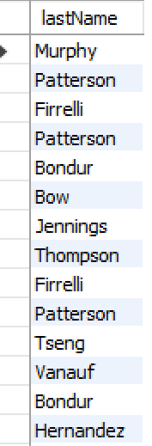

1. **Dentro de la tabla employees, obtén el apellido, nombre y puesto de todos los empleados.**

SELECT lastName, firstName, jobTitle

FROM employees;

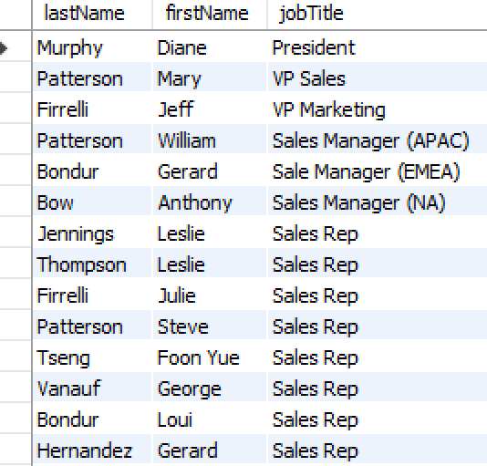

1. **Dentro de la tabla employees, obtén todos los datos de cada empleado.**

SELECT *

FROM employees;

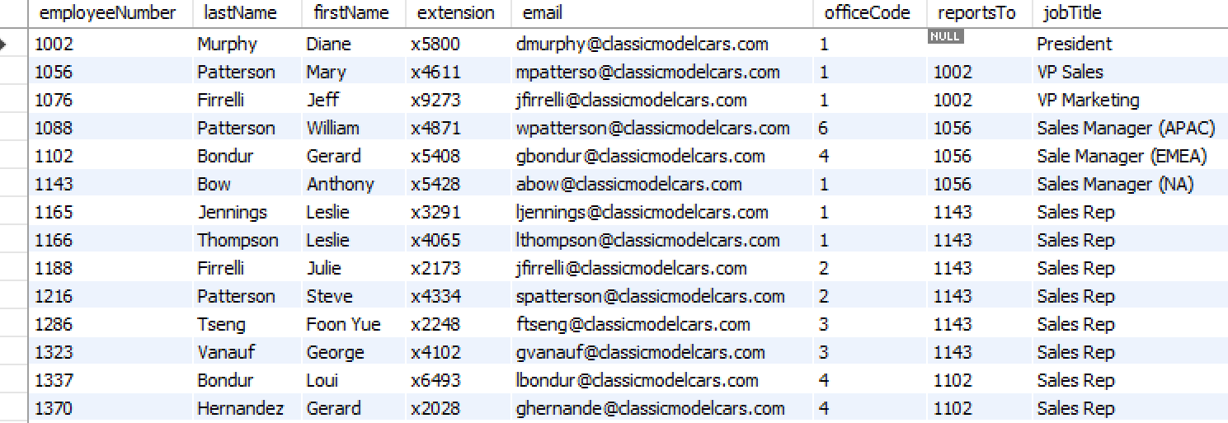

1. **Dentro de la tabla employees, obtén el apellido, nombre y puesto de todos los empleados que tengan el puesto Sales Rep.**

SELECT lastName, firstName, jobTitle

FROM employees

WHERE jobTitle = 'Sales Rep';

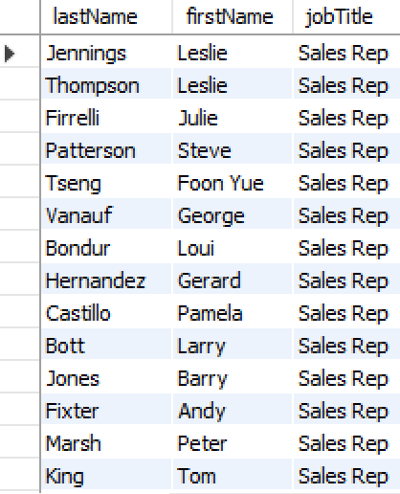

1. **Dentro de la tabla employees, obtén el apellido, nombre, puesto y código de oficina de todos los empleados que tengan el puesto Sales Rep y código de oficina 1.**

SELECT lastName, firstName, jobTitle, officeCode

FROM employees

WHERE jobTitle = 'Sales Rep'

AND officeCode = 1;

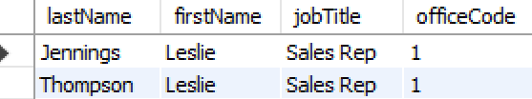

1. **Dentro de la tabla employees, obtén el apellido, nombre, puesto y código de oficina de todos los empleados que tengan el puesto Sales Rep o código de oficina 1.**

SELECT lastName, firstName, jobTitle, officeCode

FROM employees

WHERE jobTitle = 'Sales Rep'

OR officeCode = 1;

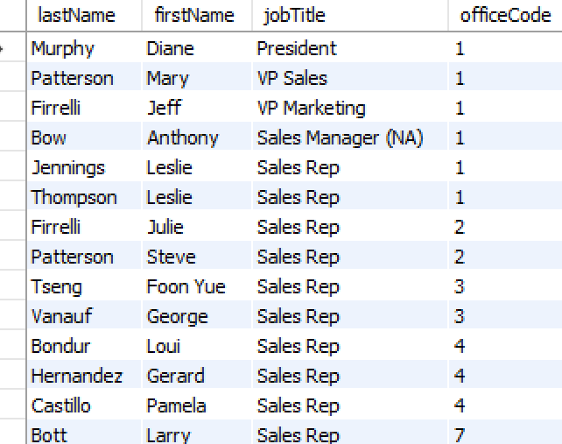

1. **Dentro de la tabla employees, obtén el apellido, nombre y código de oficina de todos los empleados que tenga código de oficina 1, 2 o 3.**

SELECT lastName, firstName, officeCode

FROM employees

WHERE officeCode IN (1, 2, 3);

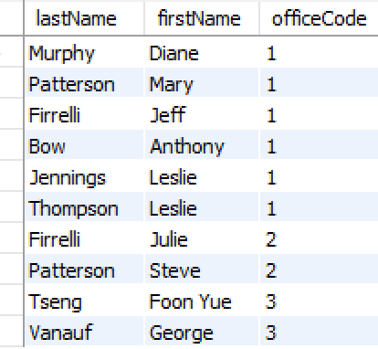

1. **Dentro de la tabla employees, obten el apellido, nombre y puesto de todos los empleados que tengan un puesto distinto a Sales Rep.**

SELECT lastName, firstName, jobTitle

FROM employees

WHERE jobTitle <> 'Sales Rep';

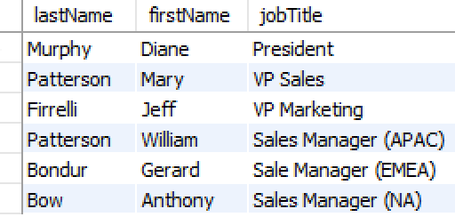

1. **Dentro de la tabla employees, obtén el apellido, nombre y código de oficina de todos los empleados cuyo código de oficina sea mayor a 5.**

SELECT lastName, firstName, officeCode

FROM employees

WHERE officeCode > 5;

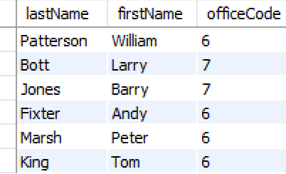

1. **Dentro de la tabla employees, obtén el apellido, nombre y código de oficina de todos los empleados cuyo cdigo de oficina sea menor o igual 4.**

SELECT lastName, firstName, officeCode

FROM employees

WHERE officeCode <= 4;

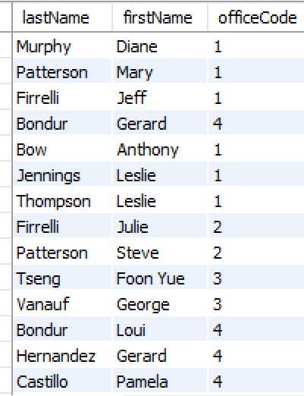

1. **Dentro de la tabla customers, obtén el nombre, país y estado de todos los clientes cuyo país sea USA y cuyo estado sea CA.**

SELECT customerName, country, state

FROM customers

WHERE country = 'USA'

AND state = 'CA';

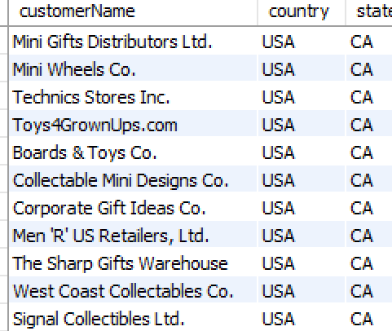

1. **Dentro de la tabla customers, obtén el nombre, país, estado y límite de crédito de todos los clientes cuyo país sea, USA, cuyo estado sea CA y cuyo límite de crédito sea mayor a 100000.**

SELECT customerName, country, state, creditLimit

FROM customers

WHERE country = 'USA'

AND state = 'CA'

AND creditLimit > 100000;

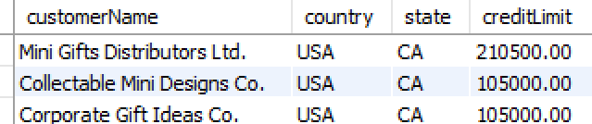

1. **Dentro de la tabla customers, obtén el nombre y país de todos los clientes cuyo país sea USA o France.**

SELECT customerName, country

FROM customers

WHERE country IN ('USA', 'France');

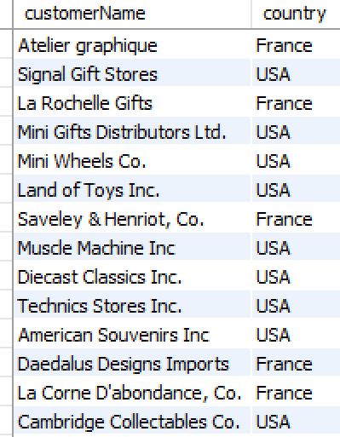

1. **Dentro de la tabla customers, obtén el nombre, pas y límite de crédito de todos los clientes cuyo país sea USA o France y cuyo límite de crédito sea mayor a 100000. Para este ejercicio ten cuidado con los paréntesis.**

SELECT customerName, country, state, creditLimit

FROM customers

WHERE country IN ('USA', 'France')

AND creditLimit > 100000;

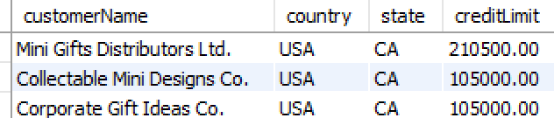

1. **Dentro de la tabla offices, obtén el código de la oficina, ciudad, teléfono y país de aquellas oficinas que se encuentren en USA o France.**

SELECT officeCode, city, phone, country

FROM offices

WHERE country IN ('USA', 'France');

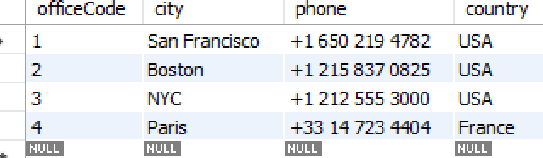

1. **Dentro de la tabla offices, obtén el código de la oficina, ciudad, teléfono y país de aquellas oficinas que *no* se encuentren en USA o France.**

SELECT officeCode, city, phone, country

FROM offices

WHERE country NOT IN ('USA', 'France');

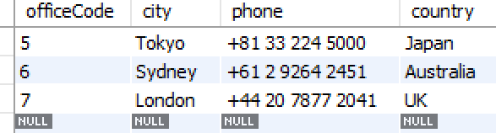

1. **Dentro de la tabla orders, obtén el número de orden, número de cliente, estado y fecha de envío de todas las órdenes con el número 10165, 10287 o 10310.**

SELECT orderNumber, customerNumber, status, shippedDate

FROM orders

WHERE orderNumber IN (10165, 10287, 10310);

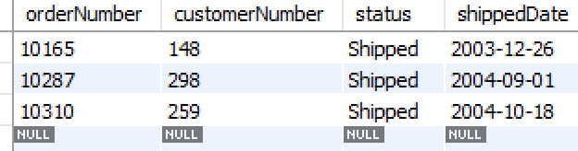

1. **Dentro de la tabla customers, obtén el apellido y nombre de cada cliente y ordena los resultados por apellido de forma ascendente.**

SELECT contactLastName, contactFirstName

FROM customers

ORDER BY contactLastName;

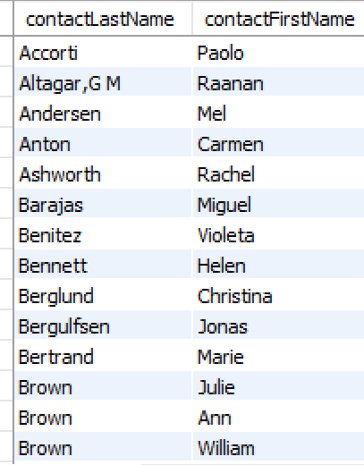

1. **Dentro de la tabla customers, obtén el apellido y nombre de cada cliente y ordena los resultados por apellido de forma descendente.**

SELECT contactLastName, contactFirstName

FROM customers

ORDER BY contactLastName DESC;

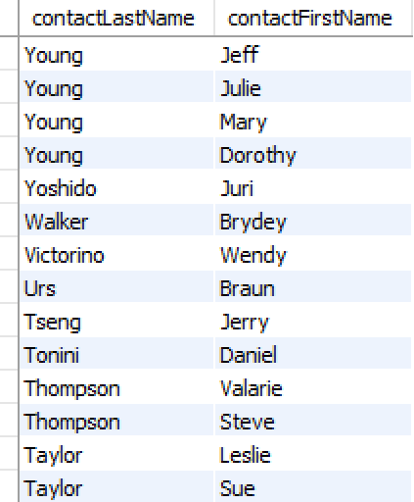

1. **Dentro de la tabla customers, obtén el apellido y nombre de cada cliente y ordena los resultados por apellido de forma descendente y luego por nombre de forma ascendente.**

SELECT contactLastName, contactFirstName

FROM customers

ORDER BY contactLastName DESC, contactFirstName;

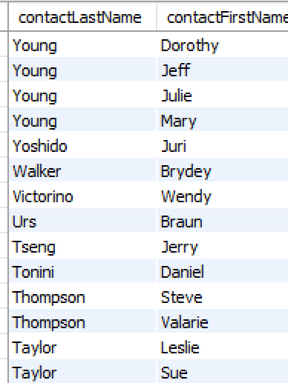

1. **Dentro de la tabla customers, obtén el número de cliente, nombre de cliente y el límite de crédito de los cinco clientes con el límite de crédito más alto (top 5).**

SELECT customerNumber, customerName, creditLimit

FROM customers

ORDER BY creditLimit DESC

LIMIT 5;

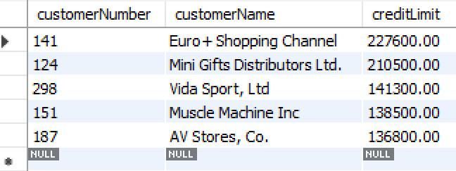

1. **Dentro de la tabla customers, obtén el número de cliente, nombre de cliente y el límite de crédito de los cinco clientes con el límite de crédito más bajo.**

SELECT customerNumber, customerName, creditLimit

FROM customers

ORDER BY creditLimit

LIMIT 5;

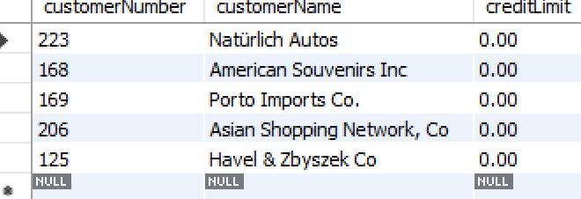

# Sesión 2

## Código

#empieza con M

SELECT *

FROM empleado

WHERE nombre LIKE 'M%';

#termina con a

SELECT *

FROM empleado

WHERE nombre LIKE '%A';

#empeiza con m y termina con a

SELECT *

FROM empleado

WHERE nombre LIKE 'M%A';

#_ solo busca una letra

SELECT *

FROM empleado

WHERE nombre LIKE 'M_losa';

SELECT *

FROM empleado

WHERE nombre LIKE 'klara';

## Reto 1

1. **¿Qué artículos incluyen la palabra Pasta en su nombre?**

SELECT *

FROM articulo

WHERE nombre LIKE '%Pasta%';

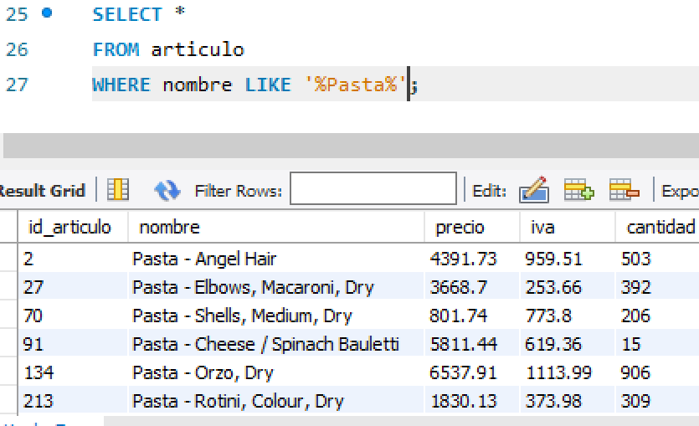

1. **¿Qué artículos incluyen la palabra Cannelloni en su nombre?**

SELECT *

FROM articulo

WHERE nombre LIKE '%Cannelloni%';

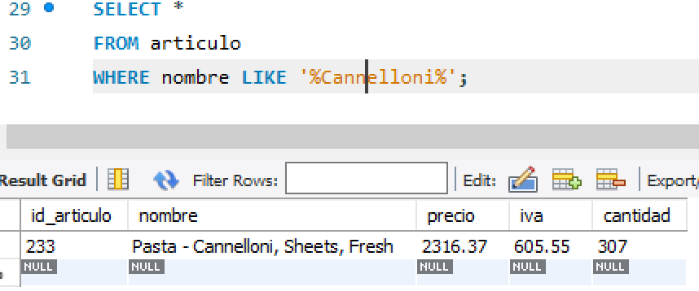

1. **¿Qué nombres están separados por un guión (-) por ejemplo Puree - Kiwi?**

SELECT *

FROM articulo

WHERE nombre LIKE '%-%';

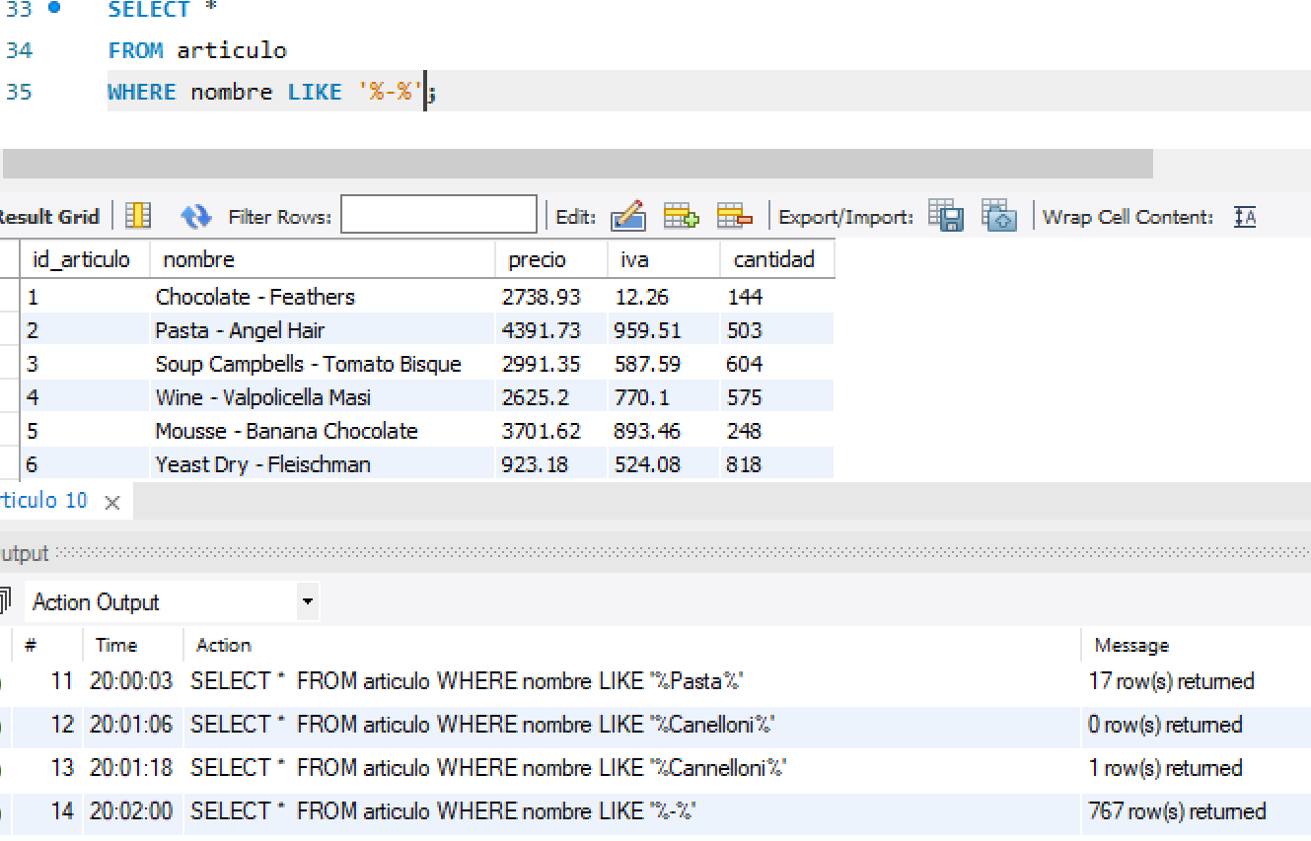

#agrupamiento

SELECT (1 + 7) * (10/ (6 -4));

SELECT AVG(a.precio) AS precio_promedio

FROM articulo a;

SELECT COUNT(*)

FROM empleado

WHERE nombre <> 'Klara';

SELECT MAX(precio)

FROM articulo;

SELECT MIN(precio)

FROM articulo;

SELECT SUM(precio)

FROM articulo;

## Reto 2

1. **¿Cuál es el promedio de salario de los puestos?**

SELECT AVG(salario)

FROM puesto;

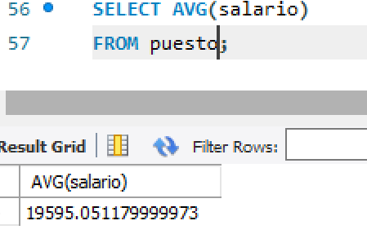

1. **¿Cuántos artículos incluyen la palabra Pasta en su nombre?**

SELECT COUNT(nombre)

FROM articulo

WHERE nombre LIKE '%pasta%';

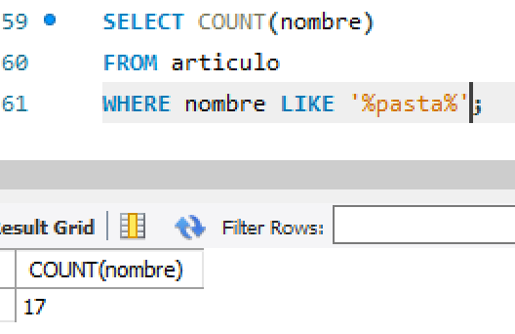

1. **¿Cuál es el salario mínimo y máximo?**

SELECT MAX(salario) AS salario_maximo, MIN(salario) AS salario_minimo

FROM puesto;

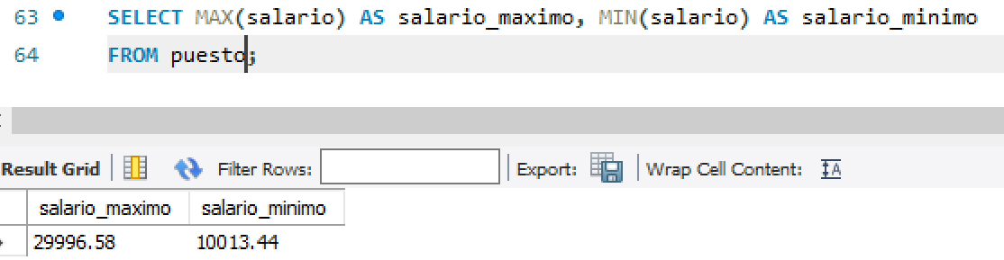

1. **¿Cuál es la suma del salario de los últimos cinco puestos agregados?**

SELECT MAX(id_puesto) - 5

FROM puesto;

SELECT SUM(salario)

FROM puesto

WHERE id_puesto >= 995;

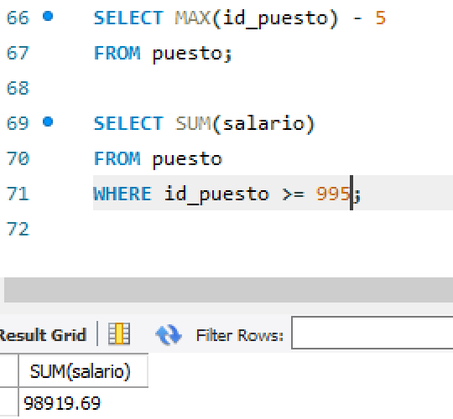

#otra opcion

SELECT SUM(salario)

FROM puesto

WHERE id_puesto >= (SELECT MAX(id_puesto) - 5

FROM puesto);

SELECT nombre, SUM(precio) AS total

FROM articulo

GROUP BY nombre;

SELECT *

FROM articulo;

SELECT nombre, MIN(salario) AS menor, MAX(salario) AS maximo

FROM puesto

GROUP BY nombre;

SELECT nombre, COUNT(*) AS cantidad

FROM articulo

GROUP BY nombre

ORDER BY cantidad DESC;

## Reto 3

1. **¿Cuántos registros hay por cada uno de los puestos?**

SELECT nombre, COUNT(*)

FROM puesto

GROUP BY nombre;

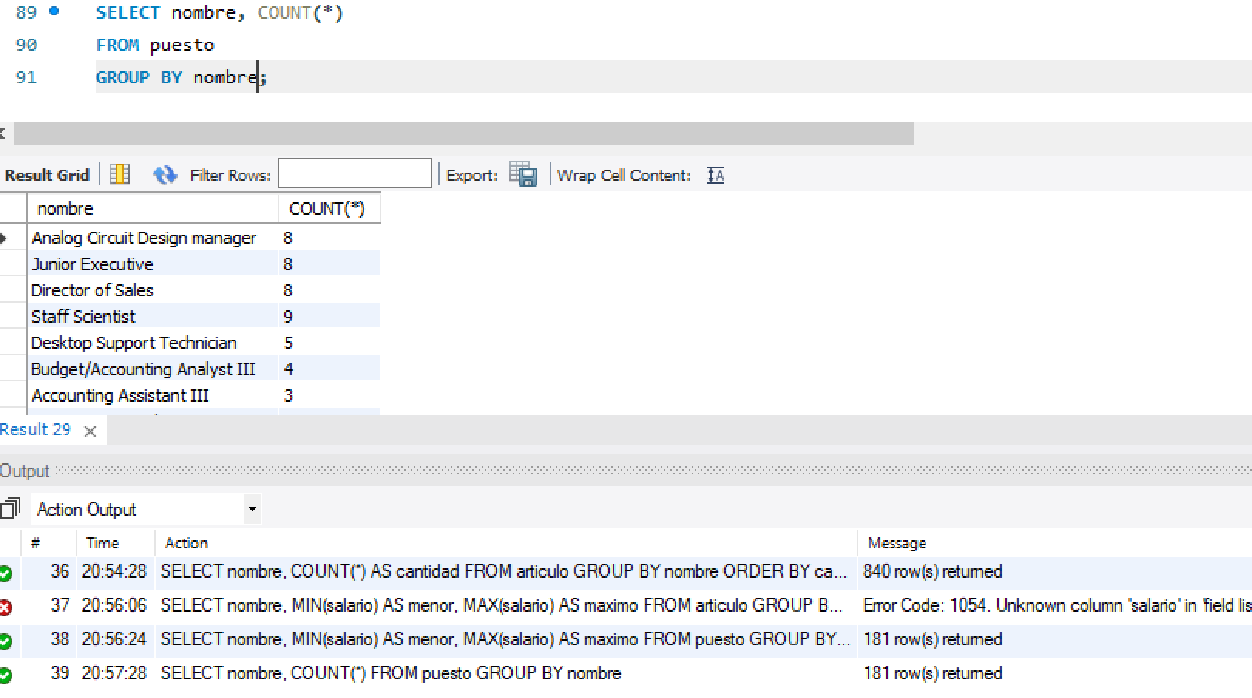

1. **¿Cuánto dinero se paga en total por puesto?**

SELECT nombre, SUM(salario)

FROM puesto

GROUP BY nombre;

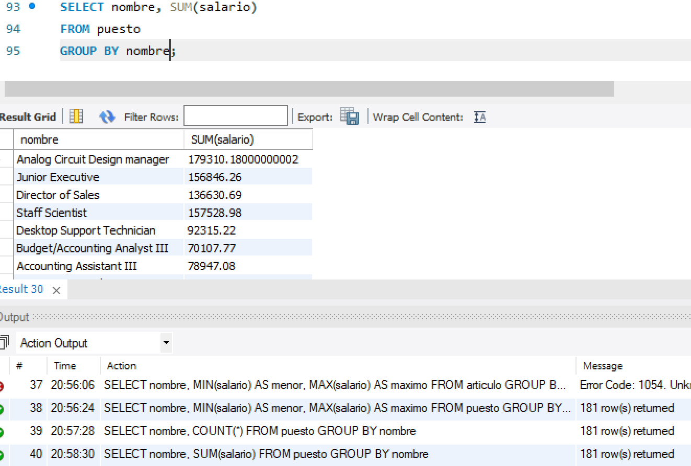

1. **¿Cuál es el número total de ventas por vendedor?**

SELECT id_empleado, COUNT(*)

FROM venta

GROUP BY id_empleado;

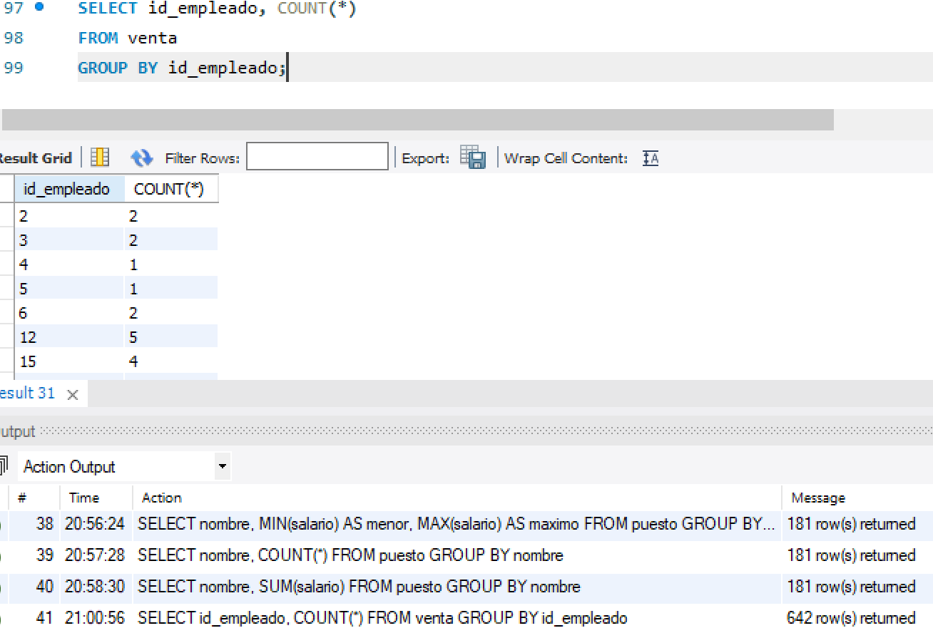

1. **¿Cuál es el número total de ventas por artículo?**

SELECT id_articulo, COUNT(*)

FROM venta

GROUP BY id_articulo;

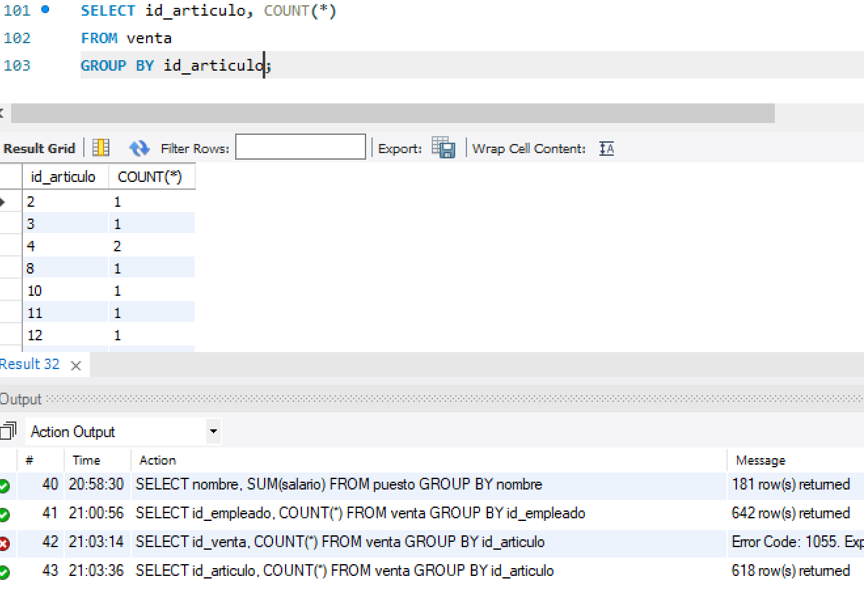

SELECT *

FROM empleado where id_puesto IN (SELECT id_puesto

FROM puesto

WHERE nombre = 'Junior Executive');

SELECT clave, id_articulo, COUNT(*) AS cantidad

FROM venta

GROUP BY clave, id_articulo

ORDER BY clave;

SELECT id_articulo, MIN(cantidad), MAX(cantidad)

FROM (SELECT clave, id_articulo, COUNT(*) AS cantidad

FROM venta

GROUP BY clave, id_articulo

ORDER BY clave) AS subconsulta

GROUP BY id_articulo;

## Reto 4

1. **¿Cuál es el nombre de los empleados cuyo sueldo es menor a $10,000?**

SELECT nombre, apellido_paterno, apellido_materno

FROM empleado

WHERE id_puesto IN (SELECT id_puesto

FROM puesto

WHERE salario < 20000);

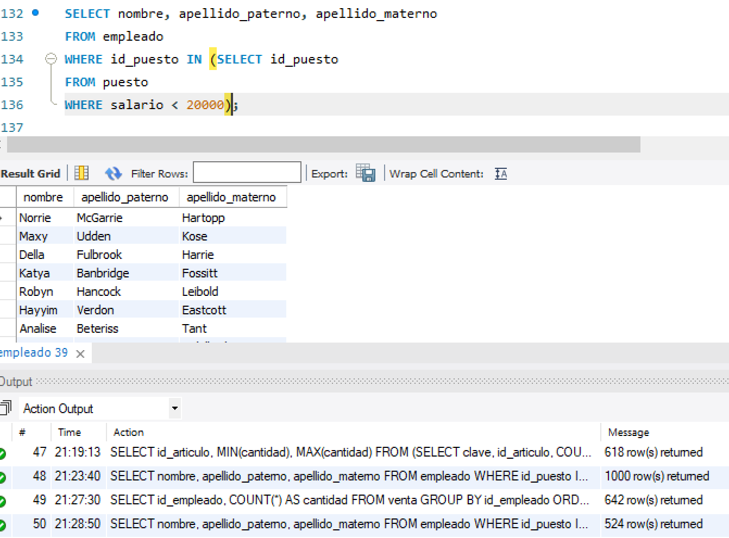

1. **¿Cuál es la cantidad mínima y máxima de ventas de cada empleado?**

SELECT id_empleado, MAX(cantidad), MIN(cantidad)

FROM (SELECT id_empleado, COUNT(*) AS cantidad

FROM venta

GROUP BY id_empleado, clave

ORDER BY clave) AS subconsulta

GROUP BY id_empleado;

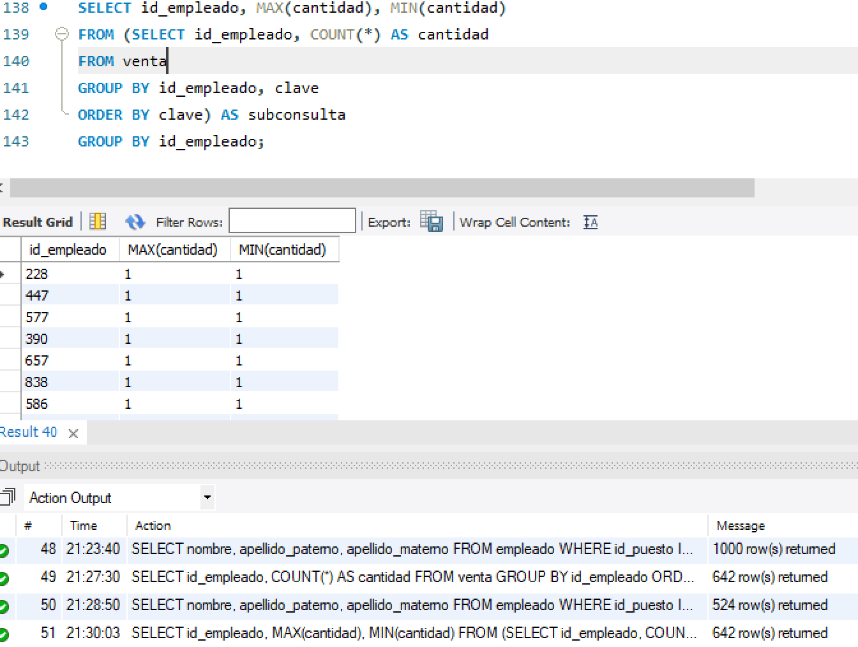

1. **¿Cuál es el nombre del puesto de cada empleado?**

SELECT nombre, apellido_paterno, apellido_materno, (SELECT nombre

FROM puesto

WHERE id_puesto = e.id_puesto) AS Puesto

FROM empleado AS e;

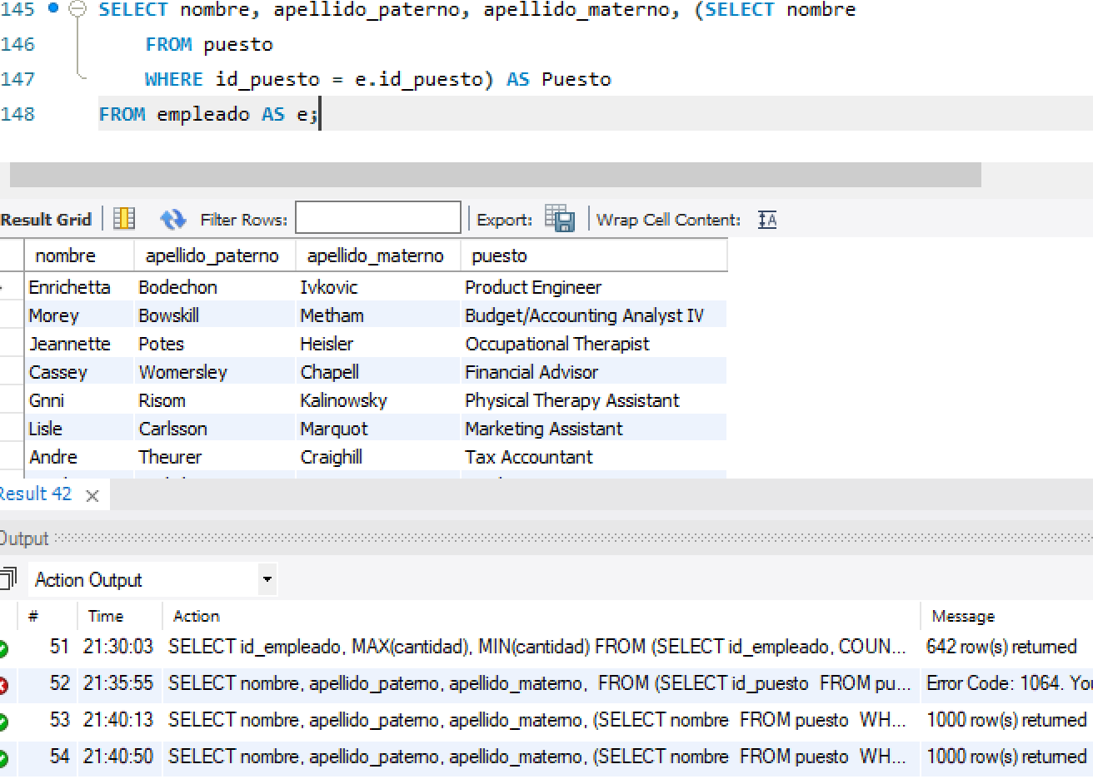

## Proyecto

1. **Dentro de la tabla employees, obtén el número de empleado, apellido y nombre de todos los empleados cuyo nombre empiece con a.**

SELECT firstName, lastName, employeeNumber

FROM employees

WHERE firstName LIKE 'A%';

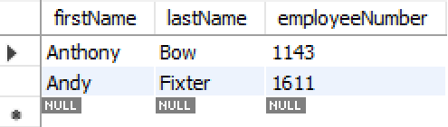

1. **Dentro de la tabla employees, obtén el número de empleado, apellido y nombre de todos los empleados cuyo nombre termina con on.**

SELECT firstName, lastName, employeeNumber

FROM employees

WHERE firstName LIKE '%on';

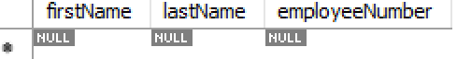

1. **Dentro de la tabla employees, obtén el número de empleado, apellido y nombre de todos los empleados cuyo nombre incluye la cadena on.**

SELECT firstName, lastName, employeeNumber

FROM employees

WHERE firstName LIKE '%on%';

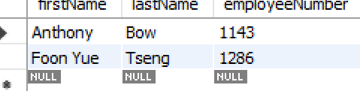

1. **Dentro de la tabla employees, obtén el número de empleado, apellido y nombre de todos los empleados cuyos nombres tienen tres letras e inician con T y finalizan con m.**

SELECT firstName, lastName, employeeNumber

FROM employees

WHERE firstName LIKE 'T_M';

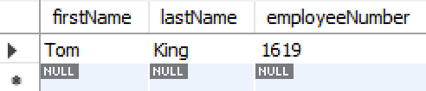

1. **Dentro de la tabla employees, obtén el número de empleado, apellido y nombre de todos los empleados cuyo nombre *no* inicia con B.**

SELECT firstName, lastName, employeeNumber

FROM employees

WHERE firstName NOT LIKE 'B%';

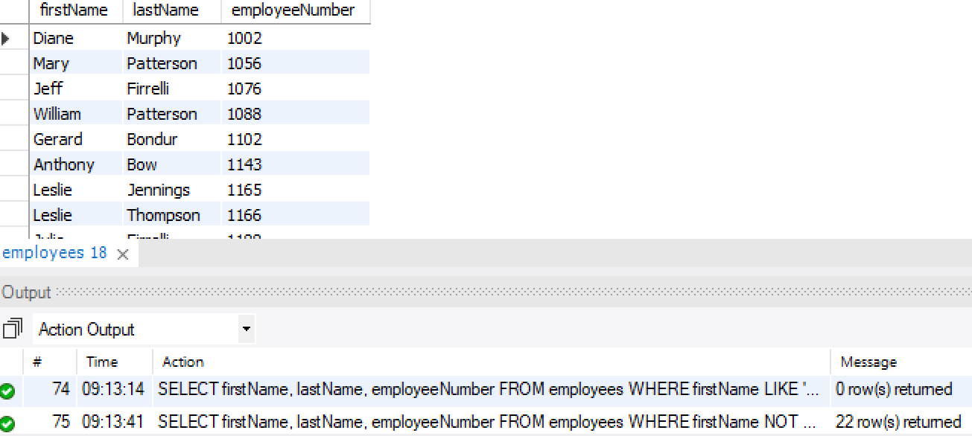

1. **Dentro de la tabla products, obtén el código de producto y nombre de los productos cuyo código incluye la cadena _20.**

SELECT productCode, productName

FROM products

WHERE productCode LIKE '%_20%';

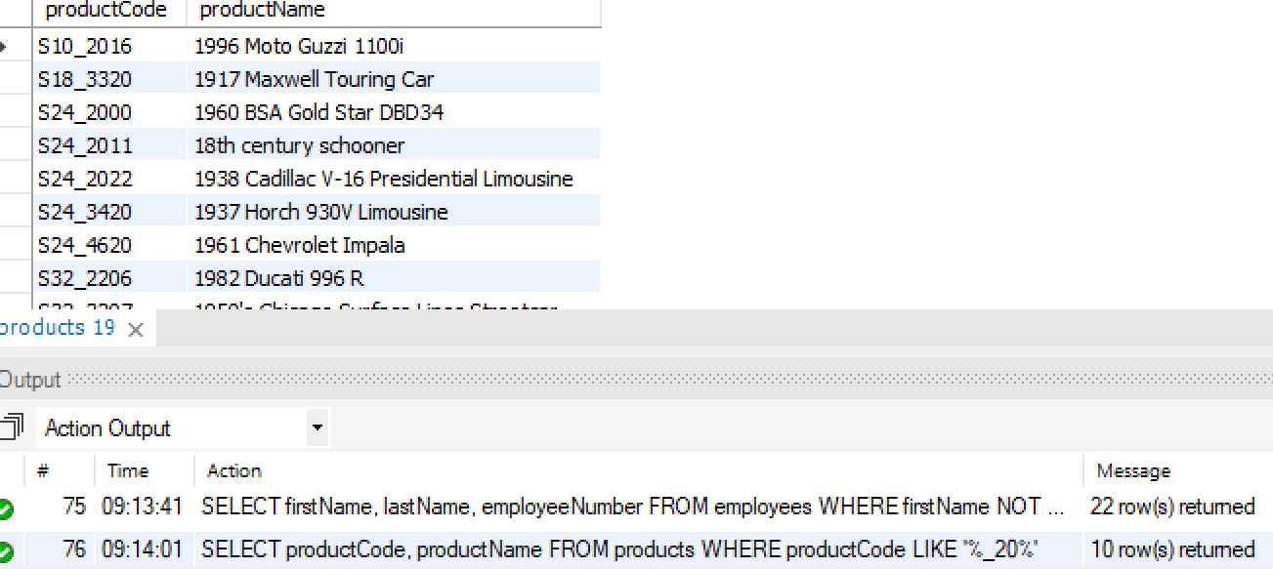

1. **Dentro de la tabla orderdetails, obtén el total de cada orden.**

SELECT orderNumber, SUM(quantityOrdered * priceEach) AS total

FROM orderdetails

GROUP BY orderNumber;

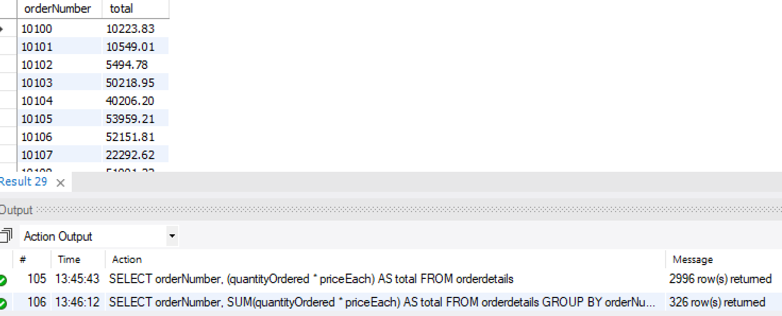

1. **Dentro de la tabla orders obtén el número de órdenes por año.**

SELECT EXTRACT(YEAR FROM orderDate) AS año, COUNT(*) AS ordenes

FROM orders

GROUP BY año;

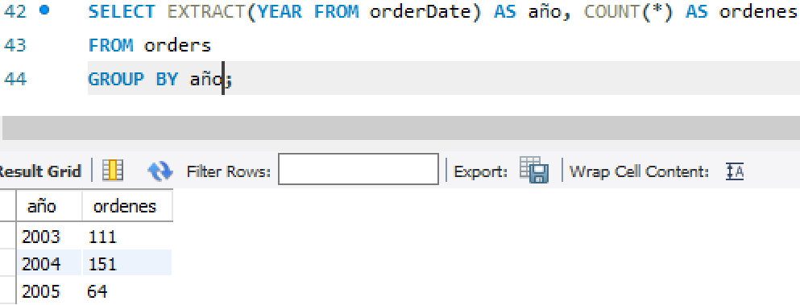

1. **Obtén el apellido y nombre de los empleados cuya oficina está ubicada en USA.**

SELECT firstName, lastName, officeCode

FROM employees

WHERE officeCode IN (SELECT officeCode

FROM offices

WHERE country LIKE 'USA');

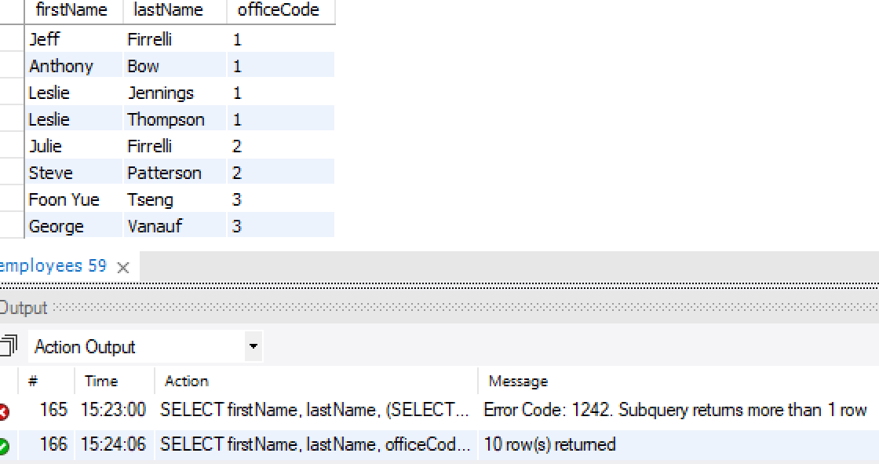

1. **Obtén el número de cliente, número de cheque y cantidad del cliente que ha realizado el pago más alto.**

SELECT customerNumber, checkNumber, amount

FROM payments

ORDER BY amount DESC

LIMIT 1;

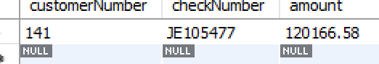

1. **Obtén el número de cliente, número de cheque y cantidad de aquellos clientes cuyo pago es más alto que el promedio.**

SELECT customerNumber, checkNumber, amount

FROM payments

WHERE amount > (SELECT AVG(amount) AS promedio

FROM payments);

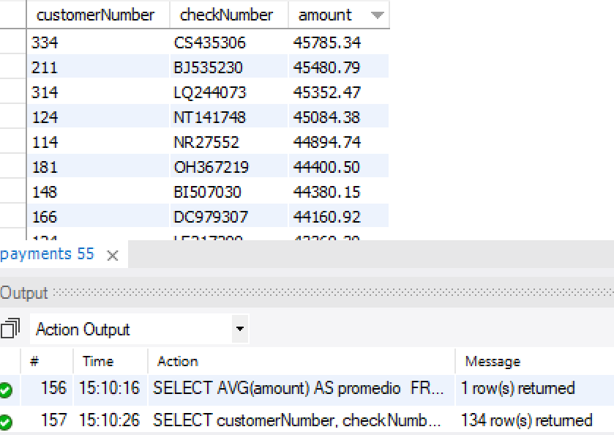

1. **Obtén el nombre de aquellos clientes que no han hecho ninguna orden.**

SELECT customerName

FROM customers

WHERE customerNumber NOT IN (SELECT customerNumber

FROM payments);

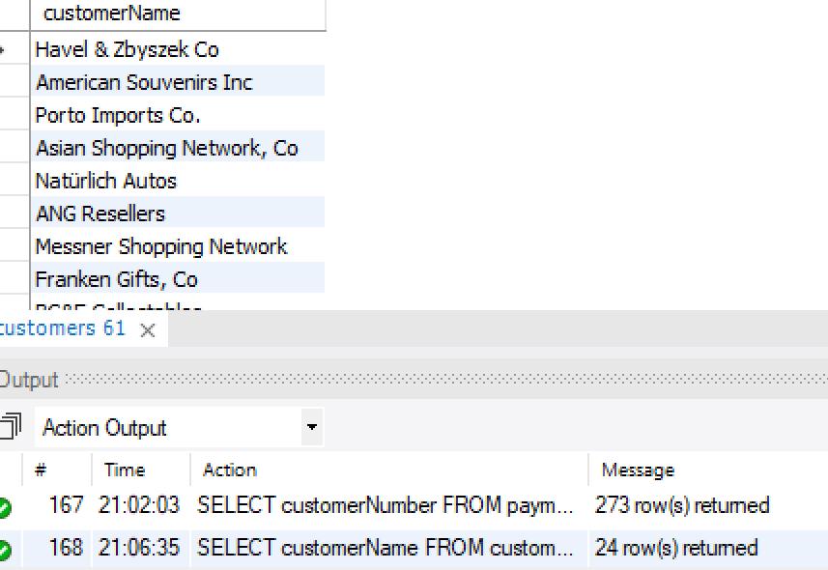

1. **Obtén el máximo, mínimo y promedio del número de productos en las órdenes de venta.**

SELECT orderNumber, MAX(quantityOrdered) AS maximo, MIN(quantityOrdered) AS minimo, AVG(quantityOrdered) AS promedio

FROM orderdetails

GROUP BY orderNumber;

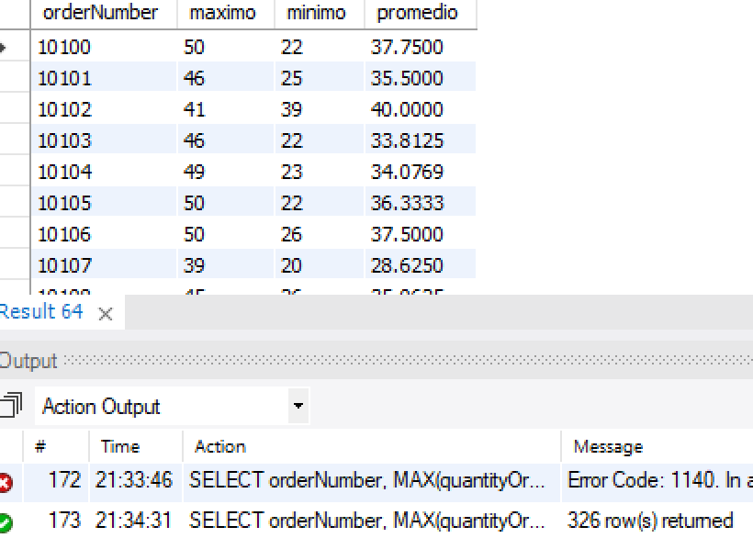

1. **Dentro de la tabla orders, obtén el número de órdenes que hay por cada estado.**

SELECT status, COUNT(*)

FROM orders

GROUP BY status;

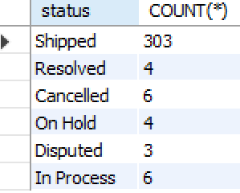

# Sesión 3

## Código

USE AVH;

#tambien puede ser AVH.movies y asi no pongo USE AVH;

SELECT *

FROM movies;

USE tienda;

SHOW KEYS

FROM venta;

SELECT *

FROM empleado AS e

JOIN puesto AS p

ON e.id_puesto = p.id_puesto;

#primer tabla es del FROM es el izquierdo y la segunda tabla es la derecha donde esta el JOIN

SELECT *

FROM puesto AS p

LEFT JOIN empleado AS e

ON p.id_puesto = e.id_puesto;

SELECT *

FROM empleado AS e

RIGHT JOIN puesto AS p

ON e.id_puesto = p.id_puesto;

## Reto 1

1. **¿Cuál es el nombre de los empleados que realizaron cada venta?**

SELECT clave, nombre, apellido_paterno, apellido_materno

FROM venta AS v

JOIN empleado AS e

ON v.id_empleado = e.id_empleado

ORDER BY clave;

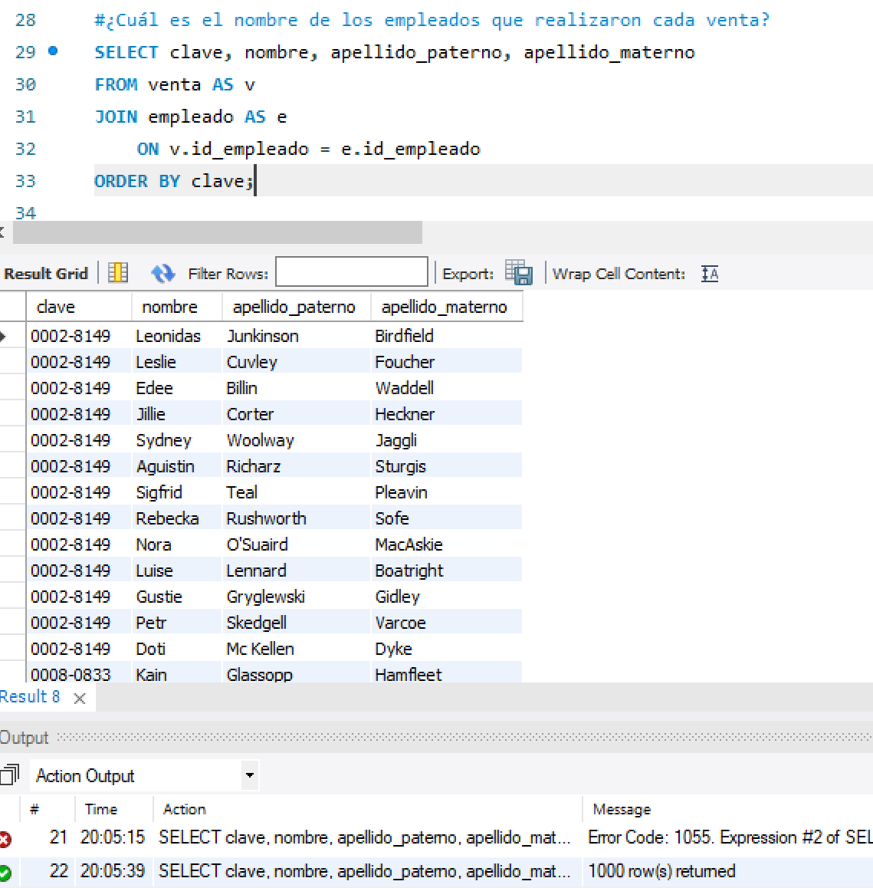

1. **¿Cuál es el nombre de los artículos que se han vendido?**

SELECT clave, nombre

FROM venta AS v

JOIN articulo AS a

ON v.id_articulo = a.id_articulo

ORDER BY clave;

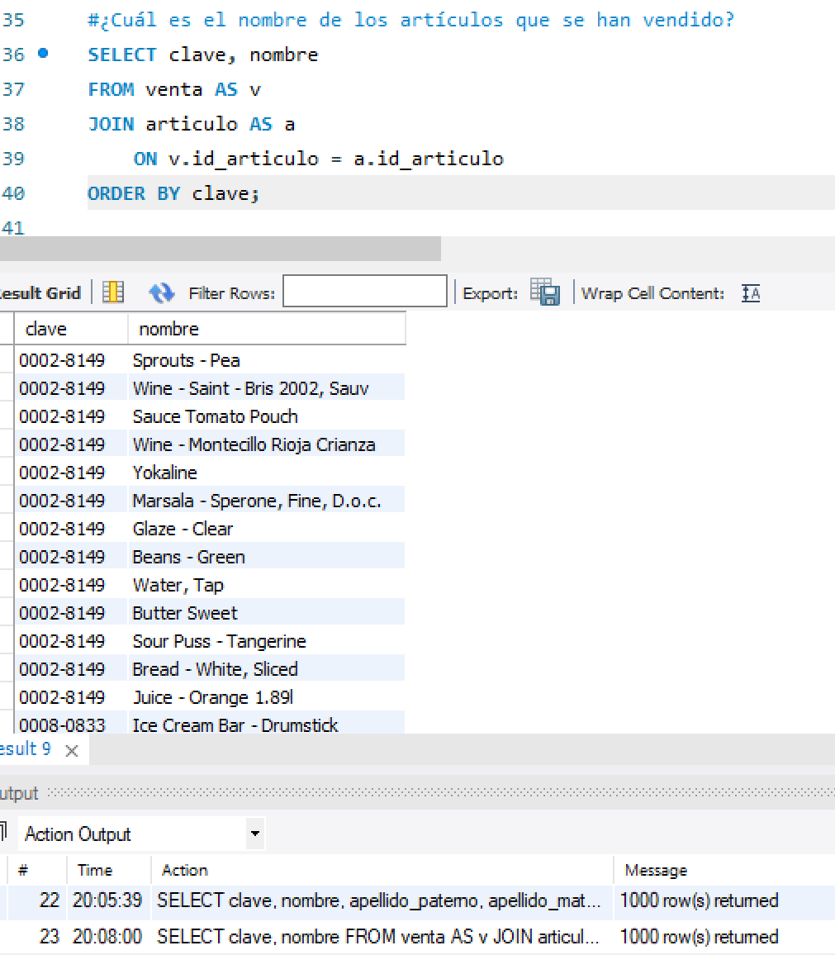

1. **¿Cuál es el total de cada venta?**

SELECT clave, SUM(precio) AS total

FROM venta AS v

JOIN articulo AS a

ON v.id_articulo = a.id_articulo

GROUP BY clave

ORDER BY clave;

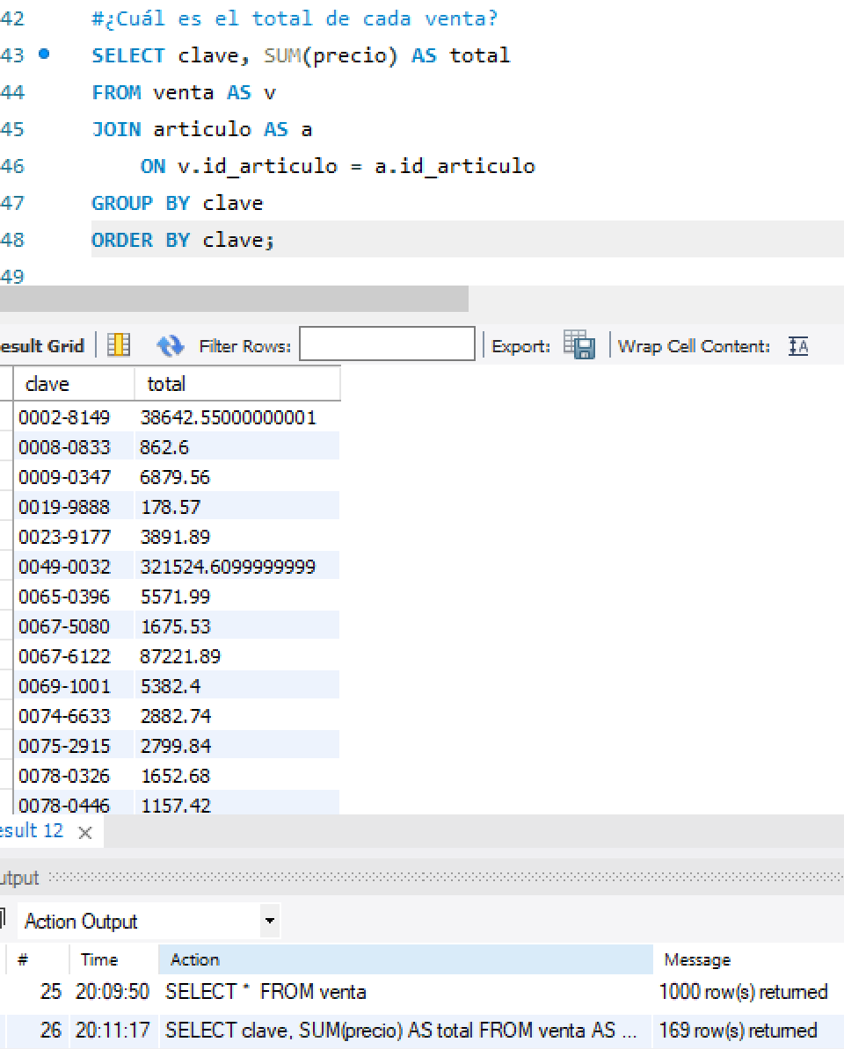

CREATE VIEW AVTickets AS

(SELECT v.clave, v.fecha, a.nombre AS producto, a.precio,

concat(e.nombre, ' ', e.apellido_paterno) AS empleado

FROM venta AS v

JOIN empleado AS e

ON v.id_empleado = e.id_empleado

JOIN articulo AS a

ON v.id_articulo = a.id_articulo);

## Reto 2

1. **Obtener el puesto de un empleado.**

CREATE VIEW AVpuesto AS

(SELECT p.nombre AS puesto, concat(e.nombre,' ',e.apellido_paterno,' ',e.apellido_materno) AS empleado

FROM empleado AS e

JOIN puesto AS p

ON e.id_puesto = p.id_puesto);

SELECT *

FROM AVpuesto;

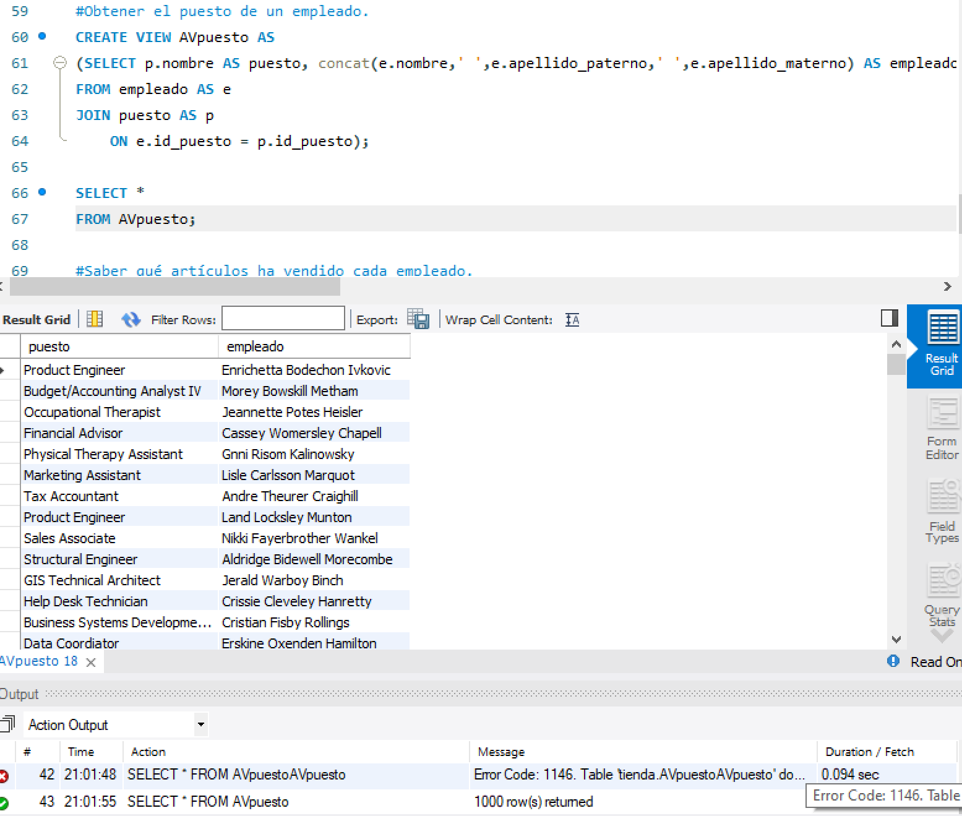

1. **Saber qué artículos ha vendido cada empleado.**

CREATE VIEW AVarticulosxempleado AS

(SELECT v.clave, concat(e.nombre,' ', e.apellido_paterno, ' ', e.apellido_materno) AS nombre, a.nombre AS articulo

FROM venta AS v

JOIN empleado AS e

ON v.id_empleado = e.id_empleado

JOIN articulo AS a

ON v.id_articulo = a.id_articulo);

SELECT *

FROM AVarticulosxempleado;

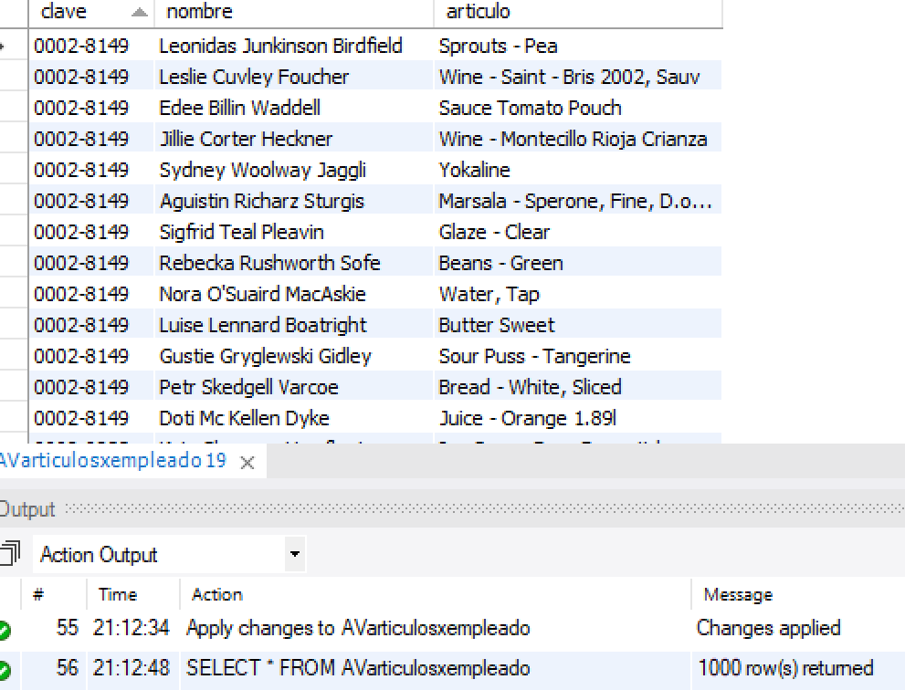

1. **Saber qué puesto ha tenido más ventas.**

CREATE VIEW AVventas AS

(SELECT p.nombre AS puesto, COUNT(v.clave) AS ventas

FROM venta AS v

JOIN empleado AS e

ON v.id_empleado = e.id_empleado

JOIN puesto AS p

ON e.id_puesto = p.id_puesto

GROUP BY p.nombre);

SELECT *

FROM AVventas

ORDER BY ventas DESC

LIMIT 1;

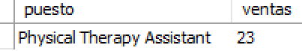

## Proyecto

***Para estas consultas usa RIGHT JOIN***

1. **Obtén el código de producto, nombre de producto y descripción de todos los productos.**

SELECT productCode, productName, productDescription

FROM products;

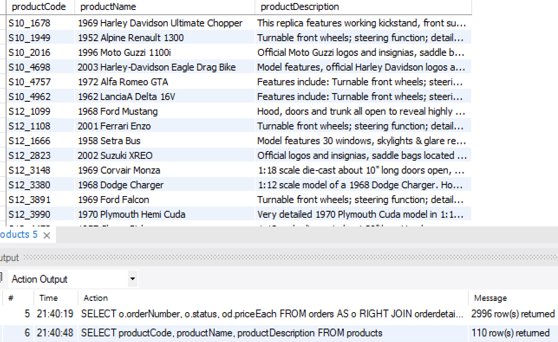

1. **Obtén el número de orden, estado y costo total de cada orden.**

SELECT o.orderNumber, o.status, od.priceEach

FROM orders o

RIGHT JOIN orderdetails od

ON o.orderNumber = od.orderNumber;

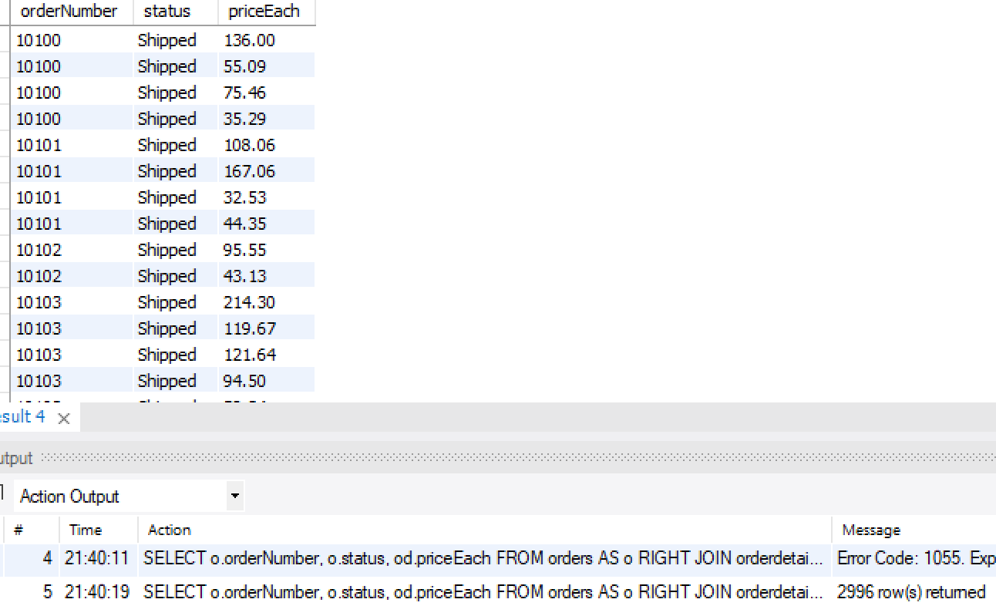

1. **Obtén el número de orden, fecha de orden, línea de orden, nombre del producto, cantidad ordenada y precio de cada pieza que muestre los detalles de cada orden.**

SELECT od.orderNumber AS numerorden, o.orderDate AS fecha, od.orderLineNumber, p.productName, od.quantityOrdered, od.priceEach

FROM orderdetails od

RIGHT JOIN products p

ON od.productCode = p.productCode

RIGHT JOIN orders o

ON od.orderNumber = o.orderNumber

ORDER BY numerorden, od.orderLineNumber;

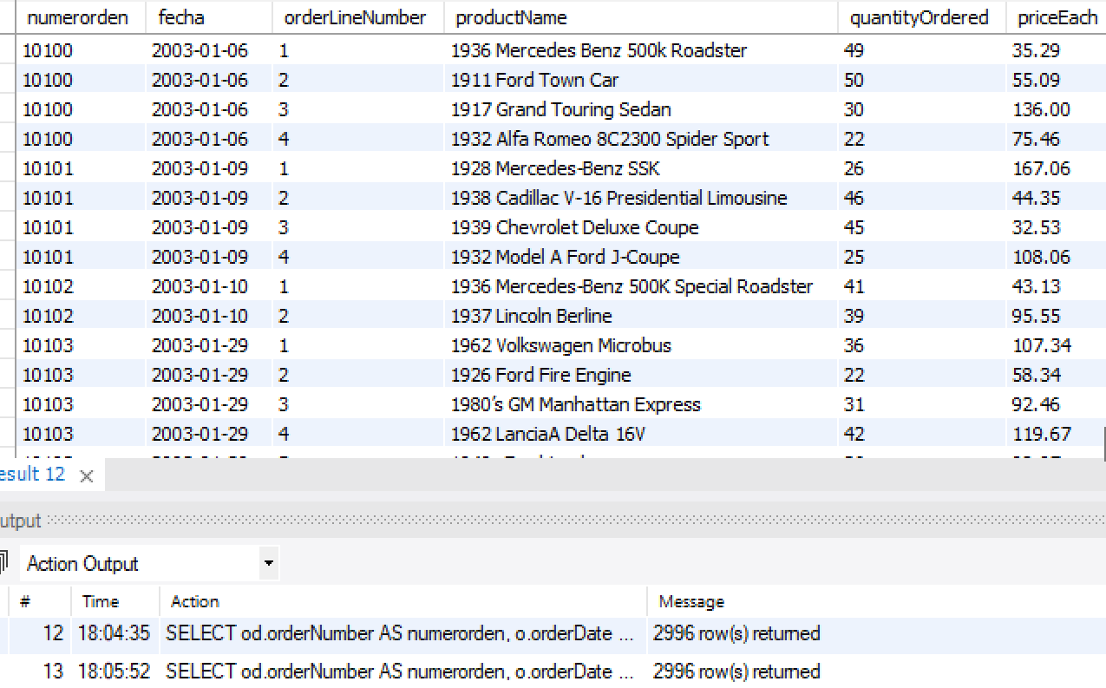

1. **Obtén el número de orden, nombre del producto, el precio sugerido de fábrica (msrp) y precio de cada pieza.**

SELECT od.orderNumber, p.productName, p.MSRP, od.priceEach

FROM products p

RIGHT JOIN orderdetails od

ON od.productCode = p.productCode;

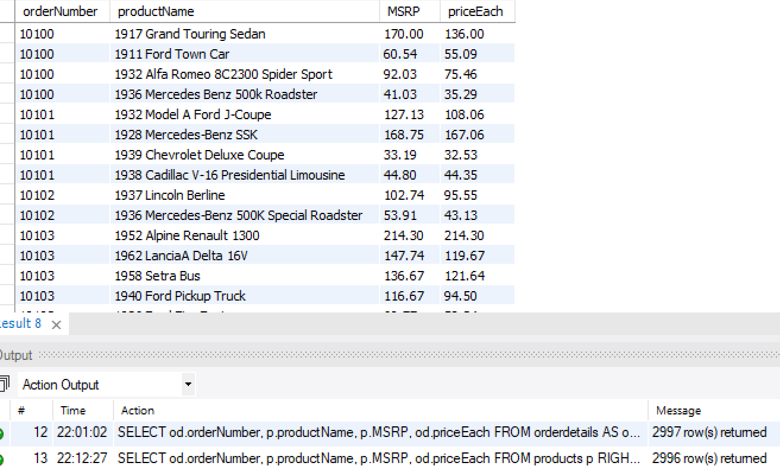

***Para estas consultas usa LEFT JOIN***

1. **Obtén el número de cliente, nombre de cliente, número de orden y estado de cada cliente.**

SELECT o.customerNumber, c.customerName, o.orderNumber, c.state

FROM orders o

LEFT JOIN customers c

ON o.customerNumber = c.customerNumber;

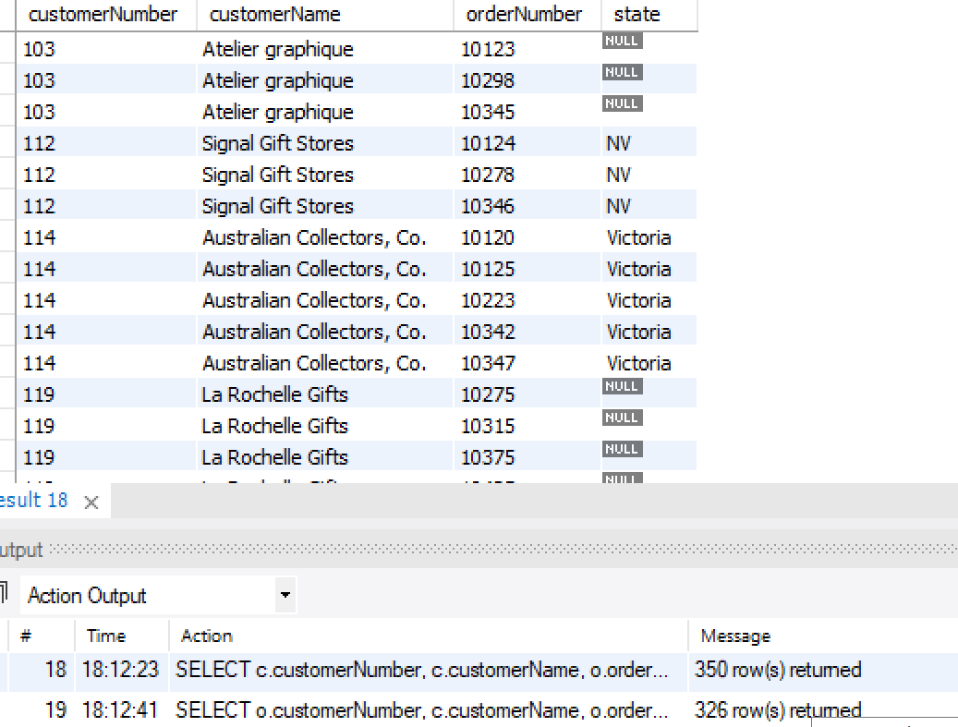

1. **Obtén los clientes que no tienen una orden asociada.**

SELECT c.customerName

FROM customers c

LEFT JOIN orders o

ON c.customerNumber = o.customerNumber

WHERE o.customerNumber IS NULL;

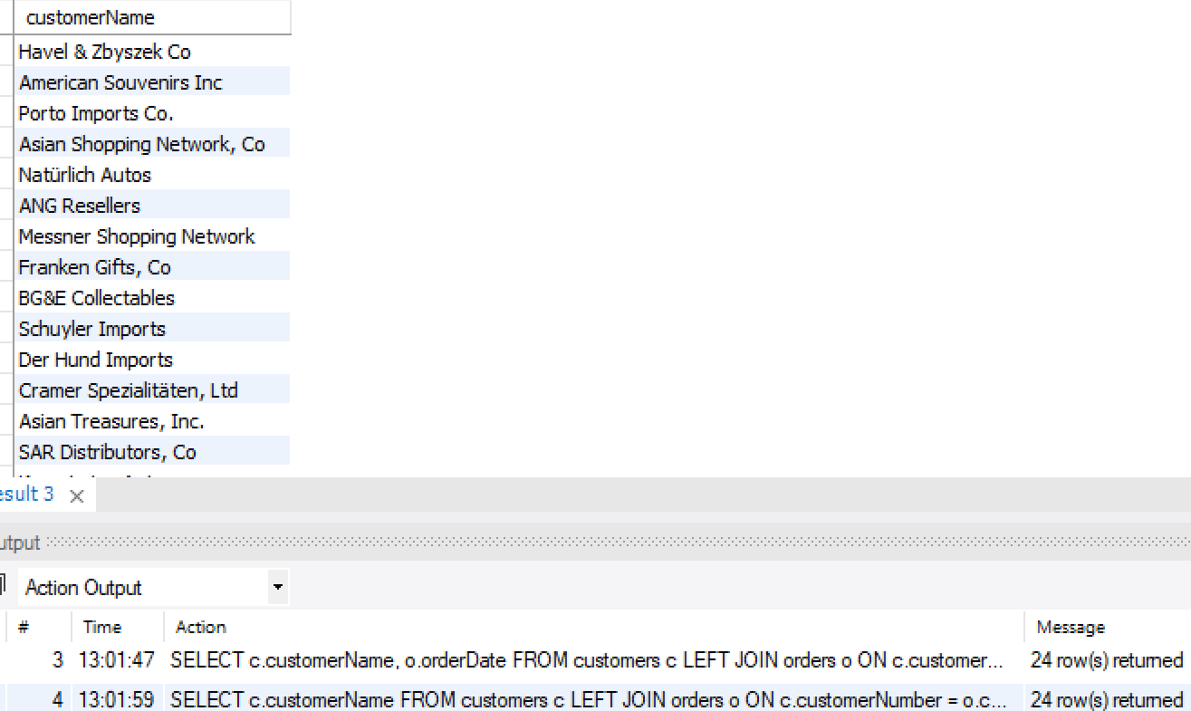

1. **Obtén el apellido de empleado, nombre de empleado, nombre de cliente, número de cheque y total, es decir, los clientes asociados a cada empleado.**

SELECT e.lastName, e.firstName, c.customerName, p.checkNumber, p.amount

FROM employees e

LEFT JOIN customers c

ON e.employeeNumber = c.salesRepEmployeeNumber

LEFT JOIN payments p

ON c.customerNumber = p.customerNumber;

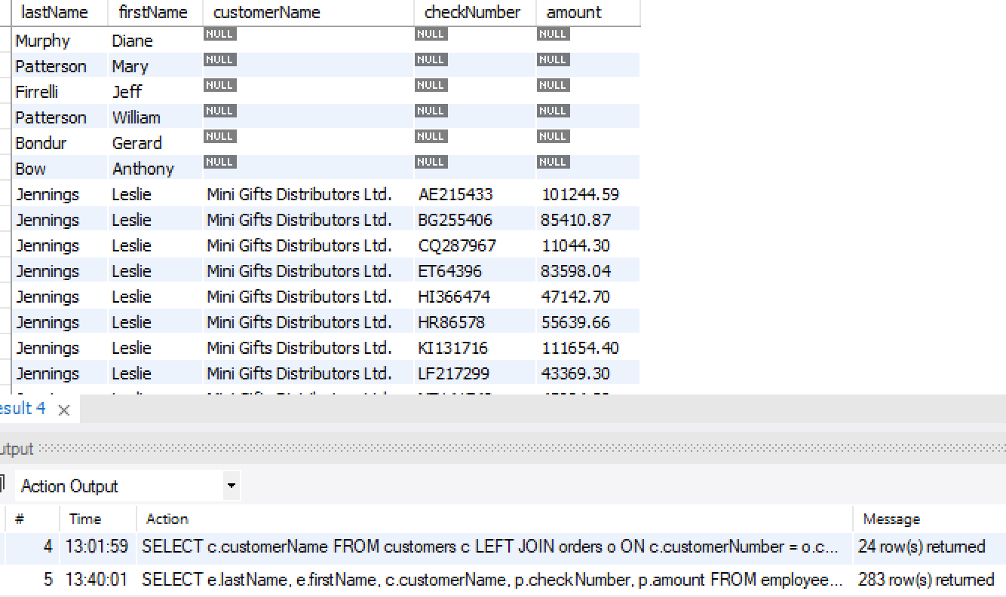

***Para estas consultas usa RIGHT JOIN***

1. **Repite los ejercicios 5 a 7 usando *RIGHT JOIN*.**

SELECT c.customerNumber, c.customerName, o.orderNumber, c.state

FROM customers c

RIGHT JOIN orders o

ON c.customerNumber = o.customerNumber;

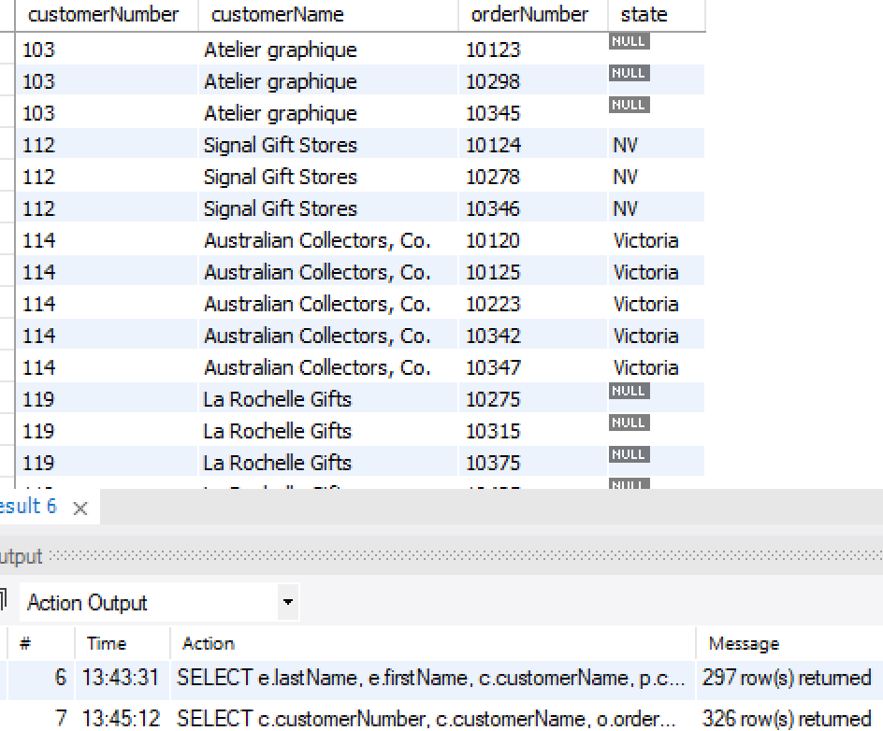

SELECT c.customerName

FROM orders o

RIGHT JOIN customers c

ON o.customerNumber = c.customerNumber

WHERE o.customerNumber IS NULL;

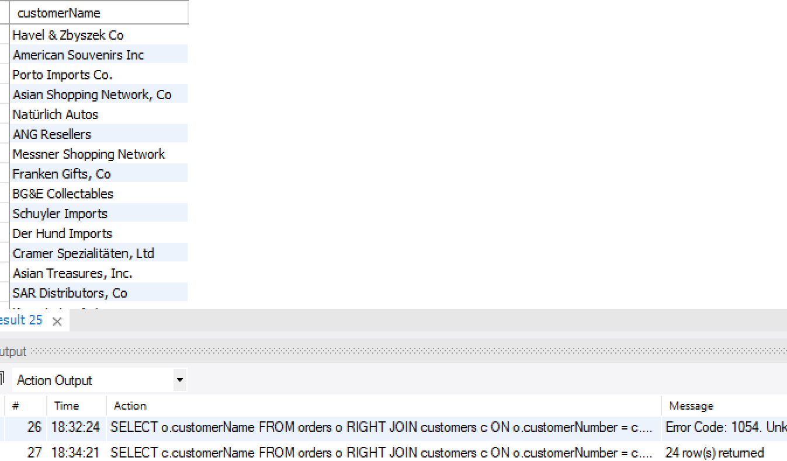

SELECT e.lastName, e.firstName, c.customerName, p.checkNumber, p.amount

FROM payments p

RIGHT JOIN customers c

ON p.customerNumber = c.customerNumber

RIGHT JOIN employees e

ON c.salesRepEmployeeNumber = e.employeeNumber;

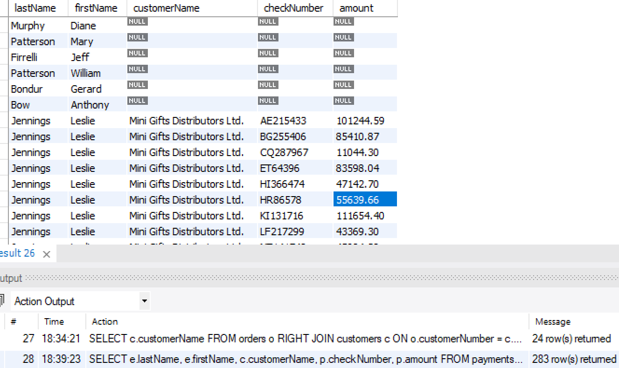

1. **Escoge 3 consultas de los ejercicios anteriores, crea una vista y escribe una consulta para cada una.**

CREATE VIEW AVco AS

(SELECT c.customerNumber, c.customerName, o.orderNumber, c.state

FROM customers c

RIGHT JOIN orders o

ON c.customerNumber = o.customerNumber);

#cuantas órdenes han hecho los clientes

SELECT COUNT(*)

FROM AVco;

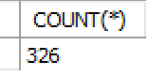

CREATE VIEW AVpce AS

(SELECT e.lastName, e.firstName, c.customerName, p.checkNumber, p.amount

FROM payments p

RIGHT JOIN customers c

ON p.customerNumber = c.customerNumber

RIGHT JOIN employees e

ON c.salesRepEmployeeNumber = e.employeeNumber);

#Cuantos empleados no venden

SELECT concat(firstName, ' ', lastName) AS name, SUM(amount)

FROM AVpce

GROUP BY name

HAVING SUM(amount) IS NULL;

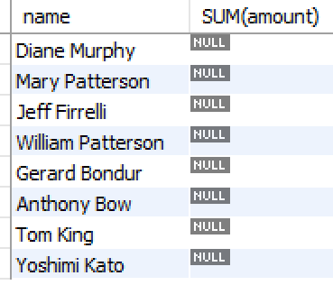

CREATE VIEW AVo AS

(SELECT o.orderNumber, o.status, od.priceEach, od.quantityOrdered

FROM orders o

RIGHT JOIN orderdetails od

ON o.orderNumber = od.orderNumber);

#Menciona las ordenes que se cancelaron y su precio

SELECT orderNumber, SUM(priceEach * quantityOrdered) AS total, status

FROM AVo

GROUP BY orderNumber

HAVING status LIKE 'Cancelled';

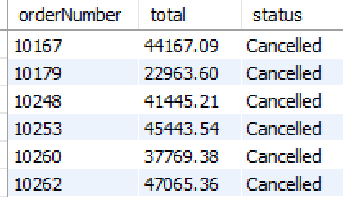

# Sesión 4 - Mongo DB

## Reto 1

1. **Fecha, nombre y texto de cada comentario.**

{ date:1, name:1, text:1 }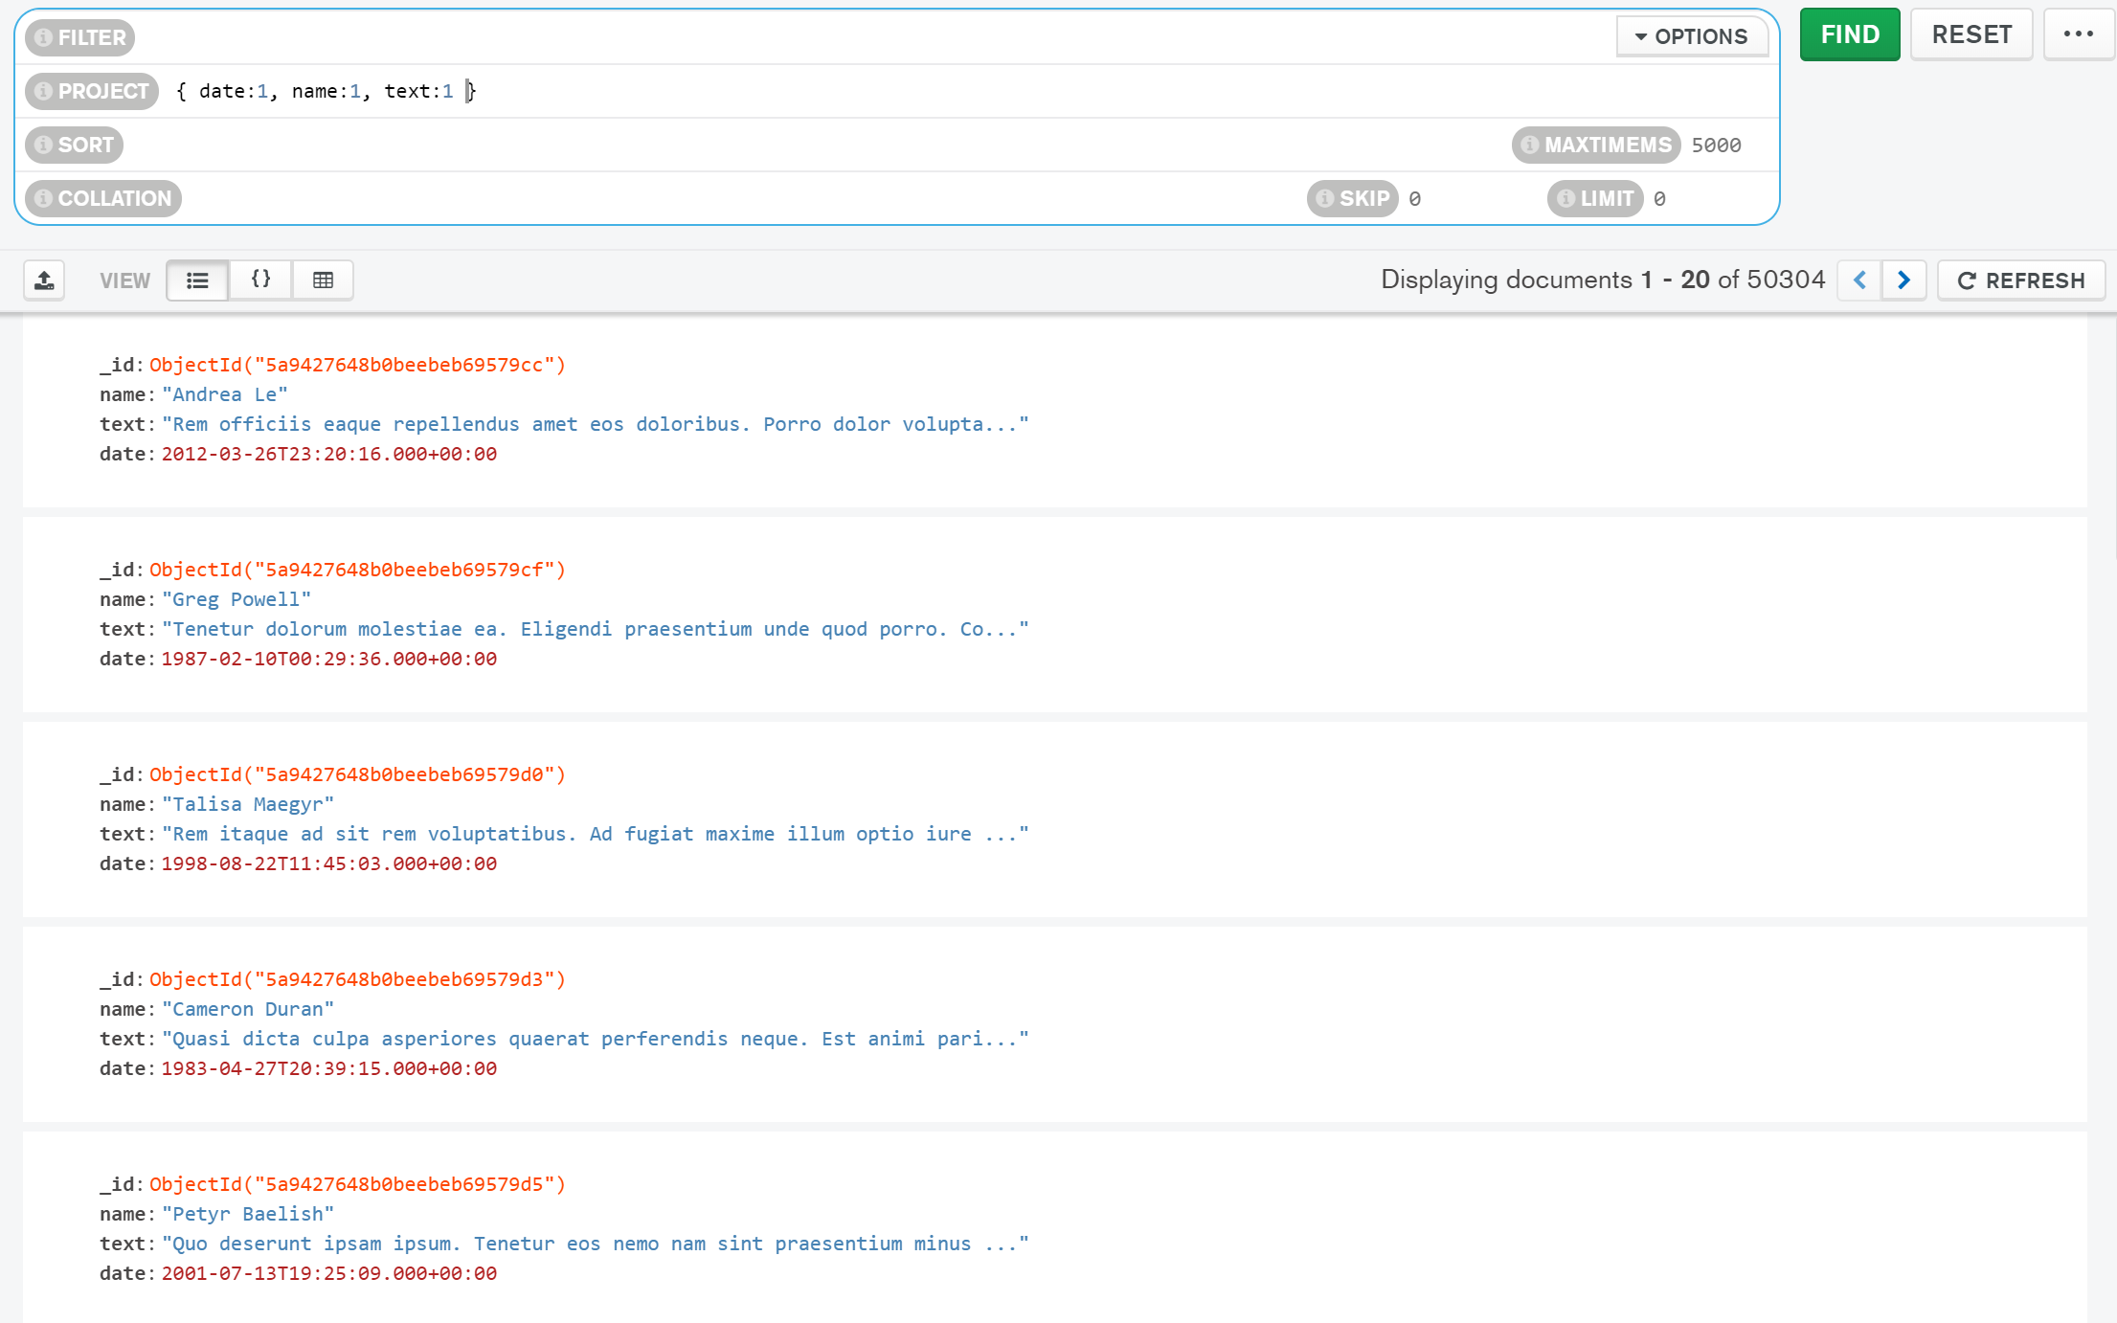

1. **Título, elenco y año de cada película.**

{ title:1, cast:1, year:1 }

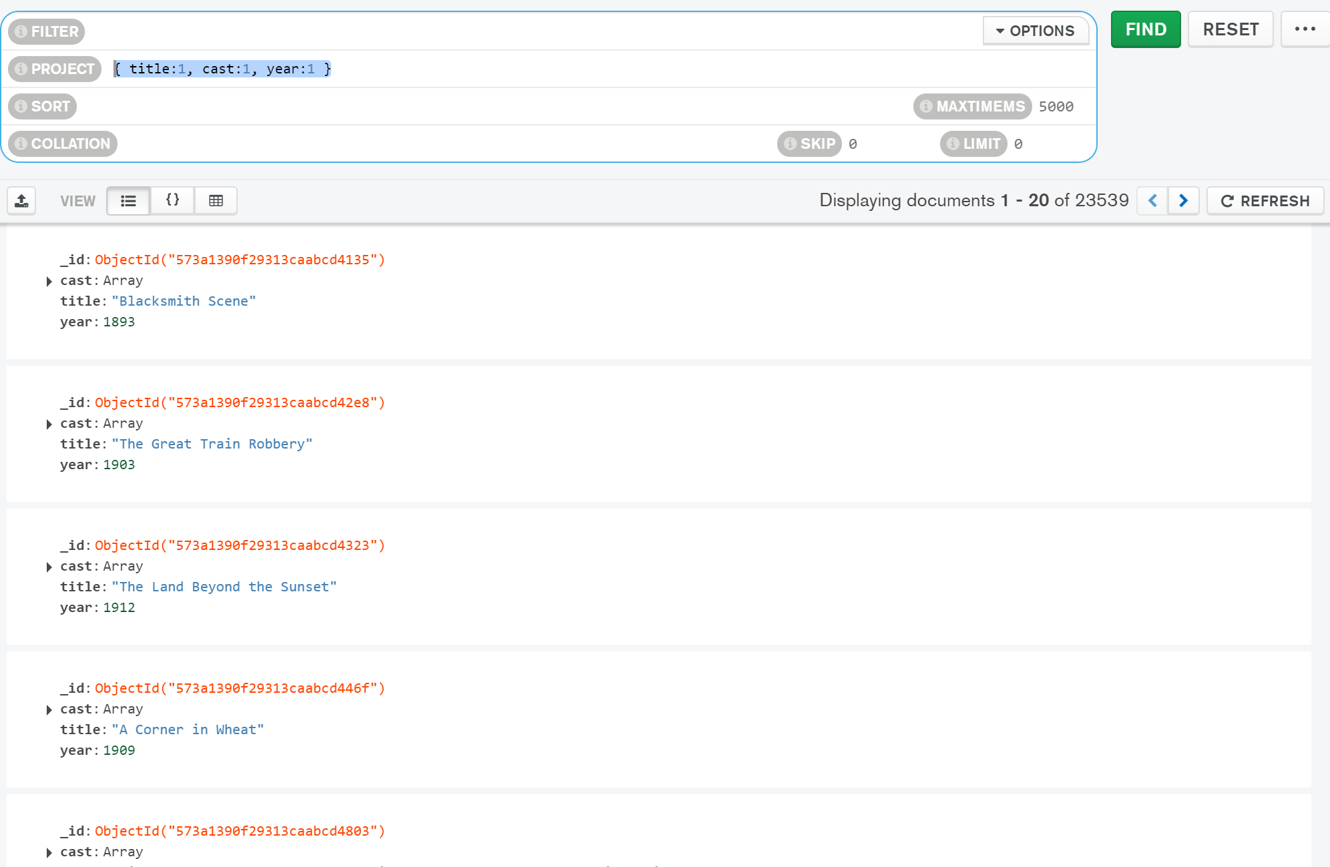

1. **Nombre y contraseña de cada usuario.**

{ name:1, password:1 }

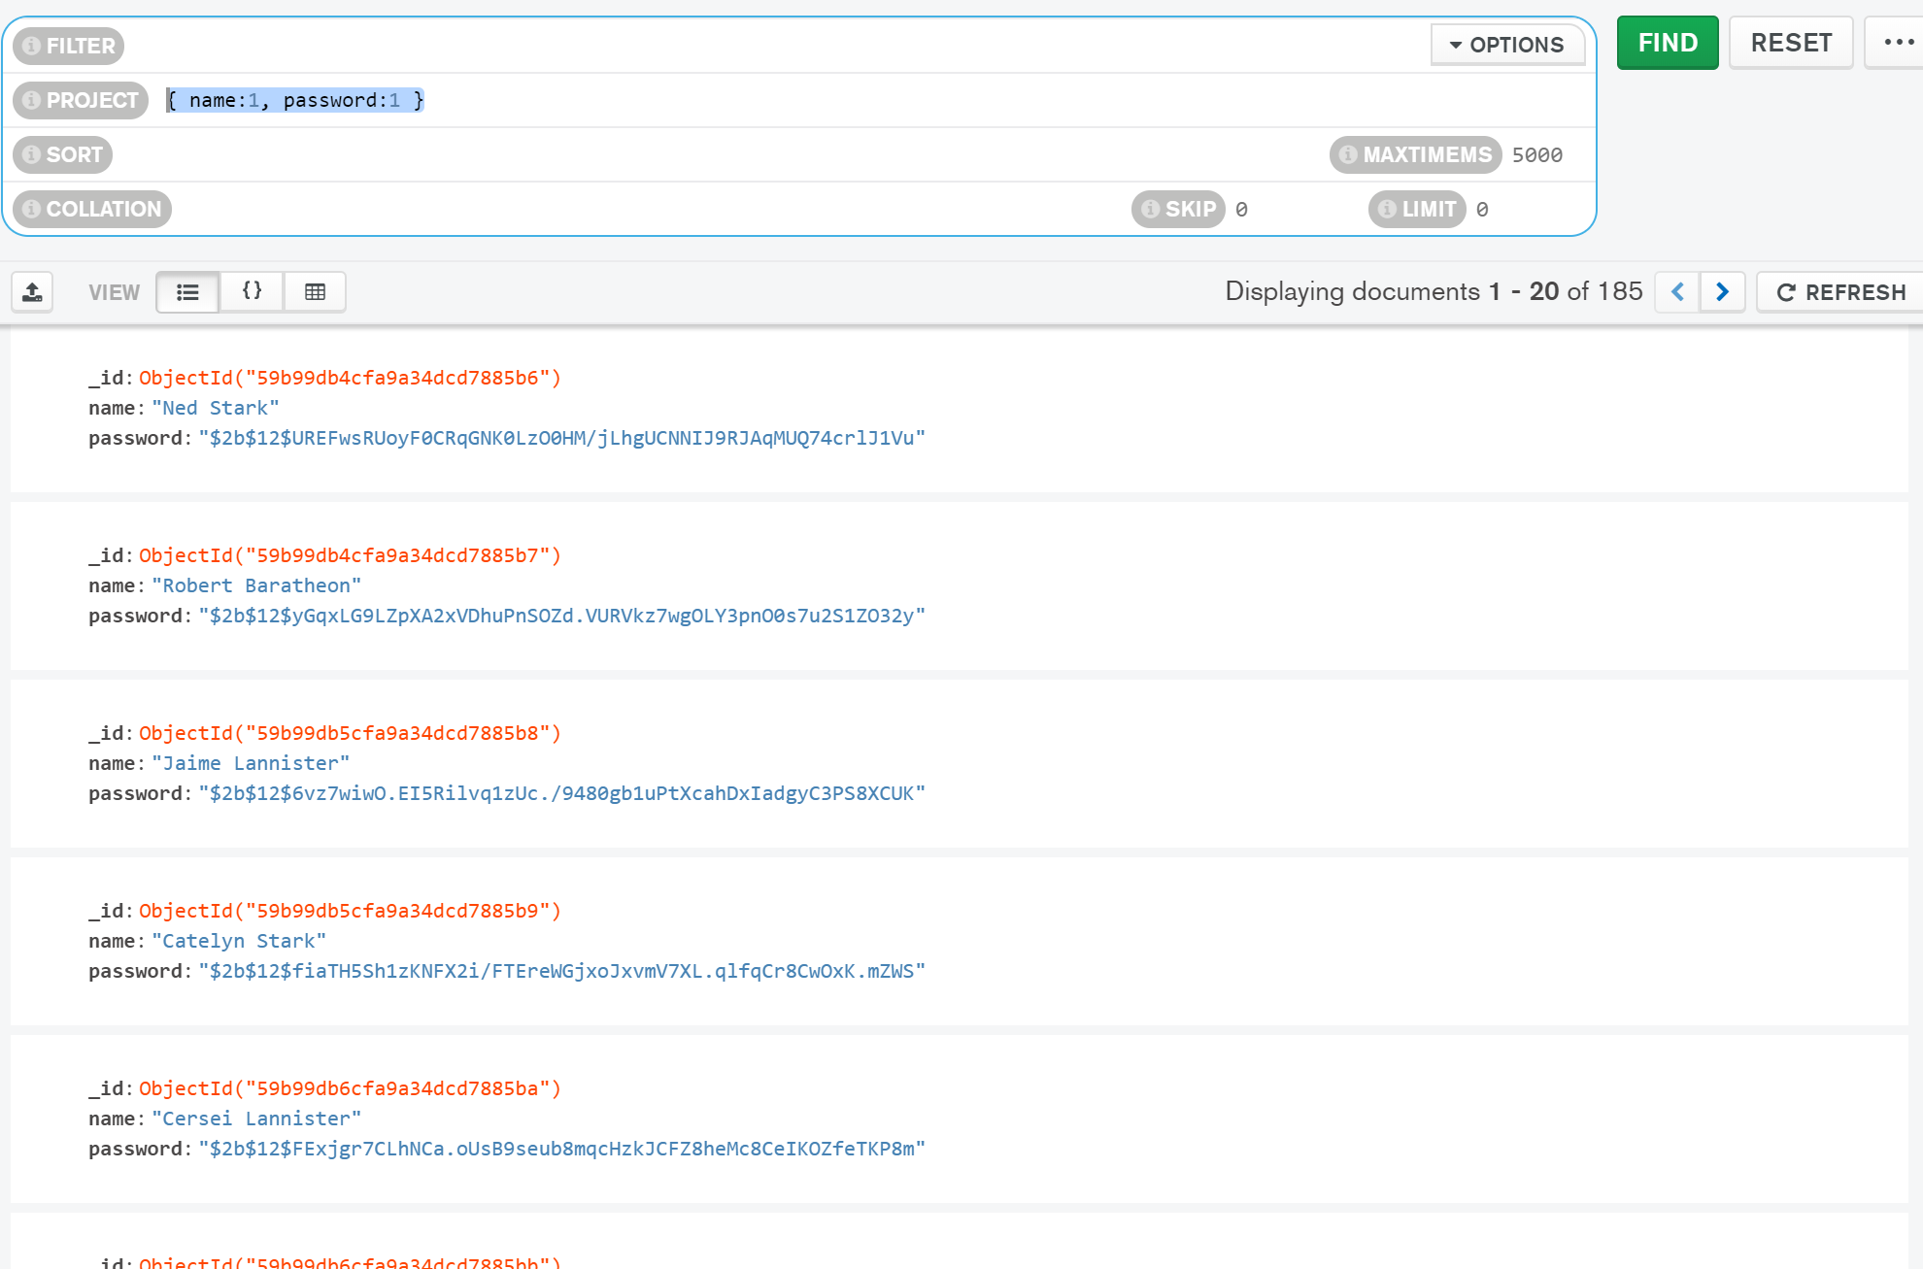

## **Reto 2**

1. **¿Qué comentarios ha hecho Greg Powell?**

Filter: { name: ‘Greg Powell’ }

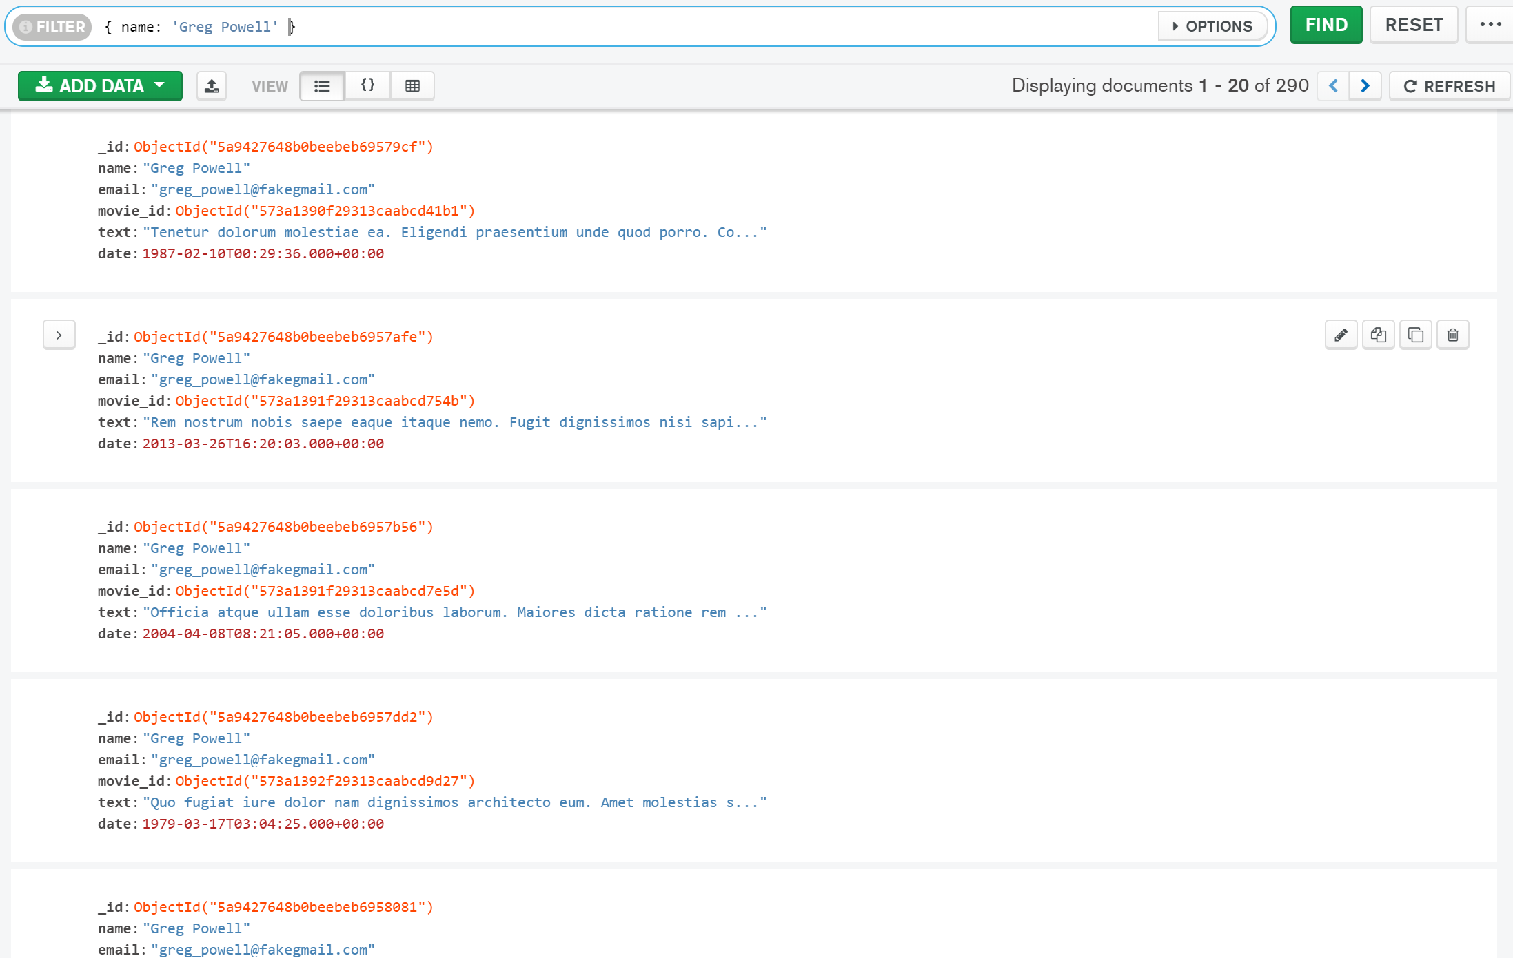

1. **¿Qué comentarios han hecho Greg Powell o Mercedes Tyler?**

Filter: { $or: [ { name: ‘Greg Powell’ }, { name: ‘Mercedes Tyler’ } ] }

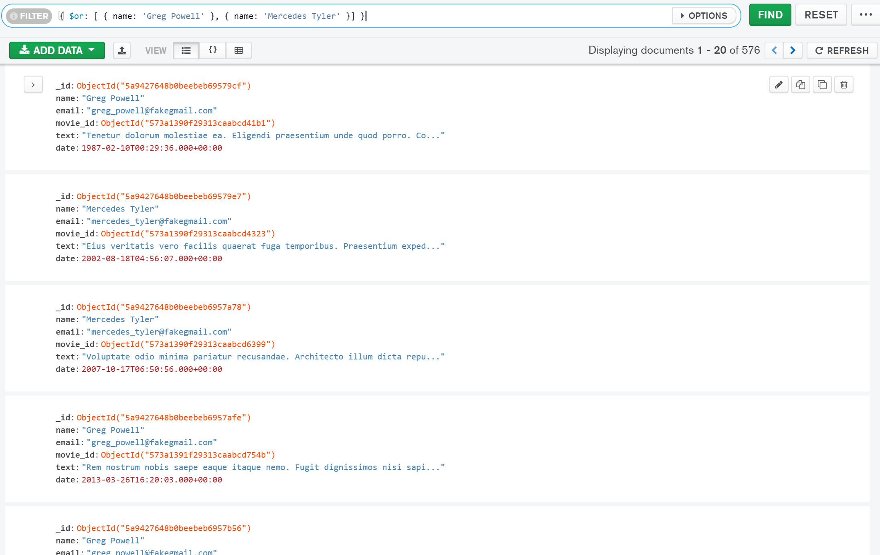

1. **¿Cuál es el máximo número de comentarios en una película?**

Project: { title:1, num_mflix_comments: 1 }

Sort: { num_mflix_comments: -1 }

Limit: 1

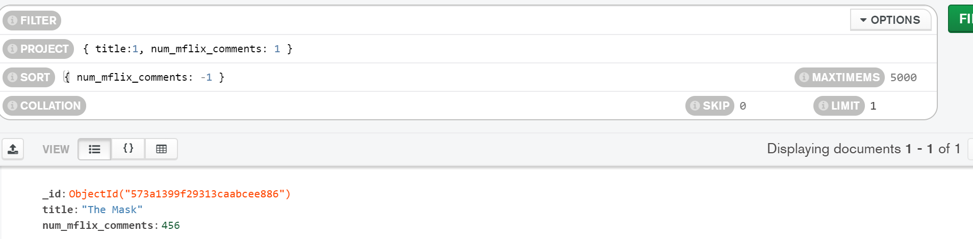

1. **¿Cuál es título de las cinco películas más comentadas?**

Project: { title:1, num_mflix_comments: 1 }

Sort: { num_mflix_comments: -1 }

Limit: 5

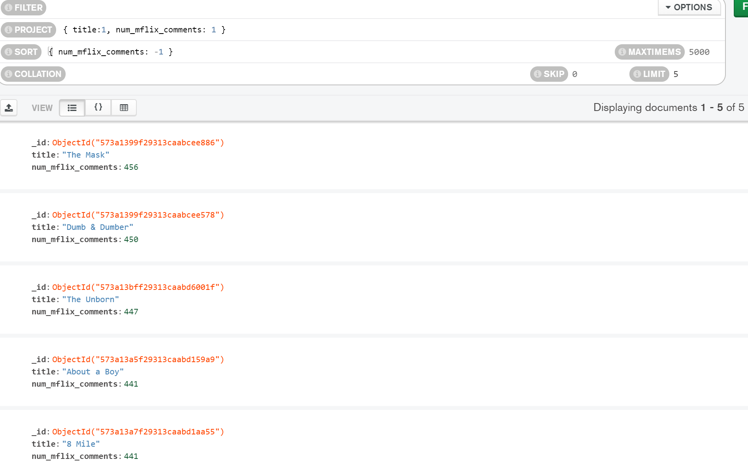

## Proyecto

1. **Obtén los datos de contacto de cada compañía.**

{

project: {

email_address: 1,

phone_number: 1,

homepage_url: 1

}

}

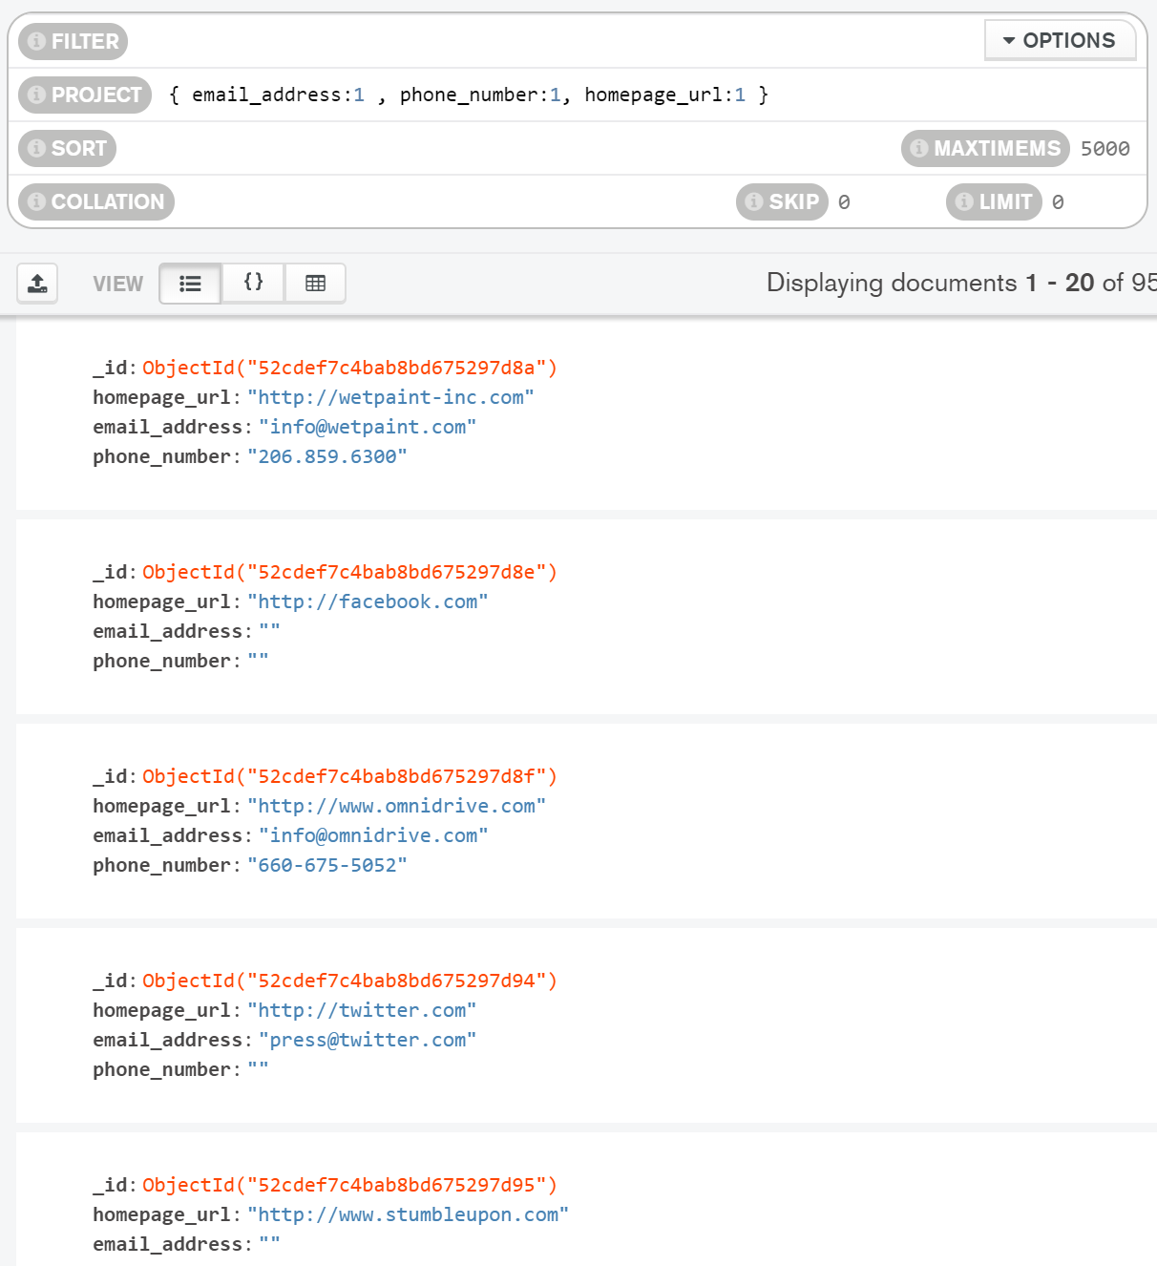

1. **Obtén la fuente de cada tweet.**

{

project: {

source: 1

}

}

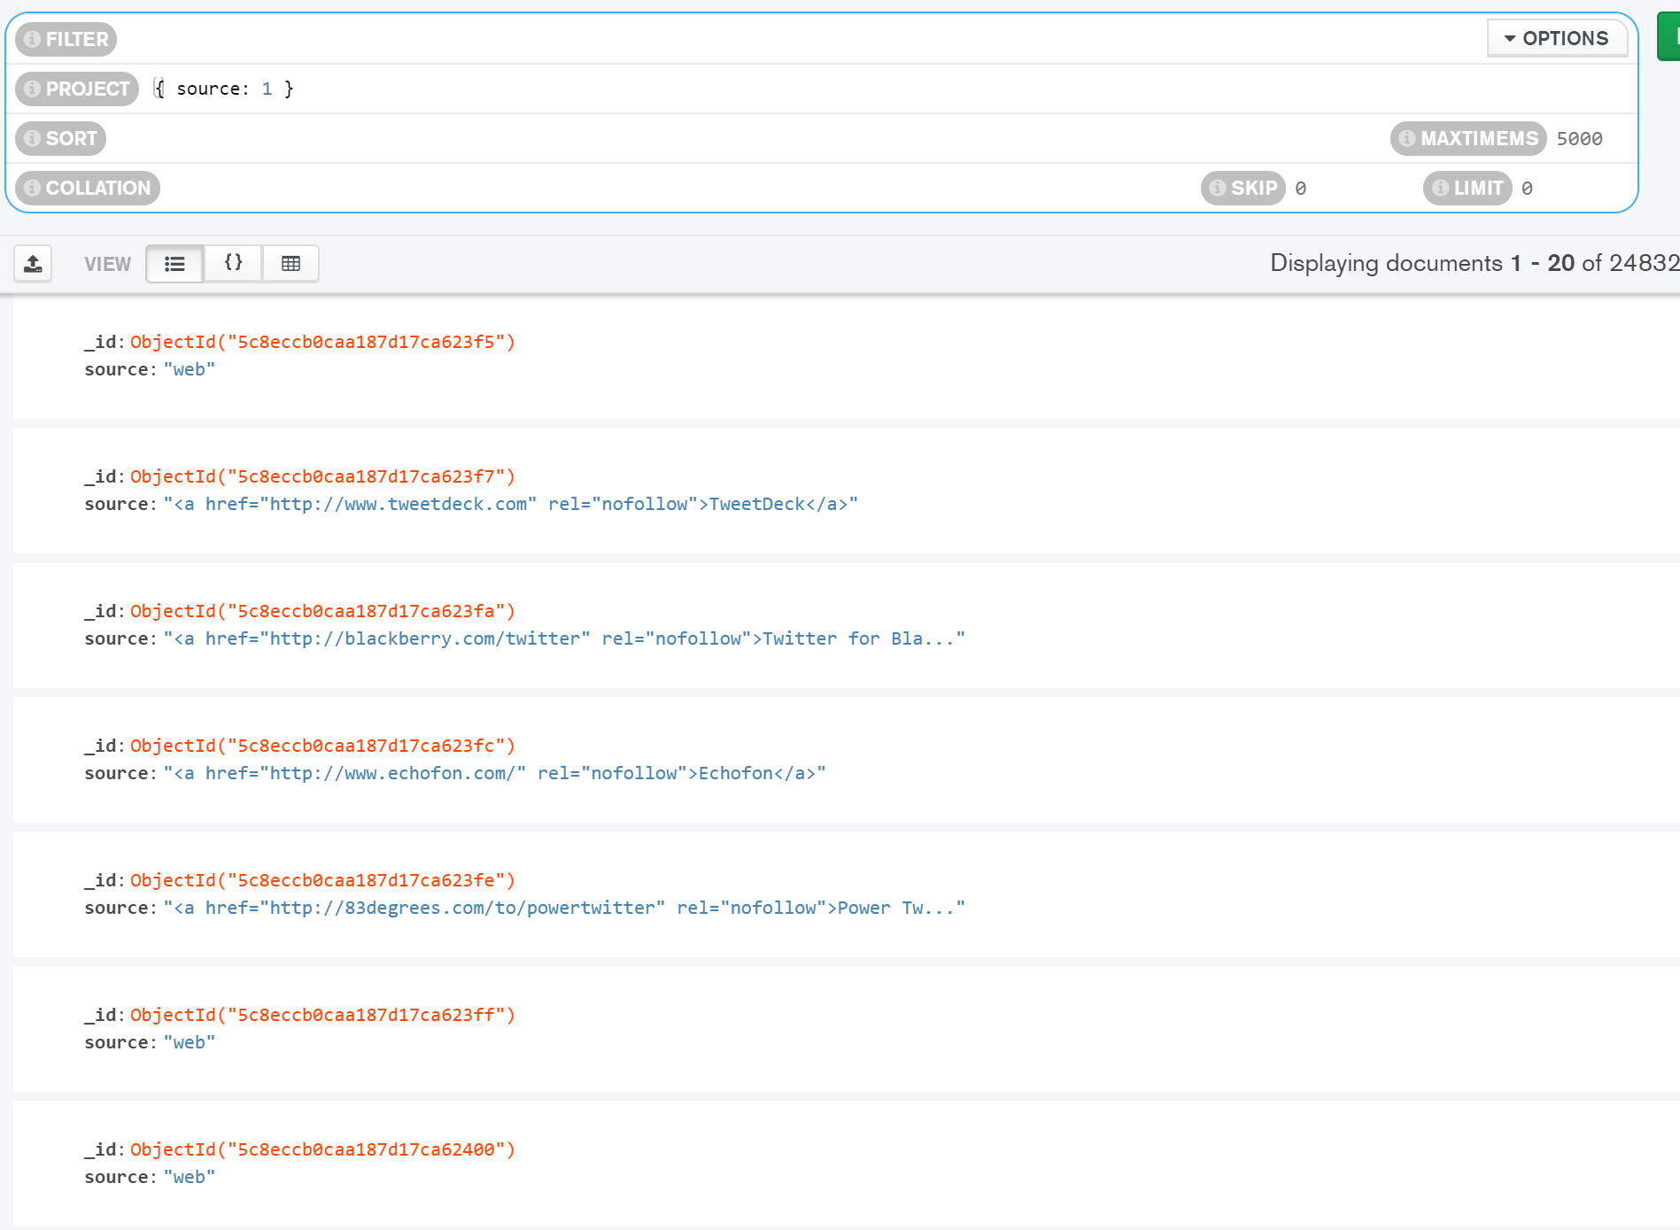

1. **Obtén el nombre de todas las compañías fundadas en octubre.**

{

filter: {

founded_month: 10

},

project: {

name: 1

}

}

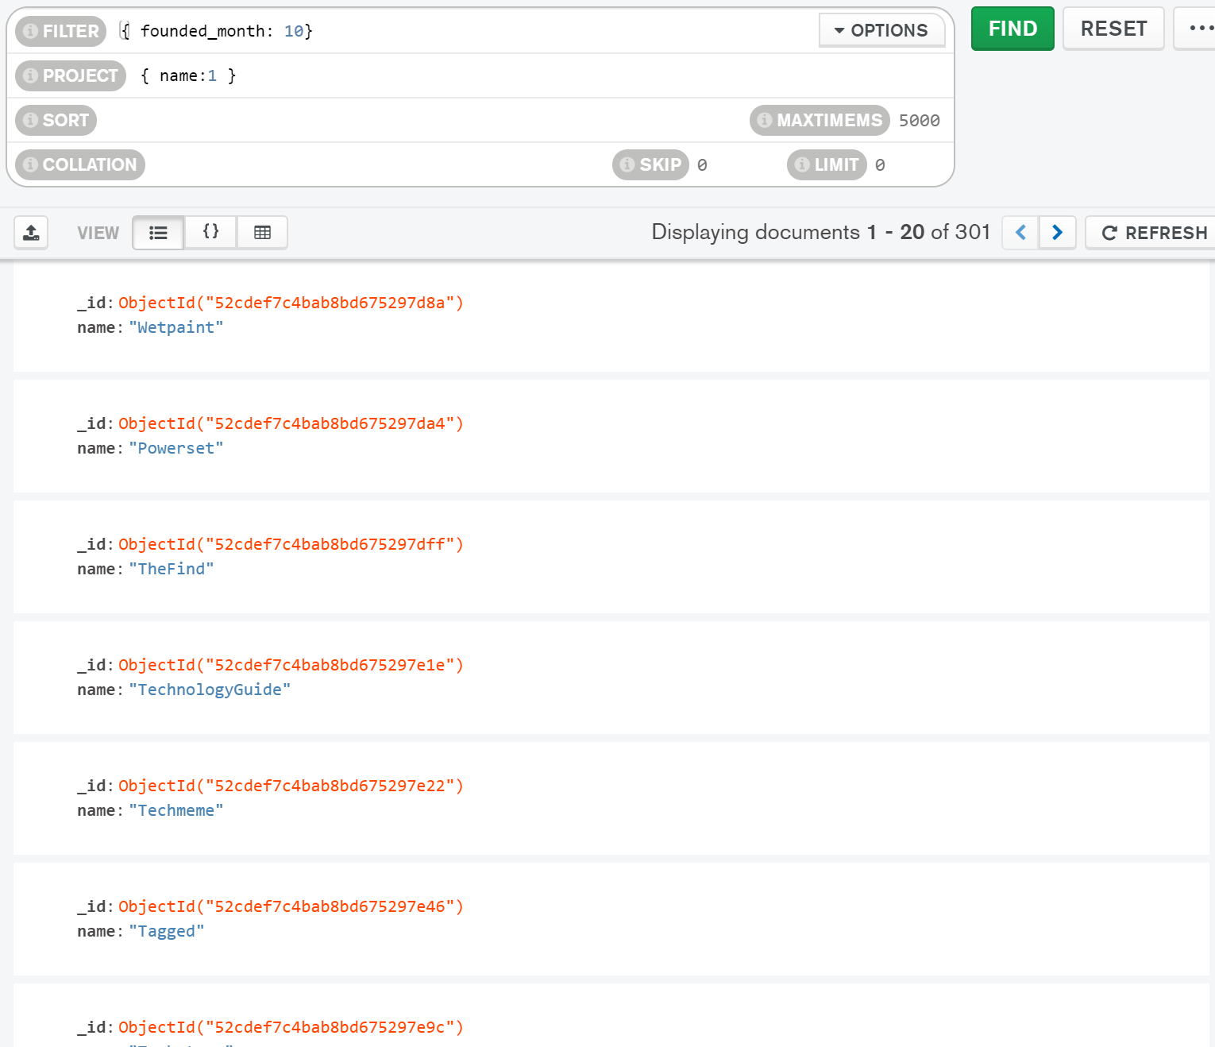

1. **Obtén el nombre de todas las compañías fundadas en 2008**.

{

filter: {

founded_year: 2008

},

project: {

name: 1

}

}

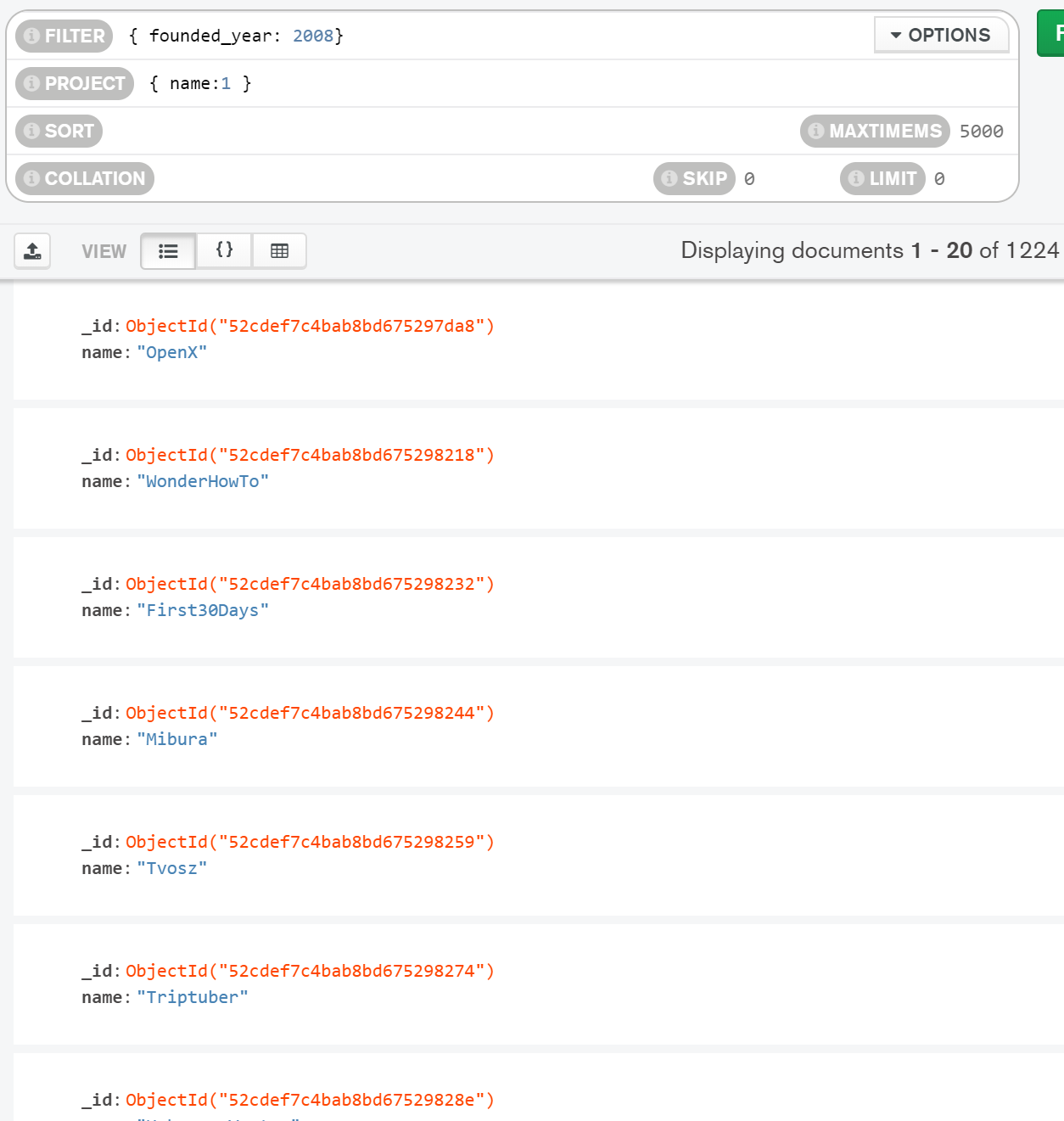

1. **Obtén todos los *post* del autor machine.**

{

filter: {

author: 'machine'

}

}

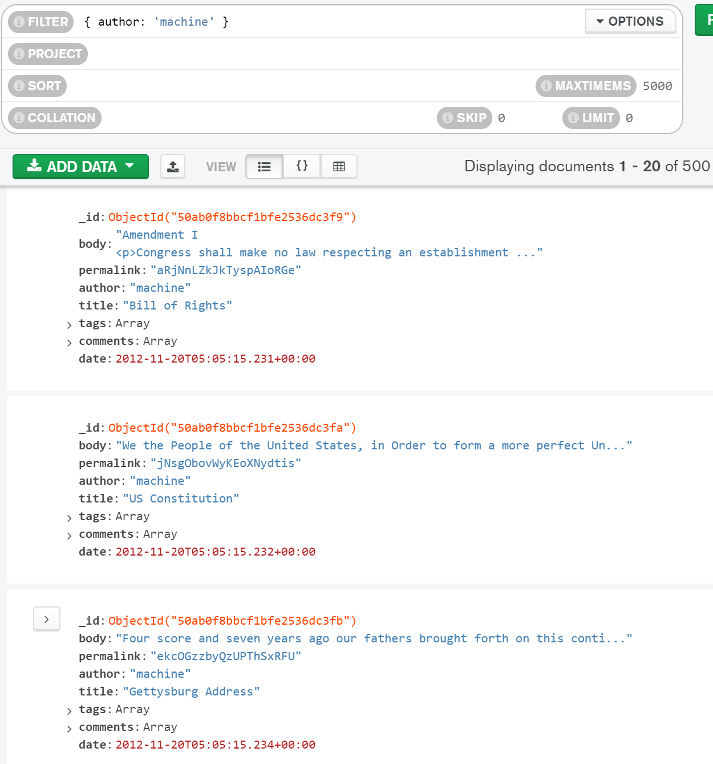

1. **Obtén todos los tweets provenientes de la web.**

{

filter: {

source: 'web'

}

}

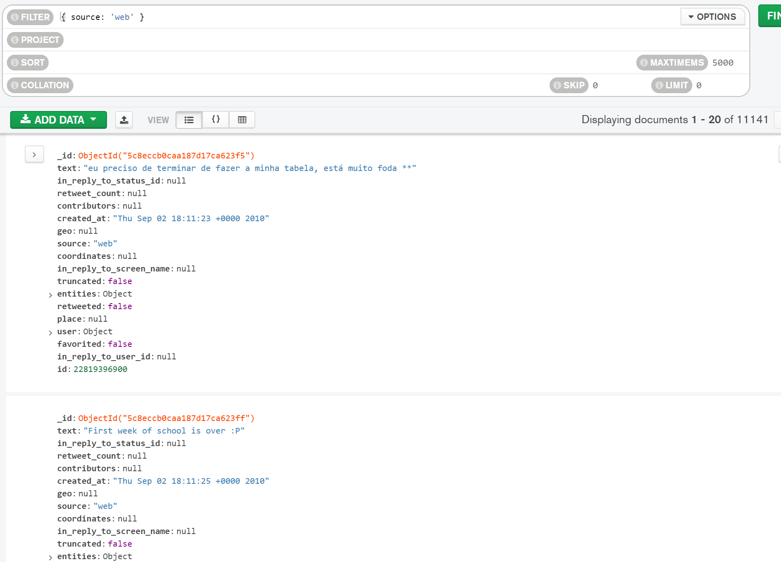

1. **Obtén todas las compañías fundadas en octubre del 2008.**

{

filter: {

$and: [

{

founded_year: 2008

},

{

founded_month: 10

}

]

}

}

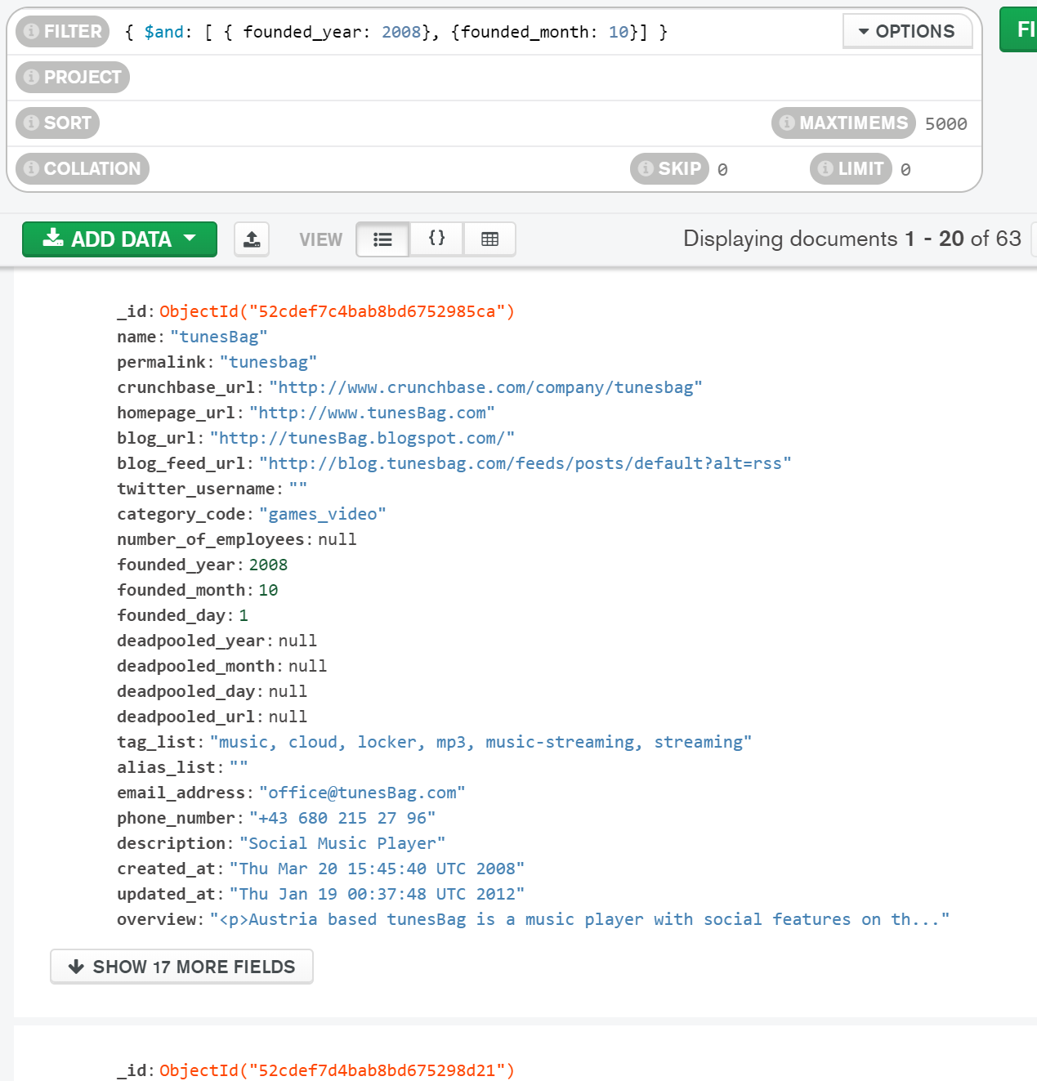

1. **Obtén todas las compañías con más de 50 empleados.**

{

filter: {

number_of_employees: {

$gt: 50

}

}

}

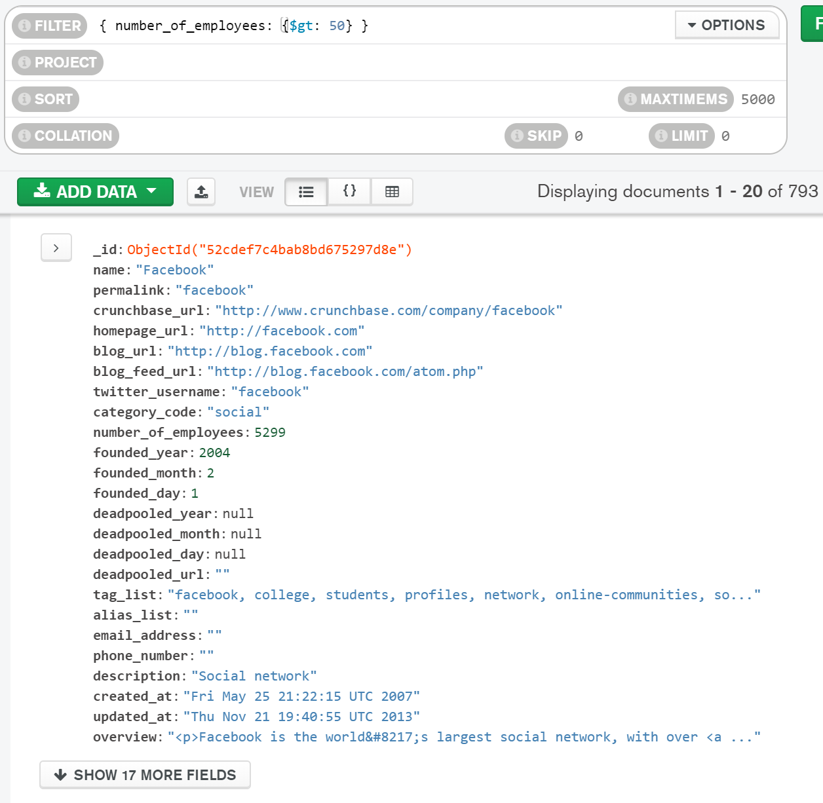

1. **Obtén las historias con número de comentarios entre 10 y 30.**

{

filter: {

$and: [

{

comments: {

$gte: 10

}

},

{

comments: {

$lte: 30

}

}

]

}

}

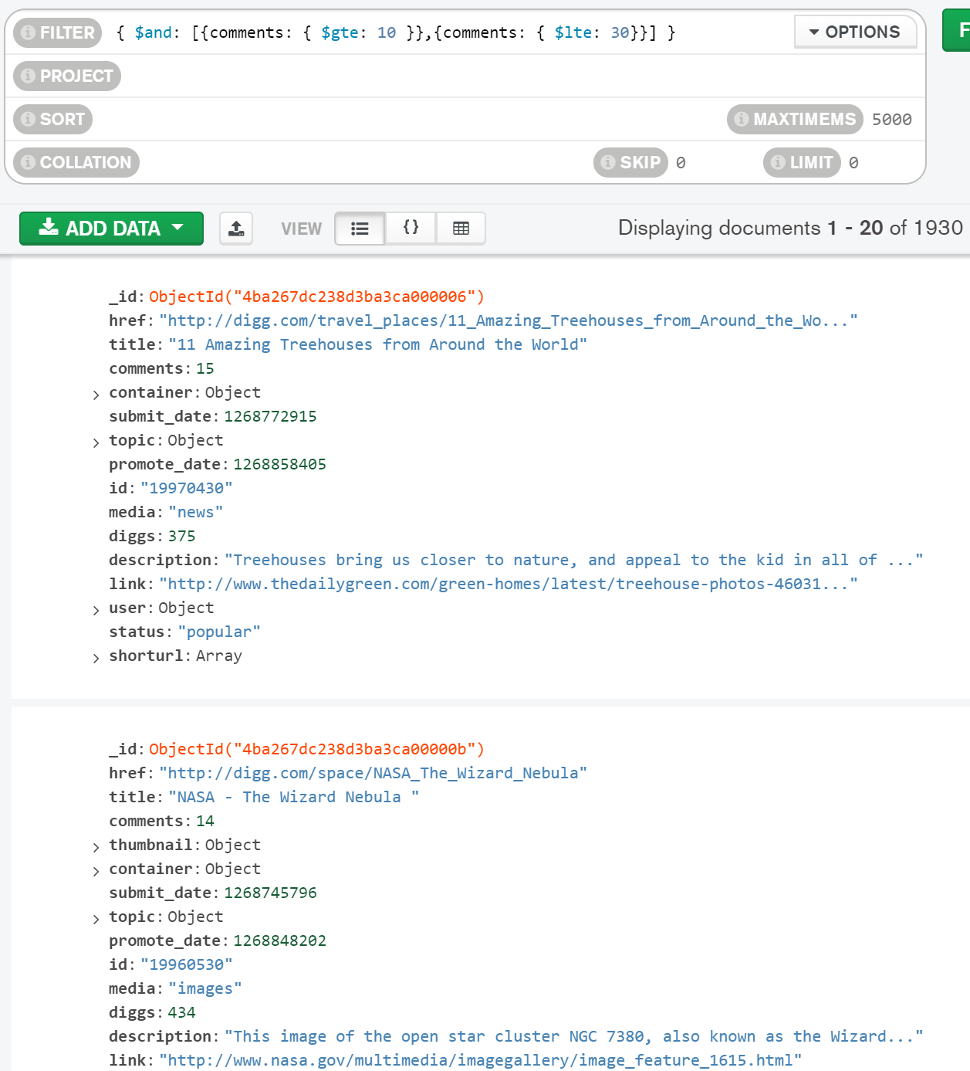

1. **Obtén la empresa con el menor número de empleados.**

{

filter: {

$and: [

{

number_of_employees: {

$ne: null

}

},

{

number_of_employees: {

$ne: 0

}

}

]

},

sort: {

number_of_employees: 1

},

limit: 1

}

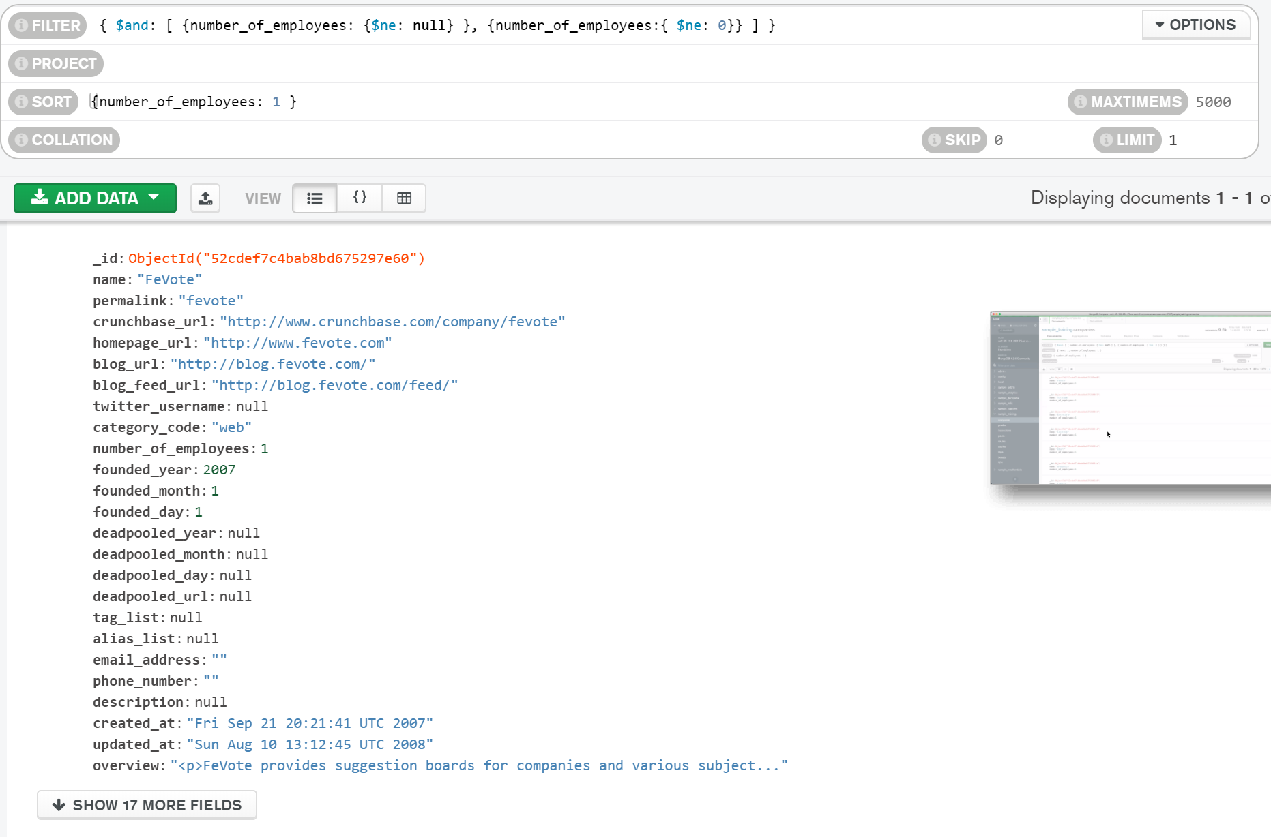

1. **Obtén la empresa con el mayor número de empleados.**

{

sort: {

number_of_employees: -1

},

limit: 1

}

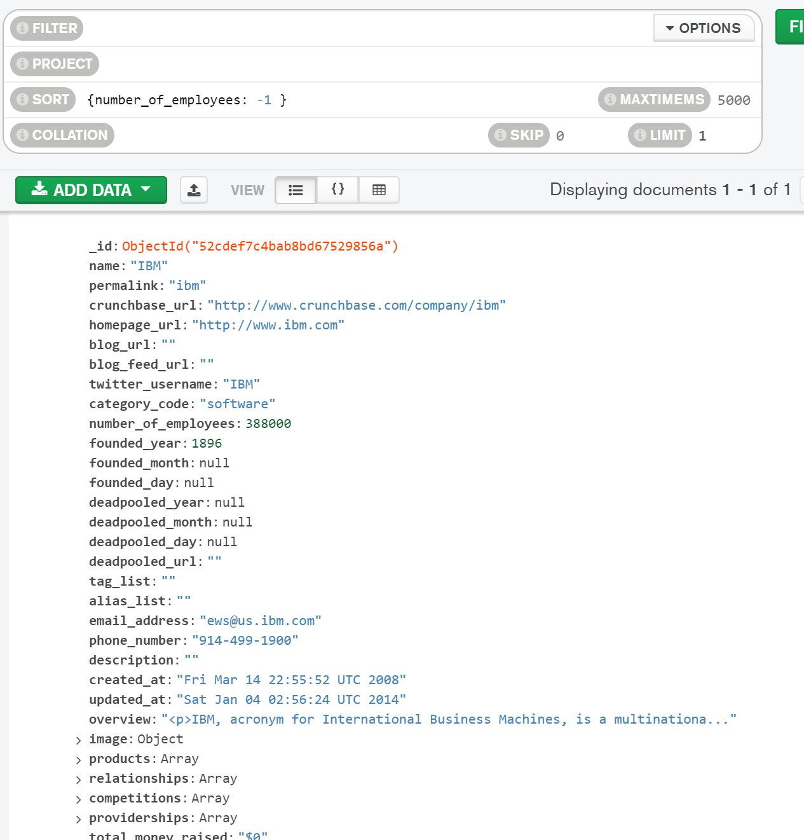

1. **Obtén la historia más comentada.**

{

sort: {

comments: -1

},

limit: 1

}

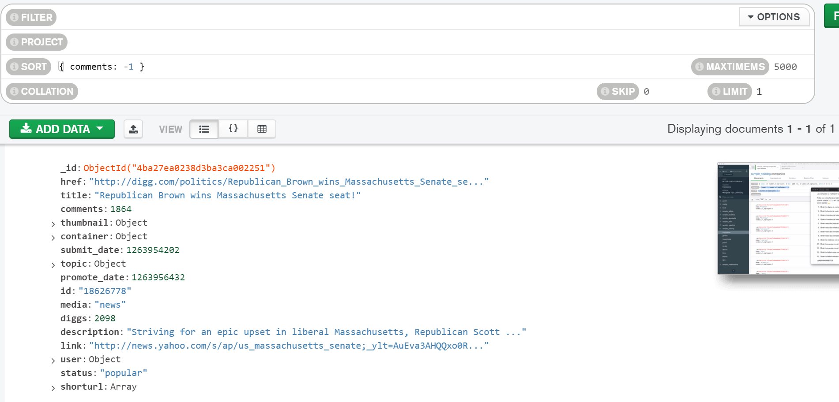

1. **Obtén la historia menos comentada.**

{

filter: {

comments: {

$ne: 0

}

},

sort: {

comments: 1

},

limit: 1

}

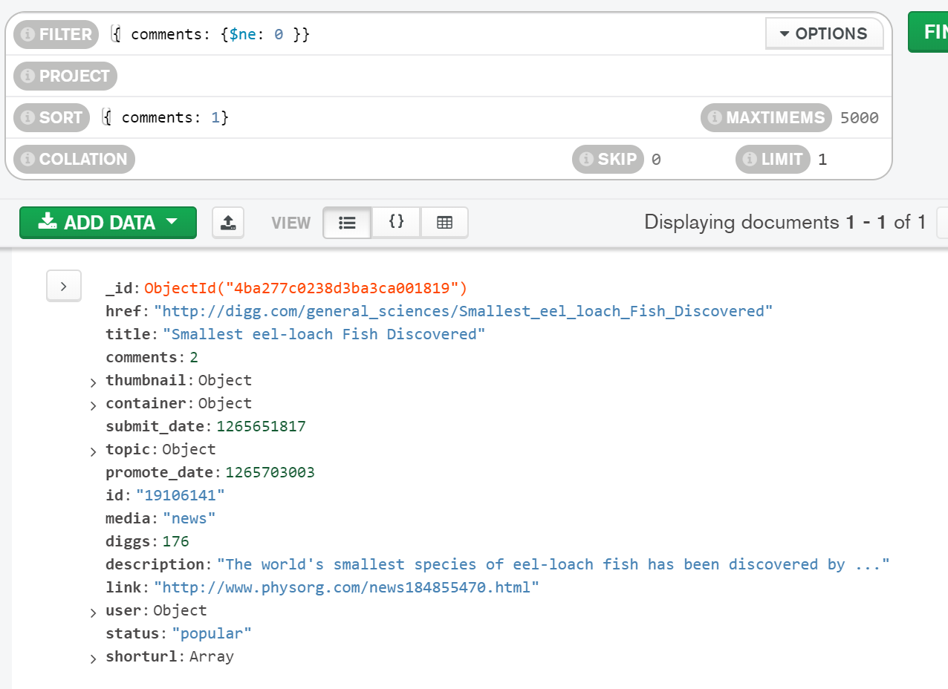

# Sesión 5

## Reto 1

1. **Propiedades que no permitan fiestas.**

{

filter: {

house_rules: RegExp('.*No parties*.', i)

}

}

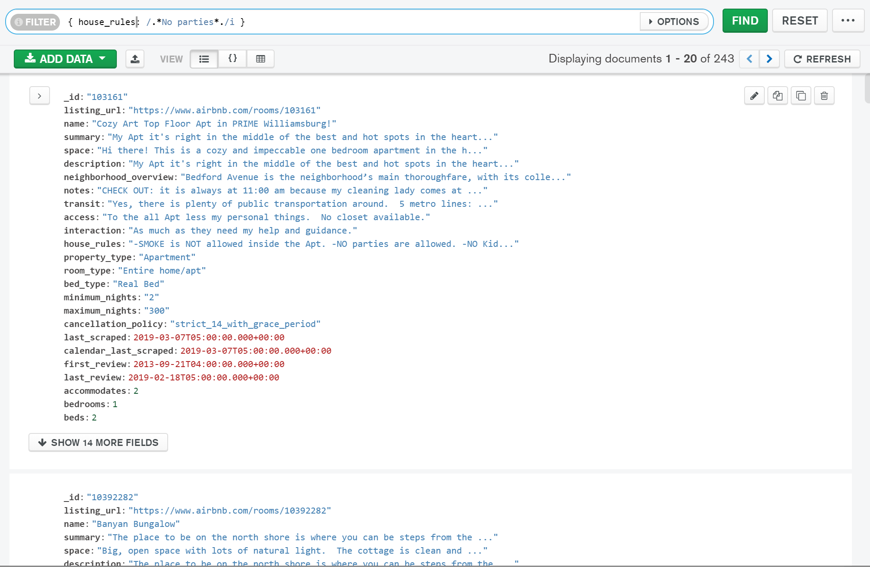

1. **Propiedades que admitan mascotas.**

{

filter: {

house_rules: RegExp('.*pet friendly*.', i)

}

}

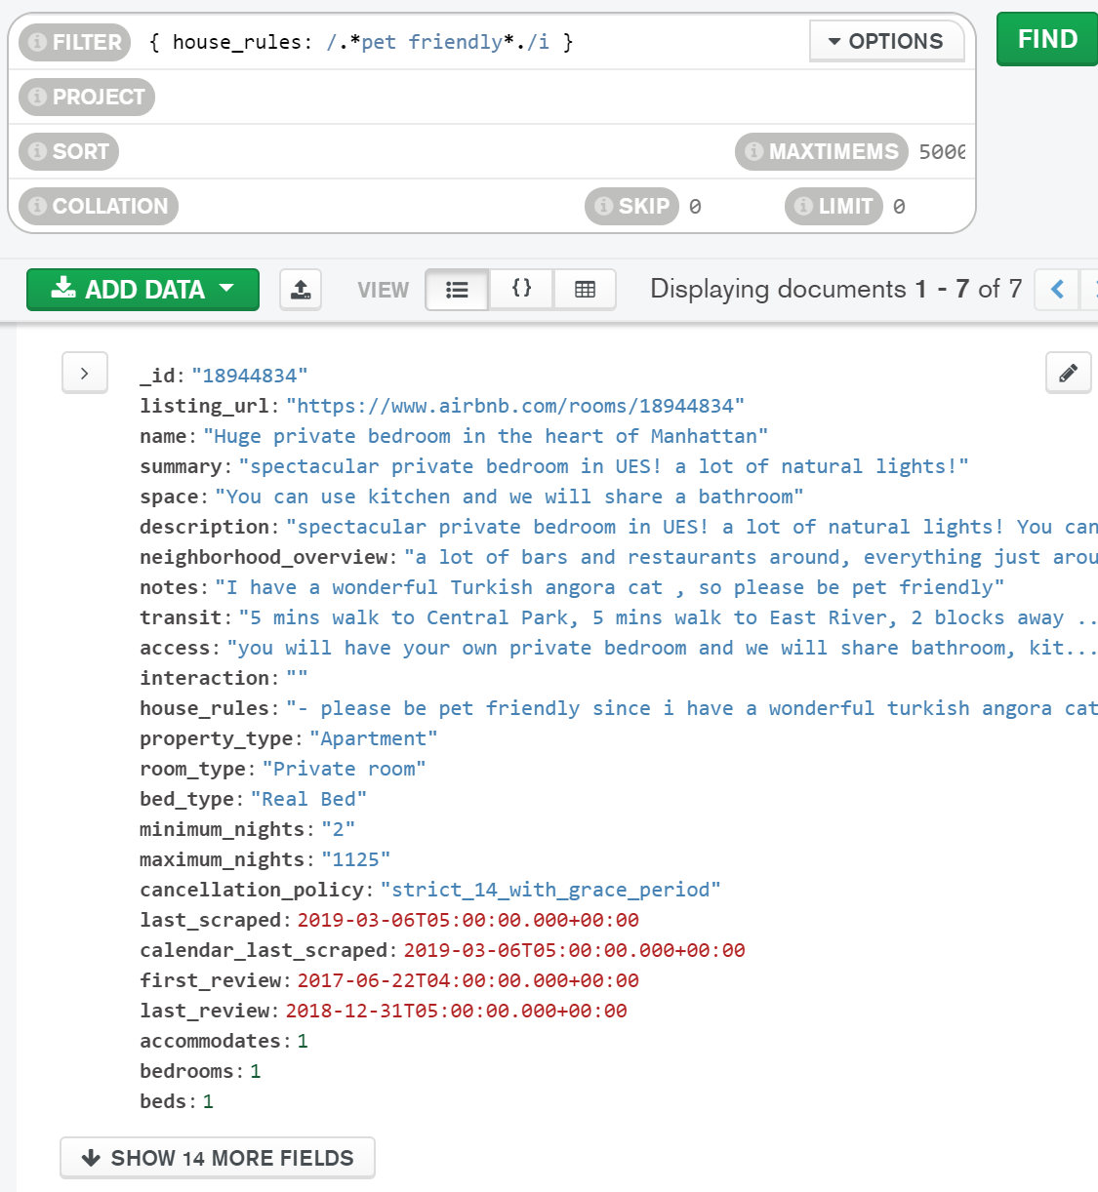

1. **Propiedades que no permitan fumadores.**

{

filter: {

house_rules: RegExp('.*no smoking*.', i)

}

}

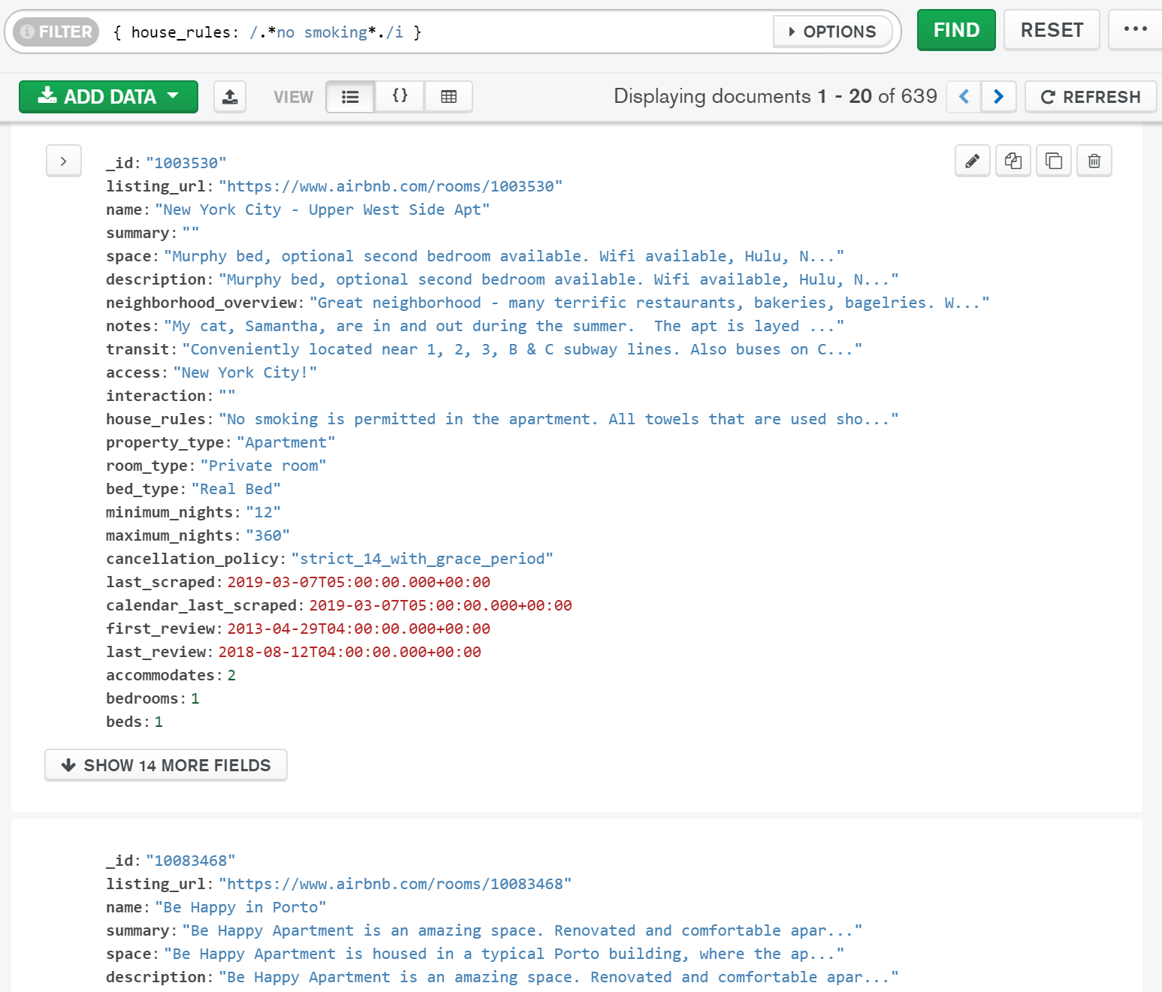

1. **Propiedades que no permitan fiestas ni fumadores.**

{

filter: {

$and: [

{

house_rules: RegExp('.*no smoking*.', i)

},

{

house_rules: RegExp('.*no parties*.', i)

}

]

}

}

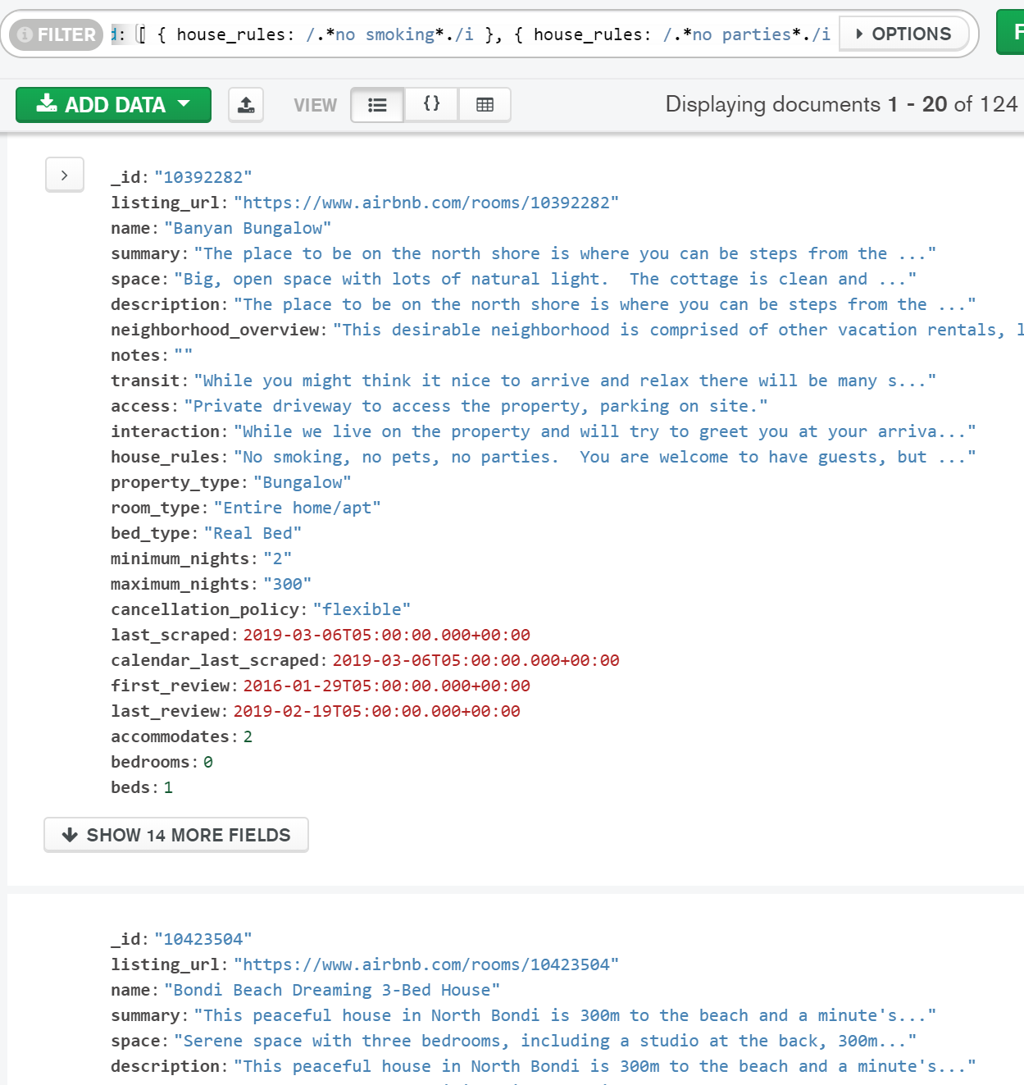

## Reto 2

1. **Usando la colección sample_airbnb.listingsAndReviews, agrega un filtro que permita obtener todas las publicaciones que tengan 50 o más comentarios, que la valoración sea mayor o igual a 80, que cuenten con conexión a Internet vía cable y estén ubicada en Brazil.**

{

filter: {

number_of_reviews: {

$gte: 50

},

'review_scores.review_scores_rating': {

$gte: 80

},

amenities: {

$in: [

RegExp('Ethernet', i)

]

},

'address.country': 'Brazil'

}

}

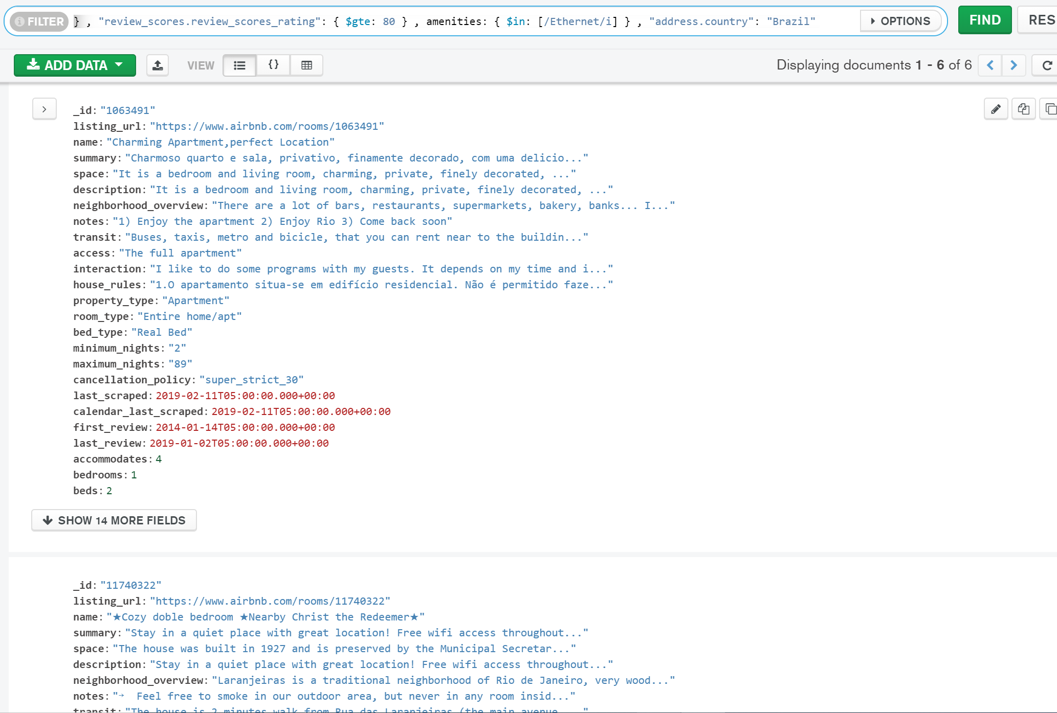

## Reto 3

1. **Usando la colección sample_airbnb.listingsAndReviews, mediante el uso de agregaciones, encontrar el número de publicaciones que tienen conexión a Internet, sea desde Wifi o desde cable (Ethernet).**

[{$match: {

amenities: { $in: [/Ethernet/i, /Wifi/i]}

}}, {$group: {

_id: null,

total: {

$sum: 1

}

}}]

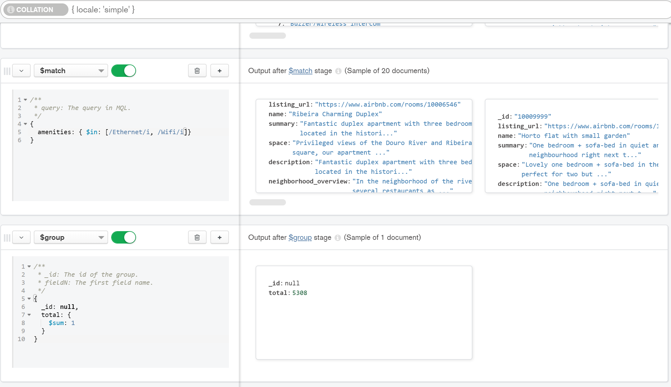

## Proyecto

1. **La base de datos y colección que debes usar es sample_airbnb.listingsAndReviews.**

**El proyecto consiste en obtener todas las publicaciones que tengan 50 o más comentarios, que la valoración sea mayor o igual a 80, que cuenten con conexión a Internet vía cable y estén ubicadas en Brazil.**

[{$match: {

number_of_reviews: { $gte: 50 }

}}, {$match: {

"review_scores.review_scores_rating": { $gte: 80 }

}}, {$match: {

amenities: { $in: [/Ethernet/i] }

}}, {$match: {

"address.country": {$in: [/Brazil/i]}

}}, {$count: 'null'}]

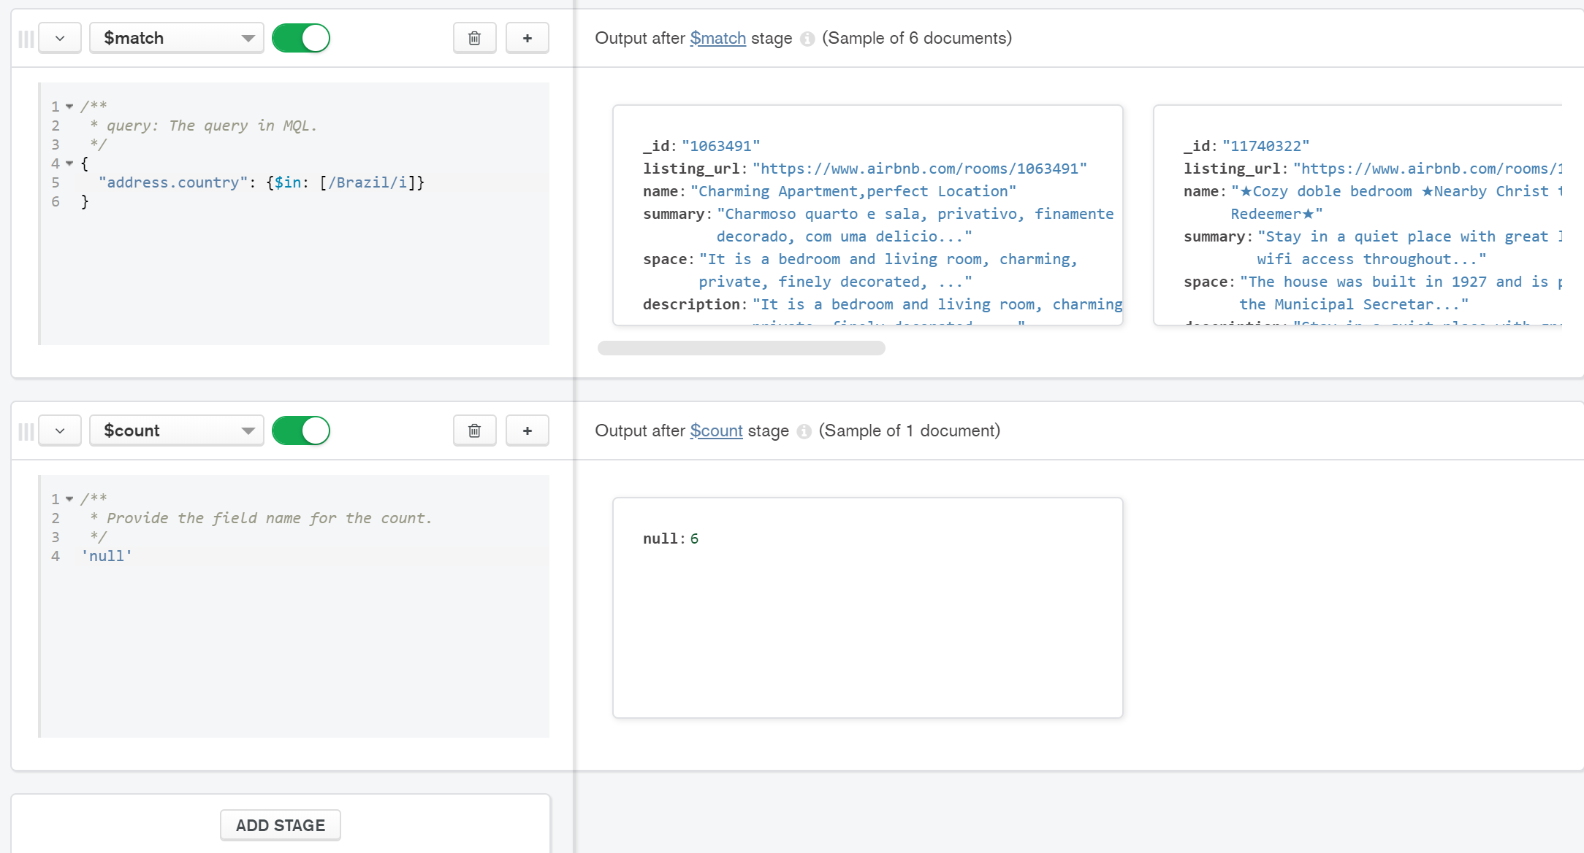

# Sesión 6

## Reto 1

**Con base en el ejemplo 1, modifica el agrupamiento para que muestre el costo promedio por habitación por país de las propiedades de tipo casa.**

[{$match: {

property_type: "House",

bedrooms: {$gte: 1 }

}}, {$addFields: {

costo_recamara: { $divide: ["$price", "$bedrooms"]}

}}, {$group: {

_id: '$address.country',

propiedades: {

$sum: 1

},

total: {

$sum: "$costo_recamara"

}

}}, {$addFields: {

costo_promedio: {

$divide: ["$total", "$propiedades"]

}

}}]

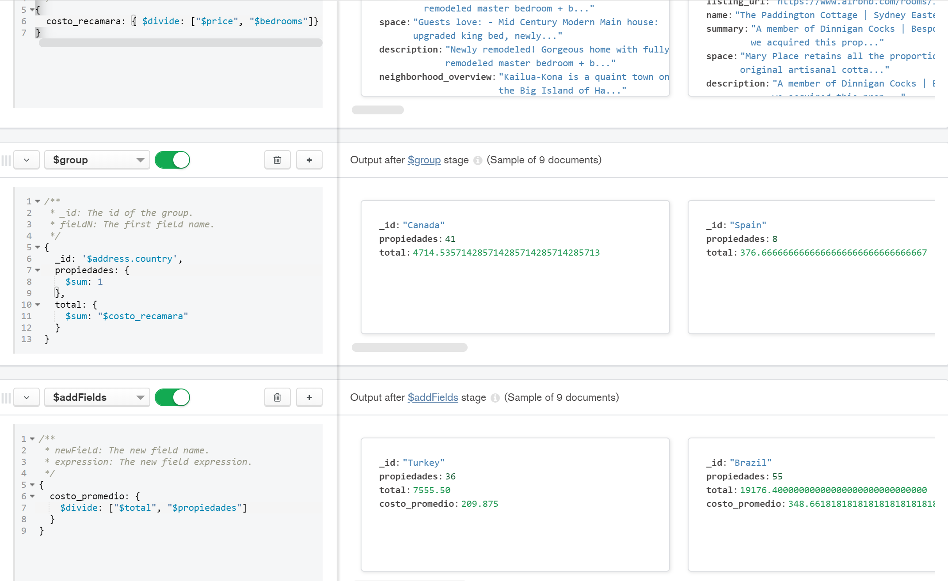

## Reto 2

**Usando las colecciones comments y users, se requiere conocer el correo y contraseña de cada persona que realizó un comentario. Construye un pipeline que genere como resultado estos datos.**

[{$lookup: {

from: 'users',

localField: 'email',

foreignField: 'email',

as: 'correo'

}}, {$addFields: {

usuario: {$arrayElemAt: ["$correo", 0]}

}}, {$addFields: {

contraseña: "$usuario.password"

}}, {$project: { _id:0,

email: 1,

contraseña: 1,

}}]

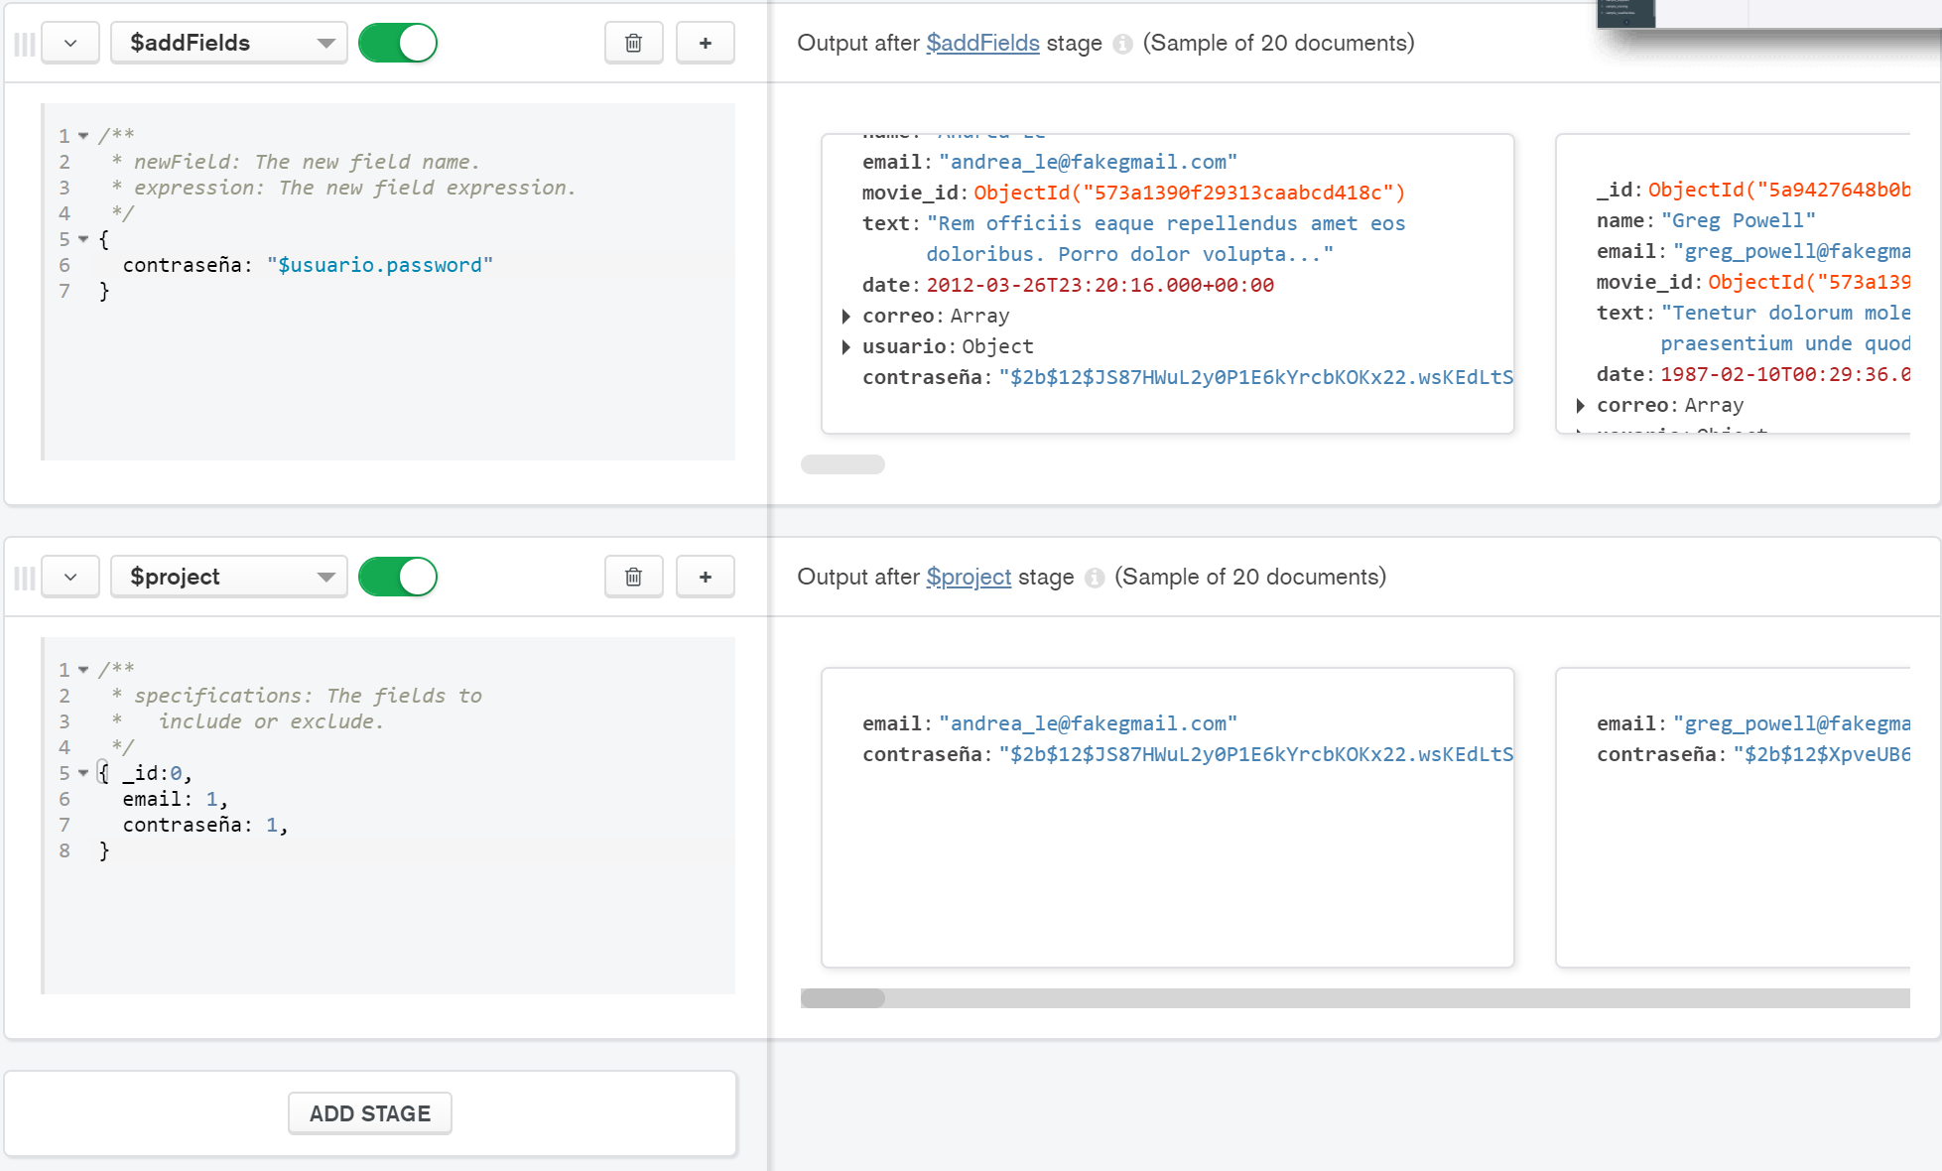

## Reto 3

**Usando el *pipeline* que generaste en el Reto 2, genera la vista correspondiente.**

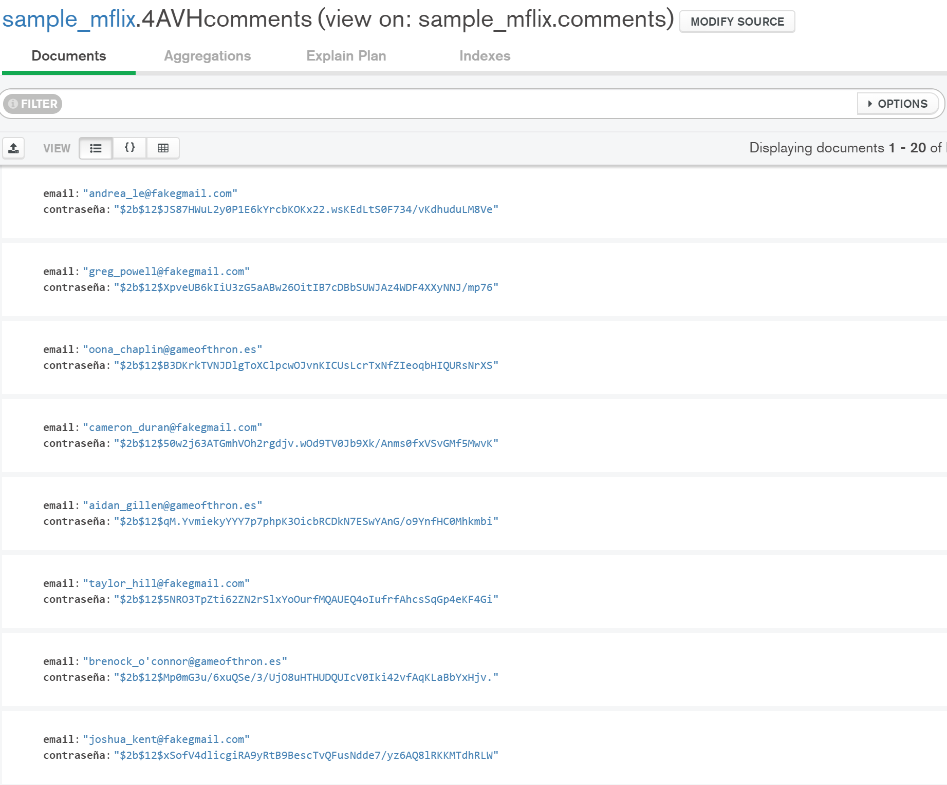

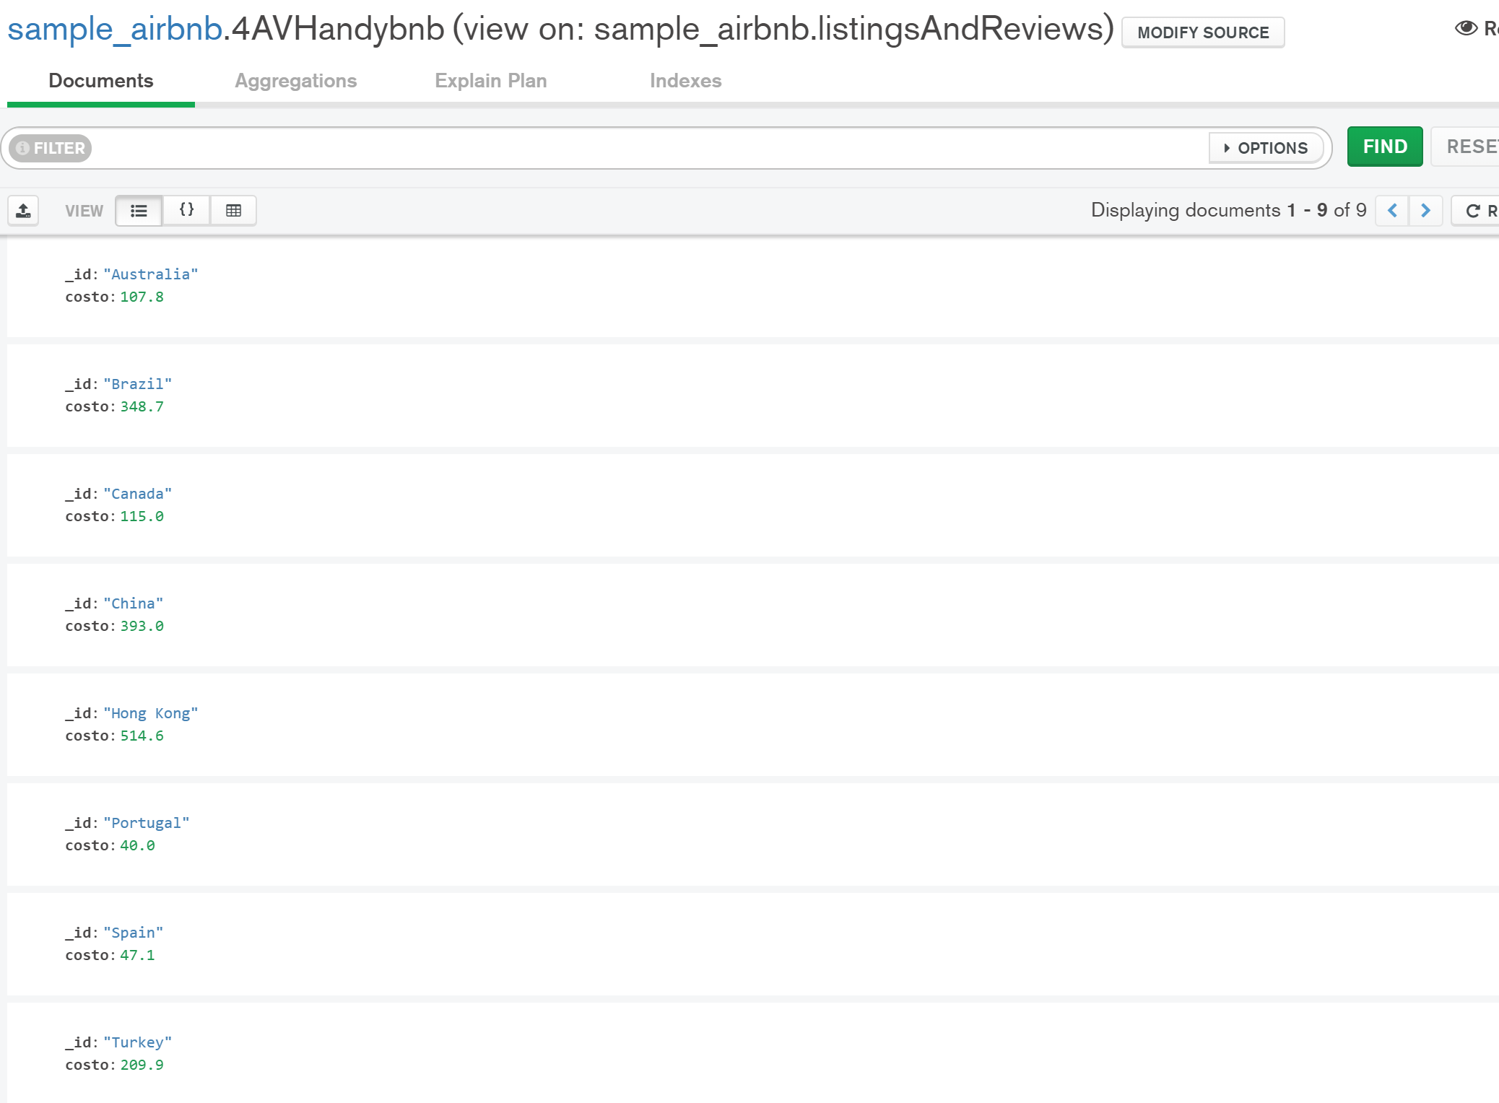

## Proyecto

**El proyecto consiste en obtener, por país, el número de películas que hay de cada género. Un ejemplo de salida en formato de tabla sería:**

[{$unwind: {

path: "$genres"

}}, {$unwind: {

path: "$countries"

}}, {$group: {

_id: {genero: "$genres", pais: "$countries"},

peliculas: {

$sum : 1

}

}}, {$addFields: {

País: "$_id.pais",

Género: "$_id.genero"

}}, {$project: {

_id:0

}}, {$sort: {

peliculas: 1

}}]

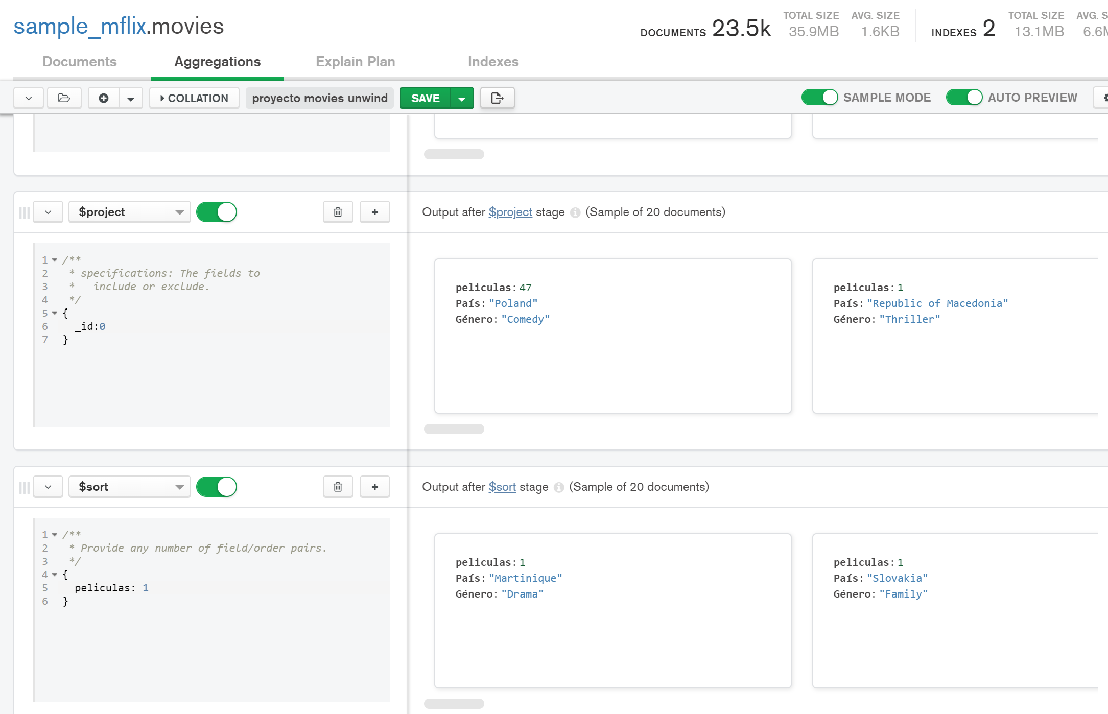

# Sesión 7

## Reto 1

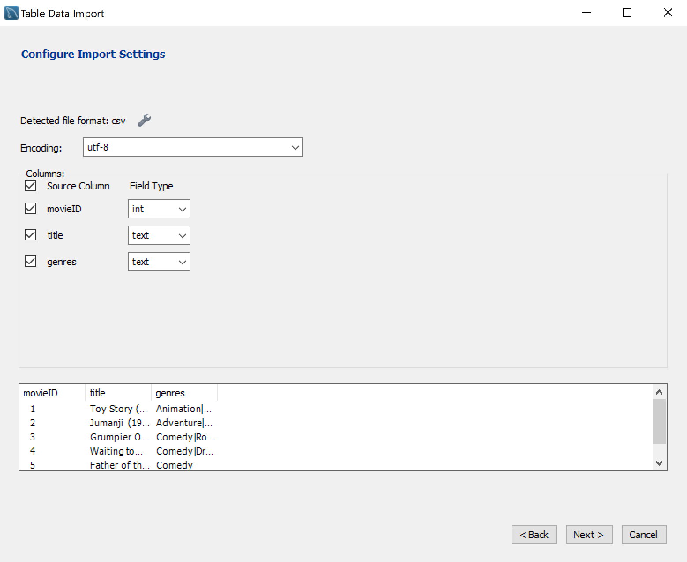

## Reto 2

## Reto 3

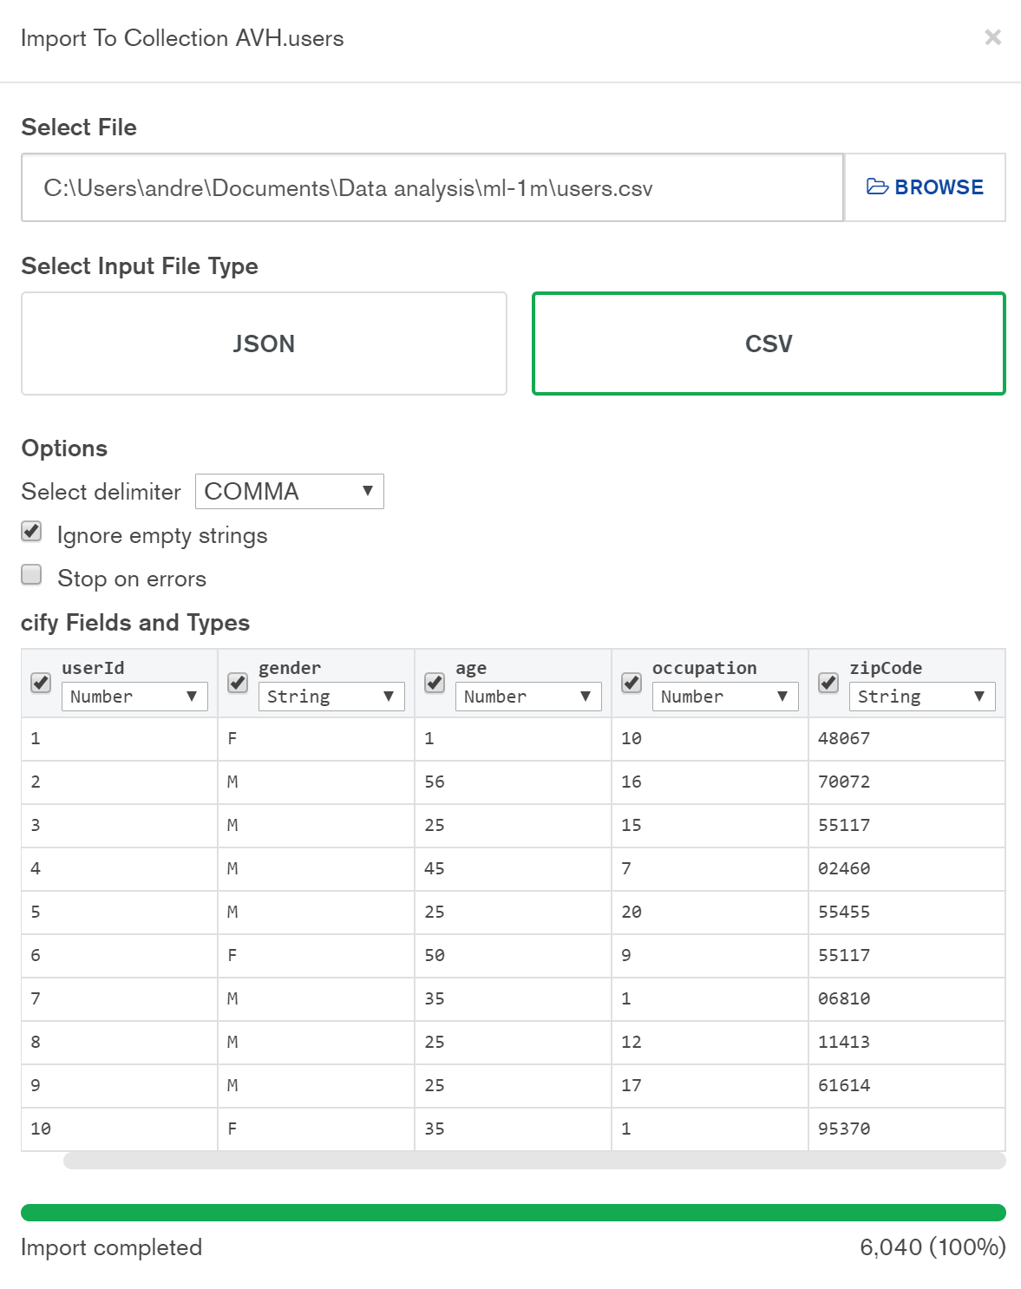

## Reto 4

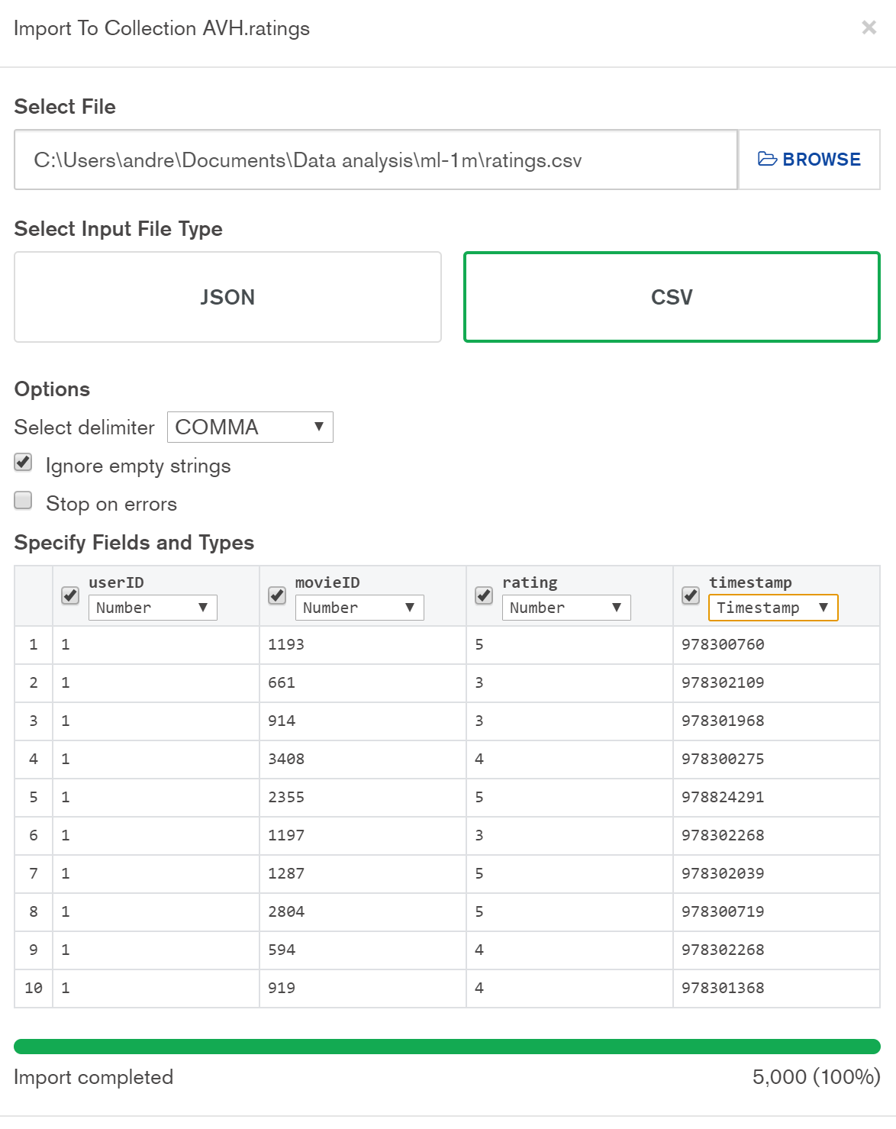

## Proyecto

**Agregar los siguientes registros en formato CSV a la Colección movies**

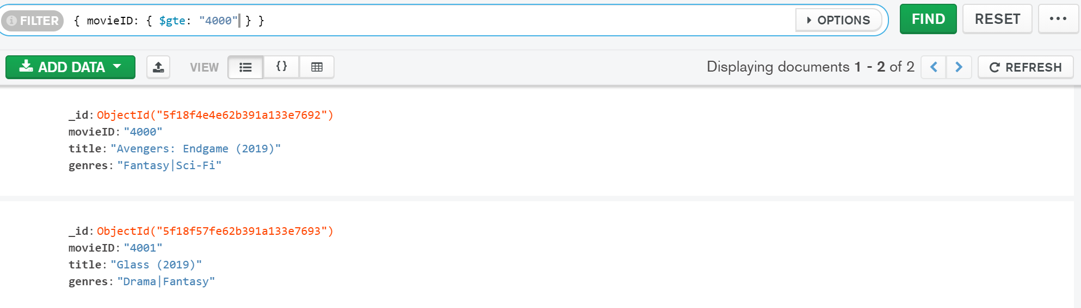

**Para recordar**

id,titulo,genres

4000,Avengers: Endgame (2019),Fantasy|Sci-Fi

4001,Glass (2019),Drama|Fantasy

Y entonces el correspondiente formato JSON será:

{

id:"4000",

titulo:"Avengers: Endgame (2019)",

genres:"Fantasy|Sci-Fi"

}

{

id:"4001",

titulo:"Glass (2019)",

genres:"Drama|Fantasy"

}

# Sesión 7

## Reto 1-Starbucks

**Usando la latitud y longitud de tu posición actual, encuenta el Starbucks más cercano a tu posición. Para conocer tu posición actual puedes usar Google Maps para, sólo debes copiar los datos de la URL.**

[{$match: {

$and:

[{Longitude: {$lte: "-103.99"}},

{Longitude: {$gte: "-103.40"}},

{Latitude: {$lte: "20.90"}},

{Latitude: {$gte: "20.70"}}]

}}]

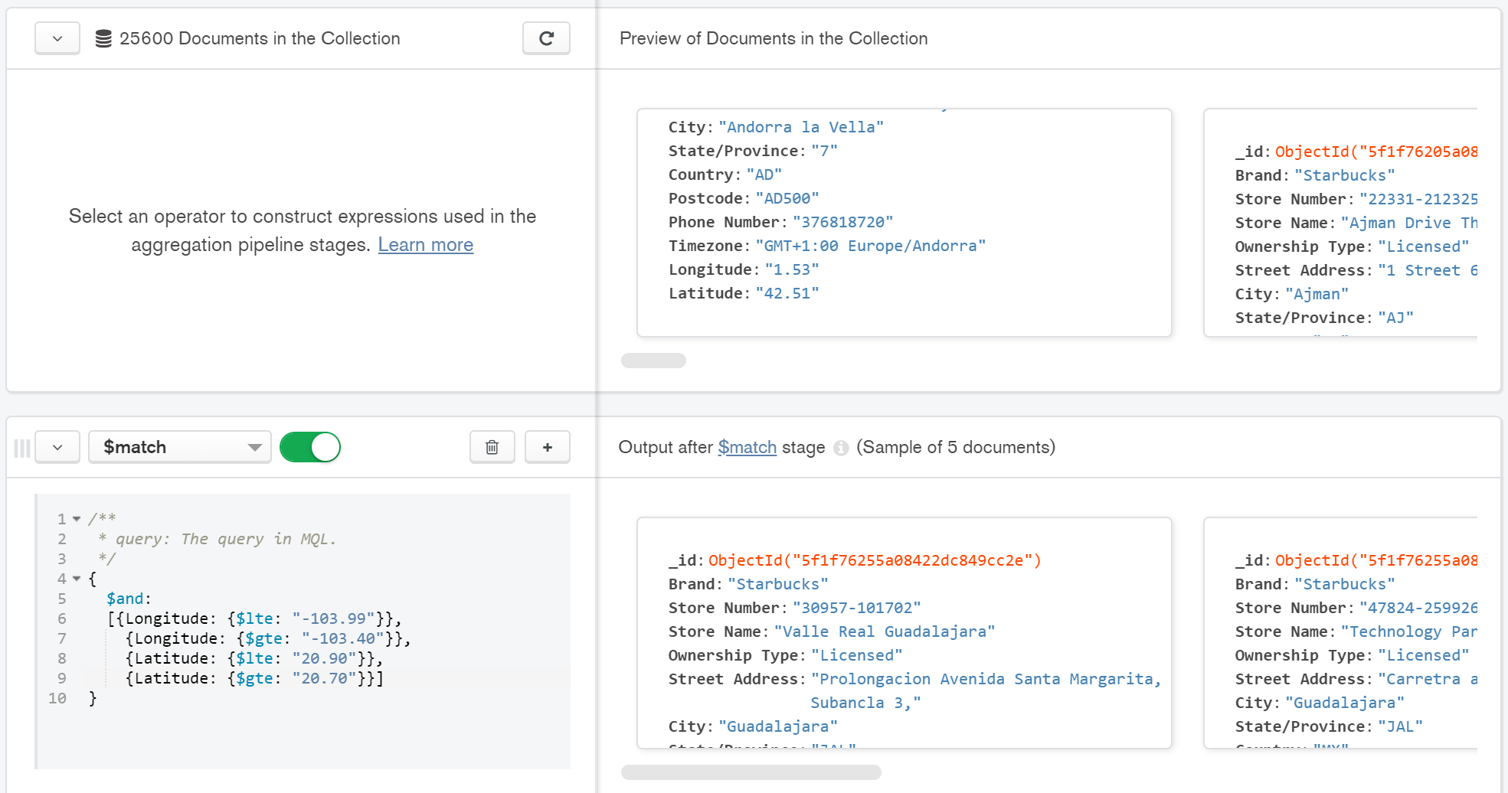

## Reto 2-H1N1

1. **¿Cuál fue el país con mayor número de muertes?**

{

filter: {

Country: {

$ne: 'Grand Total'

}

},

sort: {

Deaths: -1

},

limit: 1

}

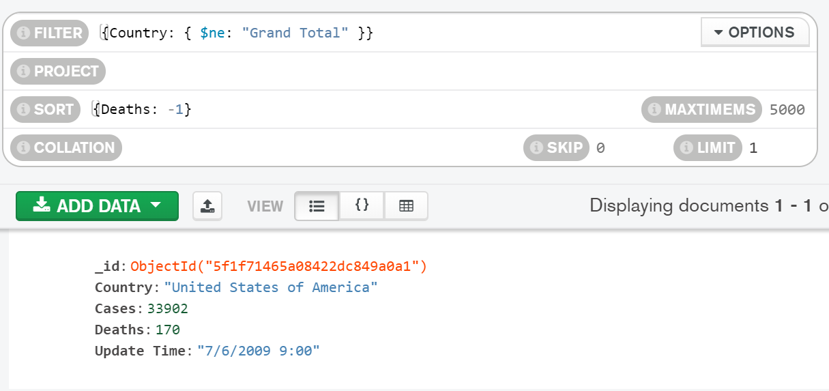

1. **¿Cuál fue el país con menor número de muertes?**

[{$match: {

Country: {

$ne: 'Grand Total'

},

Deaths: {$ne: NaN}

}}, {$addFields: {

date: {

$dateFromString: {

dateString: '$Update Time',

format: '%m/%d/%Y %H:%M'

}

}

}}, {$sort: {

date: -1

}}, {$sort: {

Deaths: 1

}}, {$limit: 1}]

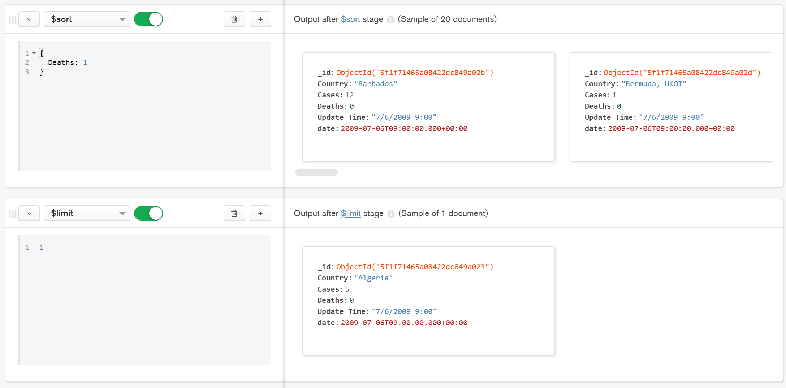

1. **¿Cuál fue el país con el mayor número de casos?**

[{$match: {

Country: {

$ne: 'Grand Total'

}

}}, {$addFields: {

date: {

$dateFromString: {

dateString: '$Update Time',

format: '%m/%d/%Y %H:%M'

}

}

}}, {$sort: {

date: -1

}}, {$sort: {

Cases: -1

}}, {$limit: 1}]

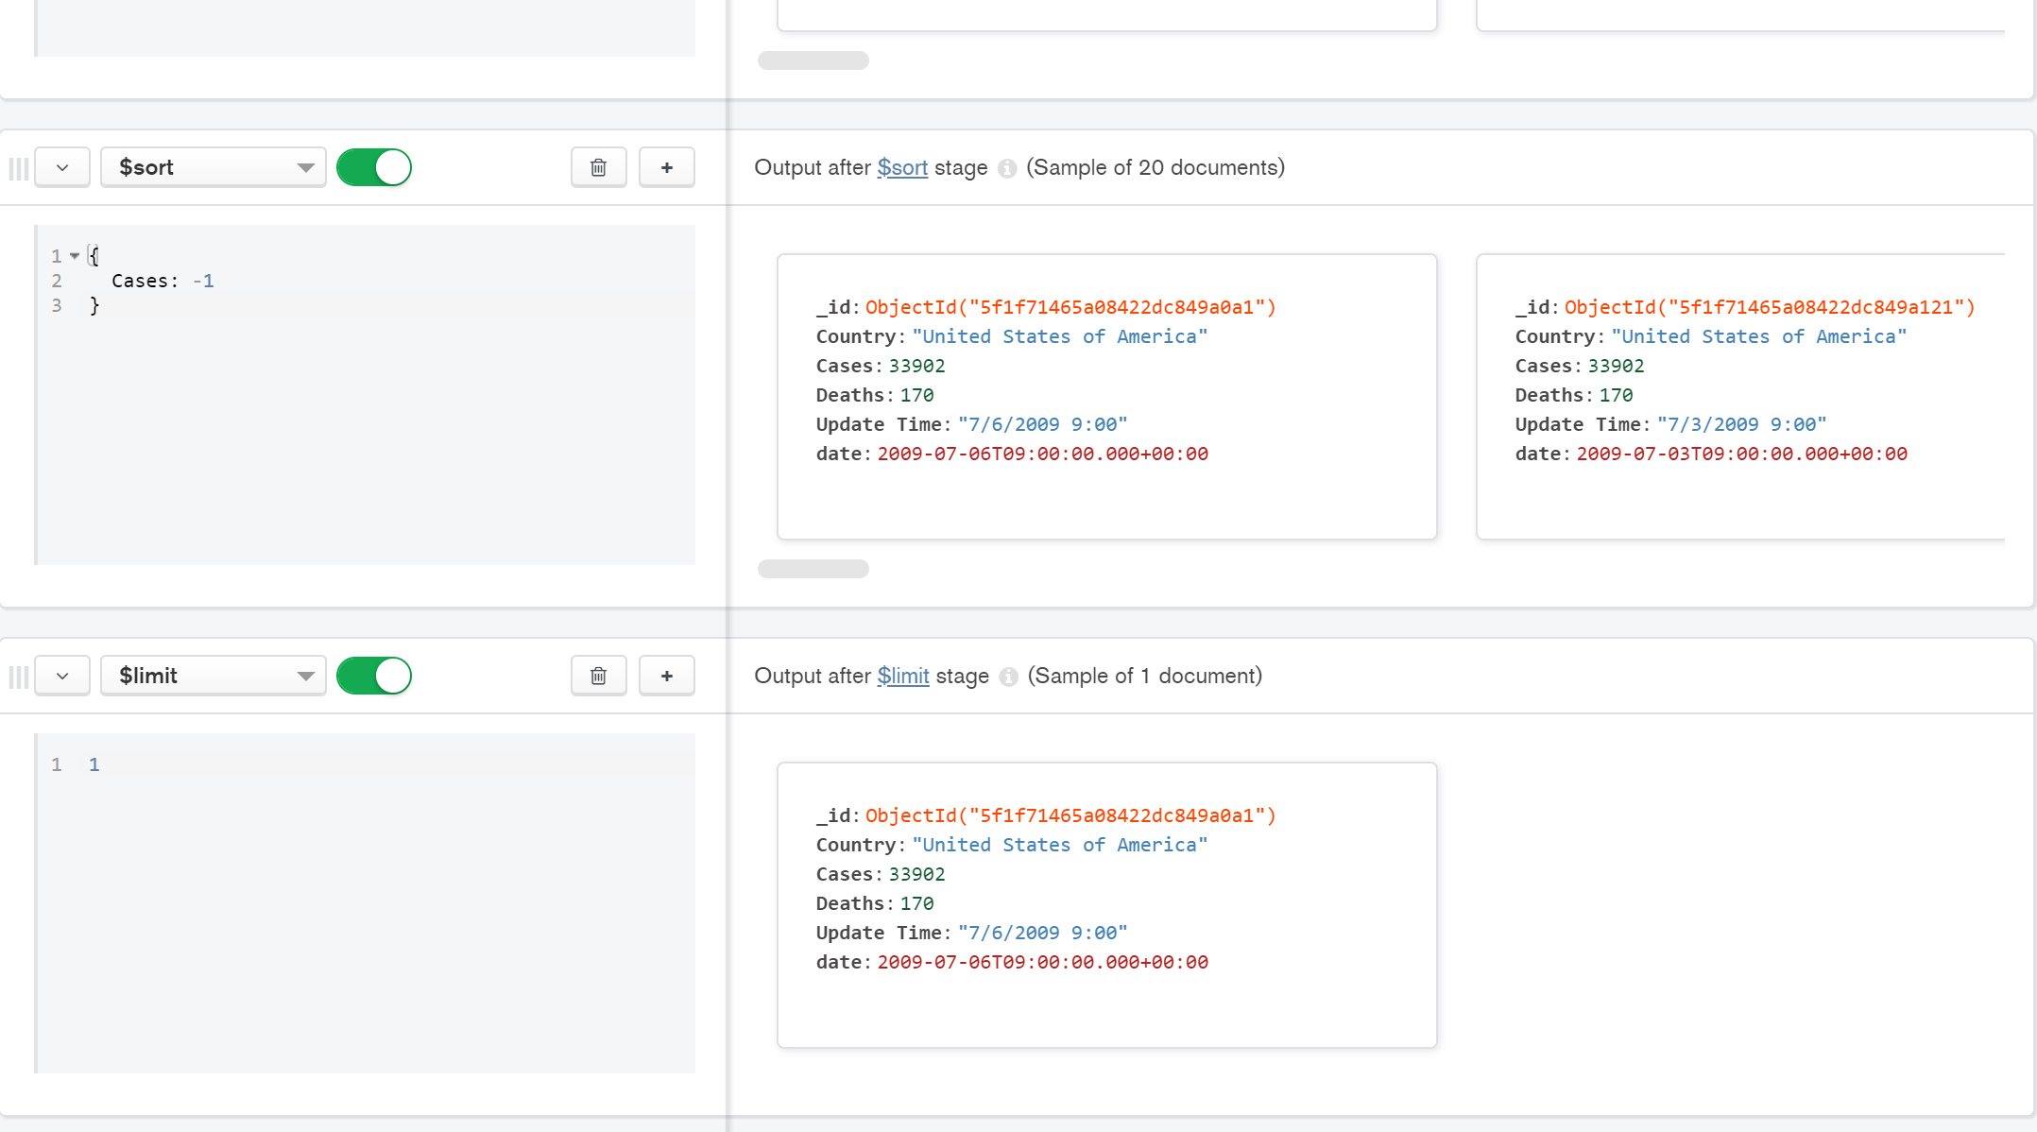

1. **¿Cuál fue el país con el menor número de casos?**

[{$match: {

Country: {

$ne: 'Grand Total'

}

}}, {$addFields: {

date: {

$dateFromString: {

dateString: '$Update Time',

format: '%m/%d/%Y %H:%M'

}

}

}}, {$sort: {

date: -1

}}, {$sort: {

Cases: 1

}}, {$limit: 1}]

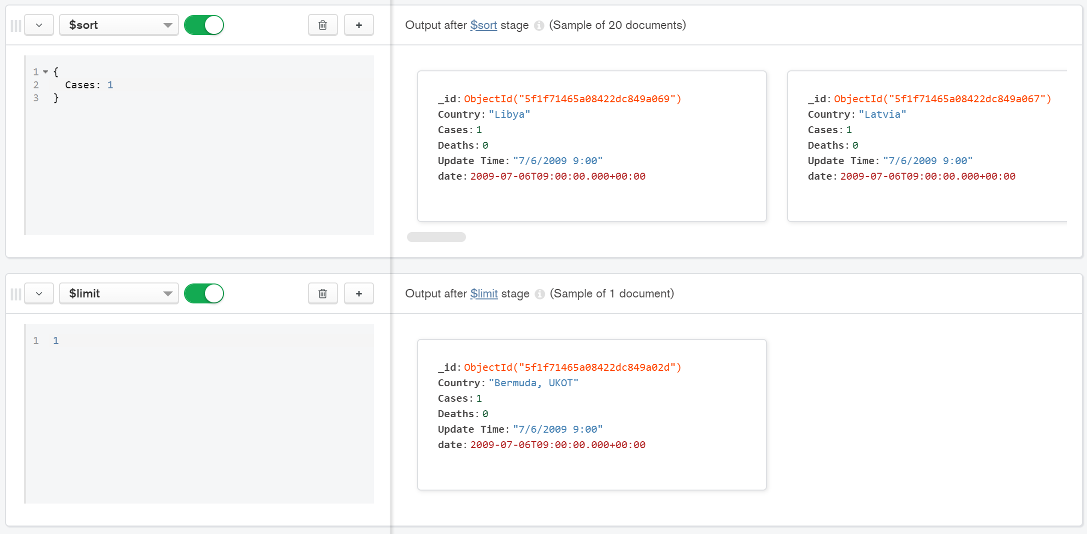

1. **¿Cuál fue el número de muertes promedio?**

[{$match: {

Country: {$ne: "Grand Total"}

}}, {$match: {

Deaths: {$ne: NaN}

}}, {$group: {

_id: null,

avgDeaths: {

$avg: "$Deaths"

}

}}]

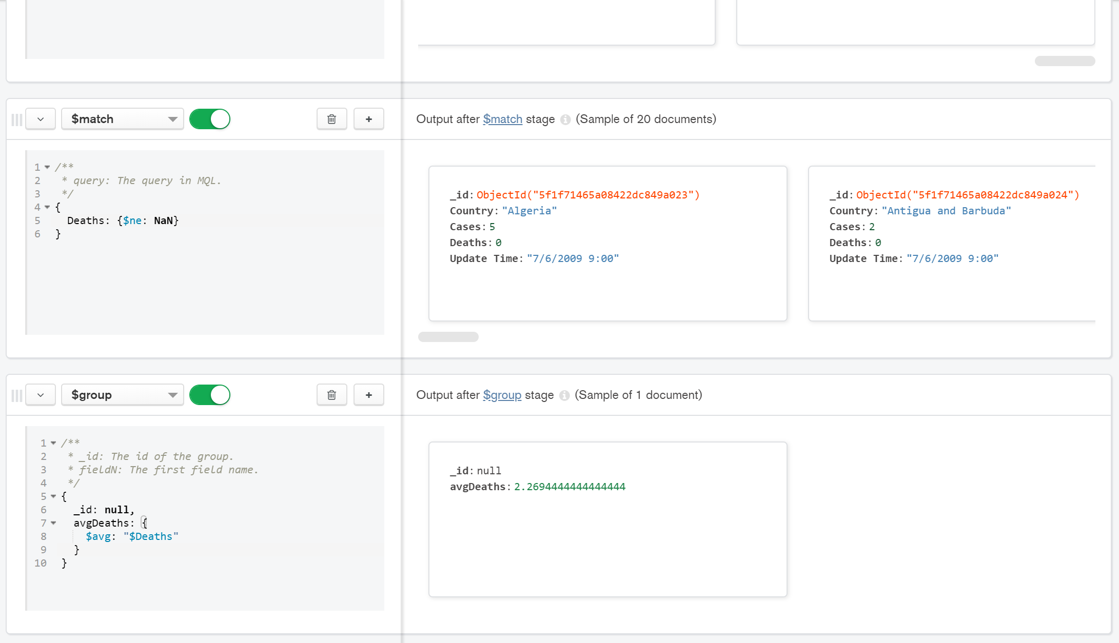

1. **¿Cuál fue el número de casos promedio?**

[{$match: {

Country: {$ne: "Grand Total"}

}}, {$group: {

_id: null,

avgCases: {

$avg: "$Cases"

}

}}]

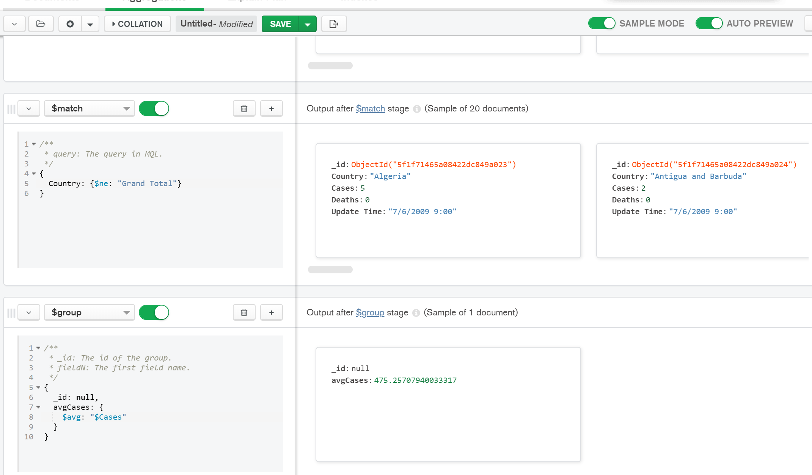

1. **Top 5 de países con más muertes**

{

filter: {

Country: {

$ne: 'Grand Total'

},

Deaths: {

$ne: NaN

}

},

sort: {

Deaths: -1

},

limit: 5

}

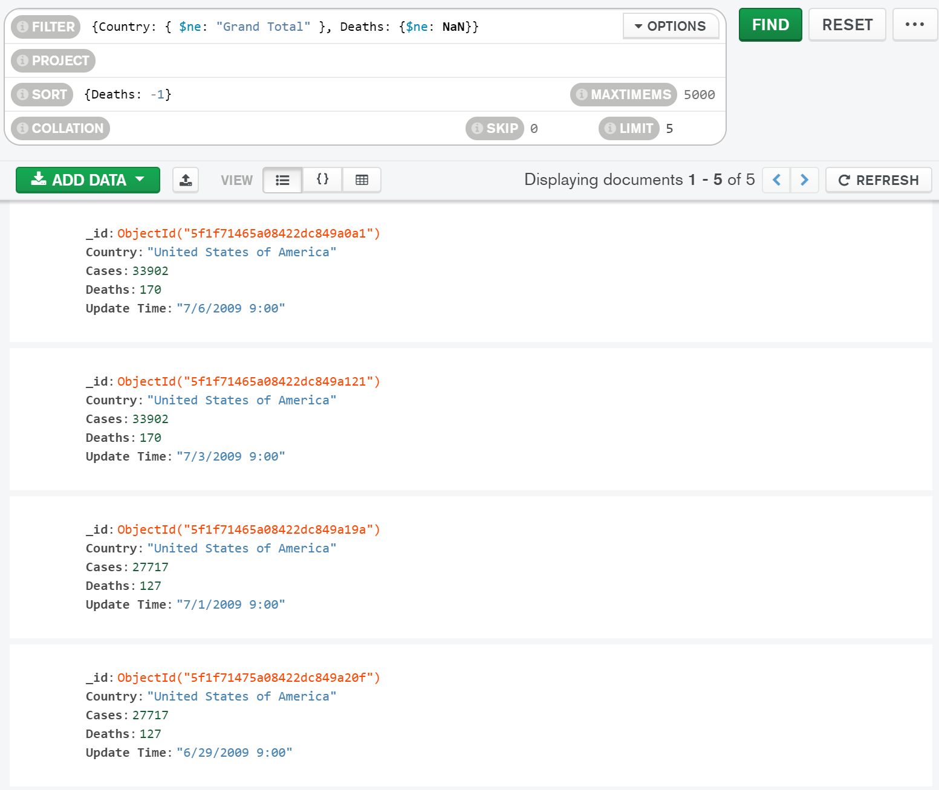

1. **Top 5 de países con menos muertes**

{

filter: {

Country: {

$ne: 'Grand Total'

},

Deaths: {

$ne: NaN

}

},

sort: {

Deaths: 1

},

limit: 5

}

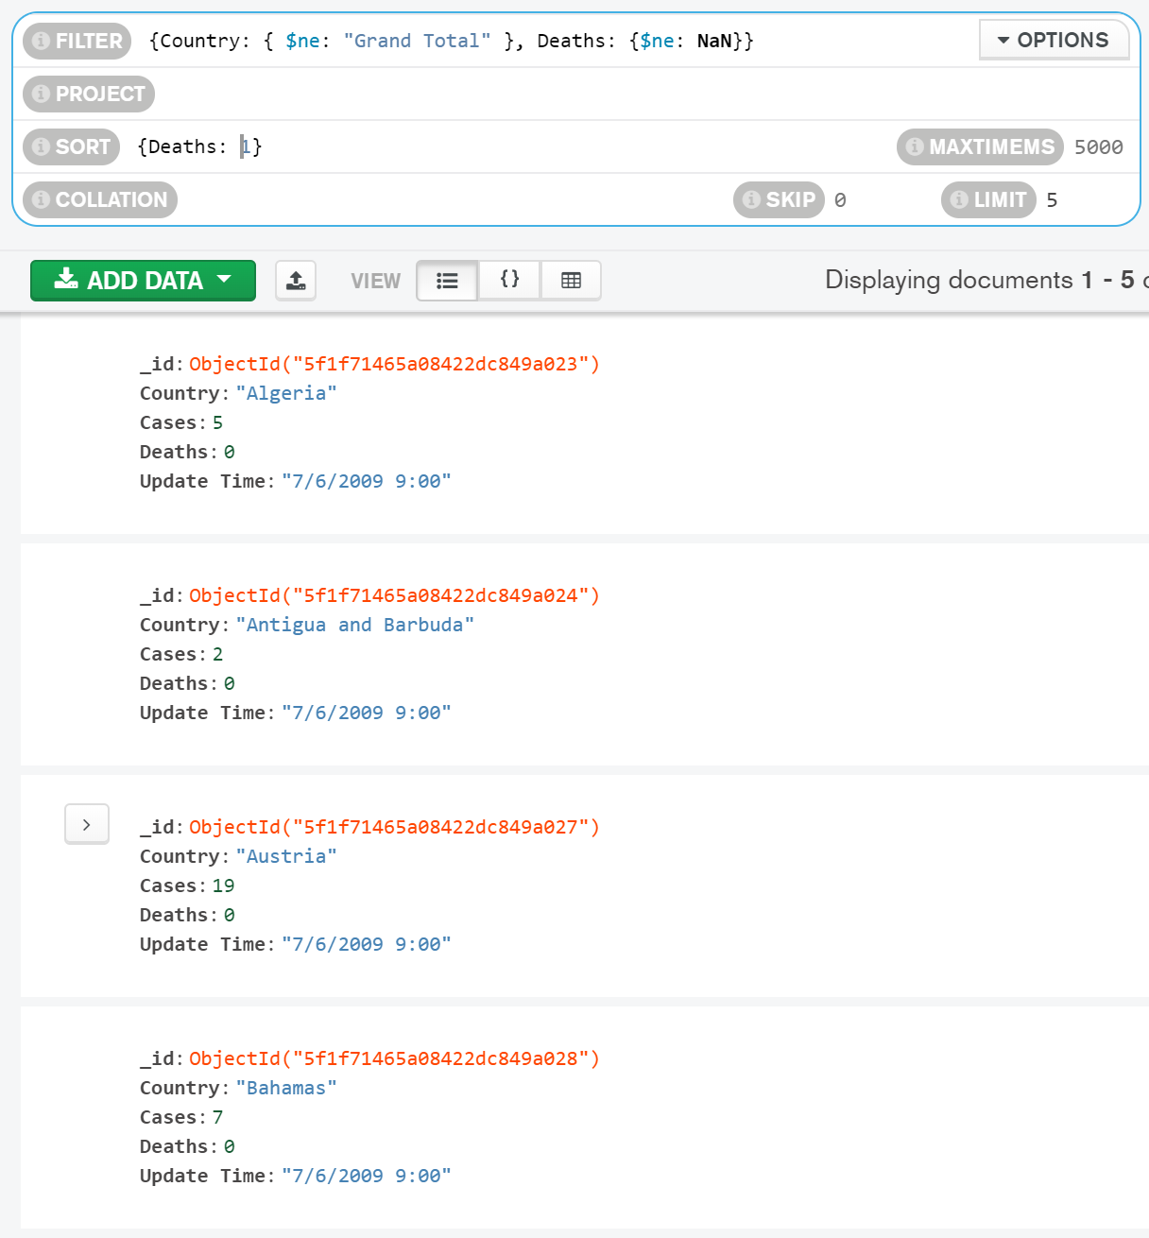

## Reto 3-Covid

1. **¿Cuál es país con mayor número de casos?**

[{$addFields: {

casos: {$convert: {input: "$Confirmed", to: 16}}

}}, {$group: {

_id: "$Region",

Cases: {

$sum: "$casos"

}

}}, {$sort: {

Cases: -1

}}, {$limit: 1}]

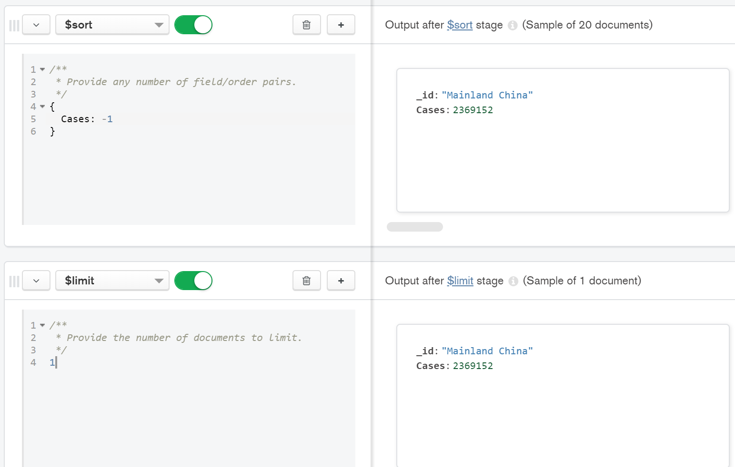

1. **¿Cuál es el país con mayor número de muertes?**

[{$addFields: {

muertes: {$convert: {input: "$Deaths", to: 16}}

}}, {$group: {

_id: "$Region",

Deaths: {

$sum: "$muertes"

}

}}, {$sort: {

Deaths: -1

}}, {$limit: 1}]

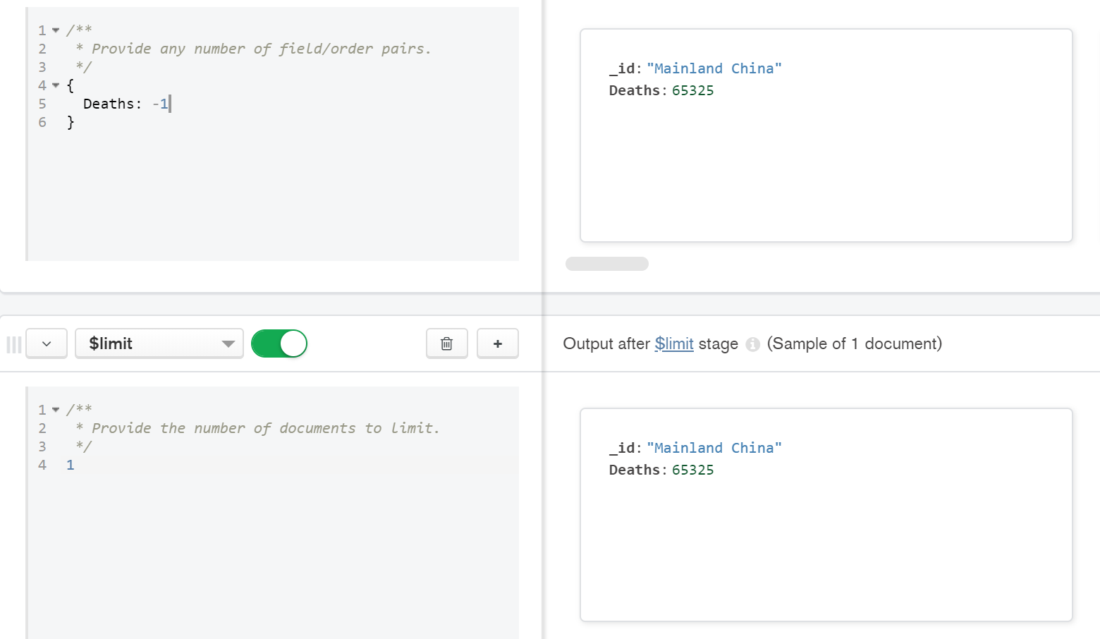

1. **Usando las coordenadas, encuentra el epicentro del virus.**

[{$match: {

$and:

[{Lat: {$ne: ""}},

{Long: {$ne: ""}}]

}}, {$addFields: {

Lat: {$convert: {input: "$Lat", to: "double"}},

Long: {$convert: {input: "$Long", to: "double"}}

}}, {$group: {

_id: null,

meanLat: {

$avg: "$Lat"

},

meanLong: {

$avg: "$Long"

}

}}]

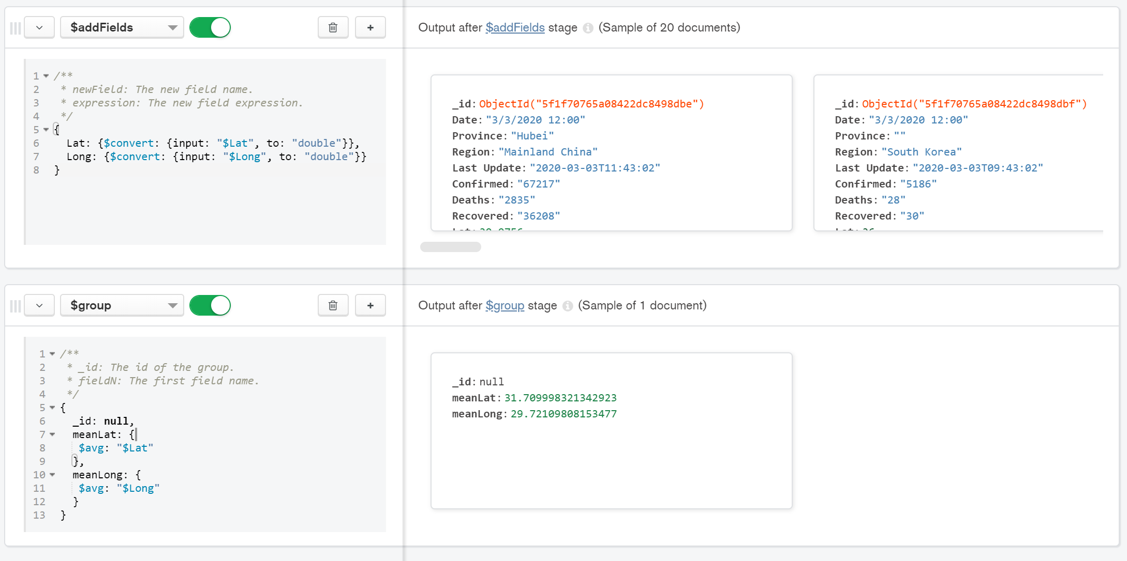

1. **Usando el epicentro, encuentra las 5 regiones más cercanas a dicho epicentro.**

[{$match: {

$and:

[{Lat: {$ne: ""}},

{Long: {$ne: ""}}]

}}, {$group: {

_id: "$Region",

Lat: {

$max: "$Lat"

},

Long: {

$max: "$Long"

},

}}, {$addFields: {

Lat: {$convert: {input: "$Lat", to: "double"}},

Long: {$convert: {input: "$Long", to: "double"}}

}}, {$match: {

$and: [{Lat: {$gte: 21}},

{Lat: {$gte: 35}},

{Long: {$gte: 30}},

{Long: {$gte: 45}}]

}}, {$limit: 5}, {$project: {

_id: 1

}}]

